# TRƯỜNG ĐẠI HỌC BÁCH KHOA TP. HỒ CHÍ MINH

**KHOA ĐIỆN – ĐIỆN TỬ**

**BỘ MÔN ĐIỀU KHIỂN TỰ ĐỘNG**

**TRẦN NGỌC HÙNG**

**BÙI THIÊN BẢO**

**LUẬN VĂN TỐT NGHIỆP**

**HỆ THỐNG IOT GIÁM SÁT KẾT HỢP ĐIỀU HƯỚNG PIN MẶT TRỜI ỨNG DỤNG GPS/WEB SERVER**

**KỸ SƯ NGÀNH KỸ THUẬT ĐIỀU KHIỂN & TỰ ĐỘNG HÓA**

**TP. HỒ CHÍ MINH, 12/2018**

# TRƯỜNG ĐẠI HỌC BÁCH KHOA TP. HỒ CHÍ MINH

**KHOA ĐIỆN – ĐIỆN TỬ**

**BỘ MÔN ĐIỀU KHIỂN TỰ ĐỘNG**

**TRẦN NGỌC HÙNG - 1411571**

**BÙI THIÊN BẢO - 1410182**

**LUẬN VĂN TỐT NGHIỆP**

**HỆ THỐNG IOT GIÁM SÁT KẾT HỢP ĐIỀU HƯỚNG PIN MẶT TRỜI ỨNG DỤNG GPS/WEB SERVER**

**MONITOR AND CONTROL SOLAR PANEL THROUGH GPS/WEB SERVER**

**KỸ SƯ NGÀNH KỸ THUẬT ĐIỀU KHIỂN & TỰ ĐỘNG HÓA**

**GIẢNG VIÊN HƯỚNG DẪN**

**TS. NGUYỄN LÊ DŨNG**

**TP. HỒ CHÍ MINH, 2018**

|  |  |
| --- | --- |
| TRƯỜNG ĐẠI HỌC BÁCH KHOA TP. HỒ CHÍ MINH  **KHOA ĐIỆN – ĐIỆN TỬ**  **BỘ MÔN: ĐIỀU KHIỂN TỰ ĐỘNG** | CỘNG HÒA XÃ HỘI CHỦ NGHĨA VIỆT NAM  Độc lập - Tự do - Hạnh phúc |
|  | *TP. HCM, ngày….tháng 12 năm 2018* |

# NHẬN XÉT LUẬN VĂN TỐT NGHIỆP

**CỦA CÁN BỘ HƯỚNG DẪN**

|  |  |  |
| --- | --- | --- |
| **Tên luận văn:** | | |
| **ĐIỀU KHIỂN TỪ XA VÀ THEO DÕI QUA WEB** | | |
| **Nhóm Sinh viên thực hiện:** | | **Cán bộ hướng dẫn:** |
| TRẦN NGỌC HÙNG | 1411571 | TS. NGUYỄN LÊ DŨNG |
| BÙI THIÊN BẢO | 1410182 |  |
| **Đánh giá Luận văn**   1. Về cuốn báo cáo:   Số trang Số chương  Số bảng số liệu Số hình vẽ  Số tài liệu tham khảo Sản phẩm  Một số nhận xét về hình thức cuốn báo cáo:   1. Về nội dung luận văn: 2. Về tính ứng dụng: 3. Về thái độ làm việc của sinh viên:   **Đánh giá chung:** Luận văn đạt/không đạt yêu cầu của một luận văn tốt nghiệp kỹ sư, xếp loại Giỏi/ Khá/ Trung bình  **Điểm từng sinh viên:**  TRẦN NGỌC HÙNG**: ………../10**  BÙI THIÊN BẢO**: ………../10** | | |

|  |  |
| --- | --- |
|  | Cán bộ hướng dẫn (Ký tên và ghi rõ họ tên) |

|  |  |
| --- | --- |
| TRƯỜNG ĐẠI HỌC BÁCH KHOA TP. HỒ CHÍ MINH  **KHOA ĐIỆN – ĐIỆN TỬ**  **BỘ MÔN: ĐIỀU KHIỂN TỰ ĐỘNG** | CỘNG HÒA XÃ HỘI CHỦ NGHĨA VIỆT NAM  Độc lập - Tự do - Hạnh phúc |
|  | *TP. HCM, ngày….tháng 12 năm 2018* |

# NHẬN XÉT LUẬN VĂN TỐT NGHIỆP

**CỦA CÁN BỘ PHẢN BIỆN**

|  |  |  |
| --- | --- | --- |
| **Tên luận văn:** | | |
| **ĐIỀU KHIỂN TỪ XA VÀ THEO DÕI QUA WEB** | | |
| **Nhóm Sinh viên thực hiện:** | | **Cán bộ phản biện:** |
| TRẦN NGỌC HÙNG | 1411571 |  |
| BÙI THIÊN BẢO | 1410182 |  |
| **Đánh giá Luận văn**   1. Về cuốn báo cáo:   Số trang Số chương  Số bảng số liệu Số hình vẽ  Số tài liệu tham khảo Sản phẩm  Một số nhận xét về hình thức cuốn báo cáo:   1. Về nội dung luận văn: 2. Về tính ứng dụng: 3. Về thái độ làm việc của sinh viên:   **Đánh giá chung:** Luận văn đạt/không đạt yêu cầu của một luận văn tốt nghiệp kỹ sư, xếp loại Giỏi/ Khá/ Trung bình  **Điểm từng sinh viên:**  TRẦN NGỌC HÙNG**: ………../10**  BÙI THIÊN BẢO**: ………../10** | | |

|  |  |
| --- | --- |
|  | Người nhận xét (Ký tên và ghi rõ họ tên) |

|  |  |  |  |  |  |
| --- | --- | --- | --- | --- | --- |
| |  |  | | --- | --- | | TRƯỜNG ĐẠI HỌC BÁCH KHOA TP. HỒ CHÍ MINH  **KHOA ĐIỆN – ĐIỆN TỬ**  **BỘ MÔN: ĐIỀU KHIỂN TỰ ĐỘNG** | CỘNG HÒA XÃ HỘI CHỦ NGHĨA VIỆT NAM  Độc lập - Tự do - Hạnh phúc | |  | *TP. HCM, ngày….tháng 06 năm 2018* | |  |

# ĐỀ CƯƠNG CHI TIẾT

|  |  |
| --- | --- |
| **TÊN LUẬN VĂN: ĐIỀU KHIỂN TỪ XA VÀ THEO DÕI QUA WEB** | |
| **Cán bộ hướng dẫn: TS. NGUYỄN LÊ DŨNG** | |
| **Thời gian thực hiện:** Từ ngày 21/08/2018 đến ngày 28/12/2018 | |
| **Sinh viên thực hiện:**  **TRẦN NGỌC HÙNG - 1411571**  **BÙI THIÊN BẢO - 1410182** | |
| **Nội dung đề tài:** *(Mô tả chi tiết mục tiêu, phạm vi, đối tượng, phương pháp thực hiện, kết quả mong đợi của đề tài)*   * Xây dựng hệ thống điều khiển pin năng lượng mặt trời lắp đặt trên xe khách, quản lý, theo dõi, giám sát và cảnh báo lỗi từ xa thông qua mạng internet. * Thiết kế một WebServer để lưu trữ dữ liệu dung lượng bình acquy, tọa độ theo thời gian thực của gps, nhiệt độ xe, hiện thị báo thời tiết, độ ẩm và tìm đường cho tài xế đi theo lộ trình. * Prototype mạch điều khiển pin mặt trời và GPS/GPRS * Hệ thống hoạt động được kết nối, hiển thị lên Web. | |
| **Kế hoạch thực hiện:** *(Mô tả kế hoạch làm việc và phân công công việc cho từng sinh viên tham gia)*   * Tìm hiểu và lựa chọn thiết kế cho đề tài. (Hùng+Bảo) * Tìm hiểu và lựa chọn các thiết bị phù hợp cho đề tài. (Hùng+Bảo) * Nguyên cứu thiết kế mạch phần cứng, lập bảng I/O. (Hùng) * Tìm hiểu các phần mềm lập trình cho hệ thống. (Hùng+Bảo) * Nghiên cứu cơ chế hoạt động A9G, MPU6050, LCD20. (Hùng+Bảo) * Thi công mô hình và lắp các thiết bị. (Hùng+Bảo) * Viết chương trình vi điều khiển và kiểm tra hoạt động theo từng yêu cầu của đề tài. (Hùng) * Xây dựng webser, quản lý tài xế. (Bảo) * Kiểm tra sửa lỗi. (Hùng+Bảo) * Làm bài báo cáo và in quyển luận văn tốt nghiệp. (Hùng+Bảo) * Làm bài thuyết trình bảo vệ luận văn. (Hùng+Bảo) | |
| **Xác nhận của Cán bộ hướng dẫn**  (Ký tên và ghi rõ họ tên) | TP. HCM, ngày….tháng 12 năm 2018  **Sinh viên**  (Ký tên và ghi rõ họ tên) |

DANH SÁCH HỘI ĐỒNG BẢO VỆ LUẬN VĂN

Hội đồng chấm luận văn tốt nghiệp, thành lập theo Quyết định số …………………… ngày ………………….. của Hiệu trưởng Trường Đại học Bách khoa TP.HCM.

* 1. …………………………………………. – Chủ tịch.
  2. …………………………………………. – Thư ký.
  3. …………………………………………. – Ủy viên.
  4. …………………………………………. – Ủy viên.
  5. …………………………………………. – Ủy viên.

**LỜI CẢM ƠN**

Trong suốt thời gian học tập tại trường Đại học Bách Khoa – ĐHQG TPHCM. Ban giám hiệu nhà trường, Bộ môn kỹ thuật điều khiển & Tự động hóa đã tạo điều kiện cho chúng em học tập, thực hành cũng như toàn thể quý Thầy Cô đã tận tình giảng dạy truyền đạt khối kiến thức và kinh nghiệm quý báu cho chúng em để làm hành trang vững chắc đầy tự tin khi bước vào đời. Để bày tỏ lòng biết ơn sâu sắc, chúng em xin chân thành cảm ơn tất cả Quý Thầy Cô.

Chúng em đặc biệt trân trọng cảm ơn thầy Nguyễn Trọng Tài, người Thầy đã hết lòng hướng dẫn tận tình, giúp đỡ chúng em rất nhiều trong quá trình thực hiện đề tài tốt nghiệp. Trong thời gian được Thầy hướng dẫn, chúng em được Thầy truyền đạt rất nhiều kiến thức quý báu. Những điều đó có giá trị rất lớn để chúng em hoàn thành đề tài này.

Em cũng xin cảm ơn các thành viên trong gia đình của mình luôn luôn động viên và giúp em có những điều kiện tốt nhất về vật chất và tinh thần để em hoàn thành quá trình học tập tại trường Đại học Bách Khoa – ĐHQG TpHCM. Bên cạnh gia đình, em cũng cảm ơn những người bạn cùng làm chung luận văn và cùng giúp đỡ nhau những lúc gặp khó khăn, đưa ra những lời khuyên bổ ích để em có thể hoàn thành luận văn của mình.

Sau cùng, chúng em xin chúc quý Thầy, Cô thật dồi dào sức khỏe, niềm tin để tiếp tục sự nghiệp “trồng người” của mình, truyền đạt kiến thức cho thế hệ mai sau.

Trân trọng.

TP.Hồ Chí Minh, ngày 12 tháng 06 năm 2018

Sinh viên thực hiện

Nguyễn Quốc Trường Nguyễn Hữu Thành

**MỤC LỤC**

CHƯƠNG 1. TỔNG QUAN 2

1.1. Tính cấp thiết của luận văn 2

1.2. Mục tiêu của luận văn 2

1.3. Nhiệm vụ của luận văn 3

1.4. Phạm vi đề tài 3

CHƯƠNG 2. CƠ SỞ LÝ THUYẾT 4

2.1. Web và các khái niệm cơ bản 4

2.1.1. Website 4

2.1.2. Phân loại 4

2.1.3. Domain và Hosting 5

2.1.4. VPS Hosting 8

2.1.5. Các phương thức truyền nhận dữ liệu trên Webserver 9

2.1.6. Ngôn ngữ lập trình Web và cơ sở dữ liệu Mysql 17

2.2. Khái quát về mạng GSM và GPRS 20

2.2.1. Mạng GSM 20

2.2.2. GPRS 21

2.3. Truyền Thông MODBUS – RTU 25

2.3.1. Khái quát Modbus 25

2.3.2. Phân loại 26

2.3.3. Nguyên tắc hoạt động của MODBUS 27

2.3.4. Bản đồ bộ nhớ MODBUS 30

2.3.5. MODBUS RTU 31

2.4. Chuẩn truyền I2C 32

2.4.1. Giới thiệu 32

2.4.2. Các đặc trưng 33

2.4.3. Thiết kế I2C 33

2.4.4. Chế độ hoạt động 34

2.4.5. Trình tự truyền bit trên đường truyền: 36

2.4.6. Điều kiện START, STOP 36

CHƯƠNG 3. THIẾT KẾ VÀ THI CÔNG PHẦN CỨNG 38

3.1. Sơ đồ tổng quan hệ thống 38

3.1.1. Sơ đồ 38

3.1.2. Giải thích sơ đồ 39

3.2. Thiết kế MCU 40

3.2.1. Vi điều khiển 40

3.2.2. Một số linh kiện chính 46

3.2.3. Sơ đồ mạch và layout 49

3.3. Thiết kế mạch đồng hồ RTC 57

3.3.1. IC DS1307 Real Time Clock 57

3.3.2. Sơ đồ mạch và Layout 59

3.4. Thiết kế Module GSM/GPRS M95 61

3.4.1. Quectel M95 61

3.4.2. Sơ đồ mạch và layout 64

3.5. Mạch điều khiển Relay 69

3.5.1. Relay 12VDC 69

3.5.2. Sơ đồ mạch, Layout 70

3.6. Tủ điện điều khiển 71

3.6.1. Sơ đồ tủ điện 71

3.6.2. Đồng hồ Selec MFM383A 72

3.6.3. Relay bảo vệ điện áp Selec VPRA2M –CE 74

3.7. Kết quả thi công phần cứng 76

3.7.1. Thông số 76

3.7.2. Hình ảnh 77

CHƯƠNG 4. LẬP TRÌNH HỆ THỐNG 80

4.1. Sơ đồ giải thuật 80

4.2. Chương trình giao tiếp mạch RTC 81

4.2.1. Sơ đồ giải thuật 81

4.2.2. Lập trình 81

4.3. Chương trình giao tiếp với đồng hồ Selec 83

4.3.1. Sơ đồ giải thuật 83

4.3.2. Lập trình 83

4.4. Chương trình giao tiếp với M95 85

4.4.1. Giới thiệu về AT command và lệnh AT dùng cho M95 85

4.4.2. Giải thuật 90

4.5. Chương trình xử lý Flash 95

4.5.1. Sơ đồ giải thuật 95

4.5.2. Lập trình 95

4.6. Chương trình gửi dữ liệu từ Flash 96

4.6.1. Sơ đồ giải thuật 96

4.6.2. Lập trình 97

4.7. Chương trình điều khiển 97

4.7.1. Sơ đồ giải thuật 97

4.7.2. Lập trình 98

4.8. Chương trình kiểm tra lỗi 98

4.8.1. Sơ đồ giải thuật 98

4.8.2. Lập trình 99

4.9. Watchdog timer 99

4.9.1. Khái quát về Watchdog timer 99

4.9.2. Watchdog timer trong STM32F303VCT6 99

4.9.3. Sơ đồ giải thuật 10

4.9.4. Lập trình 10

CHƯƠNG 5. THIẾT KẾ WEBSITE 10

5.1. Quy trình thiết kế 10

5.2. Xây dựng cơ sở dữ liệu 10

5.2.1. Database quản lý user và tủ điện 10

5.2.2. Database của tủ điện 10

5.3. Xây dựng trang web 10

5.3.1. Các trang web quản lý 10

5.3.2. Trang popup của tủ điện 10

CHƯƠNG 6. KẾT QUẢ VÀ HƯỚNG PHÁT TRIỂN 11

6.1. Kết quả đạt được 11

6.2. Những hạn chế 11

6.3. Ứng dụng 11

6.4. Hướng phát triển 11

TÀI LIỆU THAM KHẢO 11

DANH MỤC HÌNH VẼ

Hình 2‑1: Giao thức HTTP 10

Hình 2‑2: Giao thức FTP 13

Hình 2‑3: Hệ thống email 16

Hình 2‑4: Hoạt động của SMTP (Ví dụ khi An gửi mail cho Bình) 16

Hình 2‑5: Ba ngôn ngữ không thể thiếu trong lập trình web. 17

Hình 2‑6: Cơ chế hoạt động của php 18

Hình 2‑7: Cấu trúc mạng GSM 21

Hình 2‑8: Ví dụ kết nối truyền thông MODBUS 26

Hình 2‑9: Cấu trúc frame MODBUS 28

Hình 2‑10: Sơ đồ truyền dữ liệu MODBUS không lỗi 29

Hình 2‑11: Sơ đồ truyền dữ liệu MODBUS có lỗi 30

Hình 2‑12: Định dạng khung truyền MODBUS RTU 31

Hình 2‑13: BUS I2C và các thiết bị ngoại vi 33

Hình 2‑14: Thứ tự bit trên đường truyền I2C bus 36

Hình 2‑15: Điều kiện START, STOP I2C 37

Hình 3‑1: Sơ đồ tổng quan hệ thống. 38

Hình 3‑2: Vi điều khiển STM32F303VCT6 40

Hình 3‑3: Sơ đồ chân STM32F303VCT6 43

Hình 3‑4: Opto PC817 46

Hình 3‑5: Sơ đồ chân PC817 46

Hình 3‑6: IC DS75176B 47

Hình 3‑7: Sơ đồ chân IC DS75176B 48

Hình 3‑8: Sơ đồ mạch khối nguồn cung cấp cho mạch điều khiển. 49

Hình 3‑9: Sơ đồ mạch điều khiển 50

Hình 3‑10: Header kết nối Module M95 và RTC 51

Hình 3‑11: Khối DI 51

Hình 3‑12: Khối DO 52

Hình 3‑13: Cổng giao tiếp USB và UART 53

Hình 3‑14: Khối RS485 53

Hình 3‑15: Đọc ghi tín hiệu analog 54

Hình 3‑16: Cổng nạp 54

Hình 3‑17: Layout mặt TOP MCU 55

Hình 3‑18: Layout mặt BOT MCU 55

Hình 3‑19: Layout 3D mặt TOP MCU 56

Hình 3‑20: Layout 3D Mặt BOT MCU 56

Hình 3‑21: DS1307 Real Time Clock 57

Hình 3‑22: Sơ đồ chân DS1307 58

Hình 3‑23: Bản đồ bộ nhớ DS1307 58

Hình 3‑24: Sơ đồ mạch RTC 59

Hình 3‑25: Layout 2D mạch RTC 60

Hình 3‑26: Layout 3D mạch RTC 60

Hình 3‑27: Quectel M95 61

Hình 3‑28: Sơ đồ chân M95 64

Hình 3‑29: Sơ đồ ra chân M95 65

Hình 3‑30: Sơ đồ kết nối anten 65

Hình 3‑31: Khối nguồn cấp cho M95 66

Hình 3‑32: Nút nhấn và led hiển thị module M95 66

Hình 3‑33: Khe SIM Module M95 67

Hình 3‑34: Header kết nối M95 và MCU 67

Hình 3‑35: Layout 2D module M95 68

Hình 3‑36: Layout 3D module M95 mặt TOP 68

Hình 3‑37: Layout 3D module M95 mặt BOT 69

Hình 3‑38: Relay 12VDC 69

Hình 3‑39: Sơ đồ mạch Relay 70

Hình 3‑40: Layout mạch Relay 70

Hình 3‑41: Sơ đồ tủ điện 71

Hình 3‑42: Đồng hồ Selec MFM383A 72

Hình 3‑43: Relay bảo vệ điện áp Selec VPRA2M – CE 74

Hình 3‑44: Sơ đồ chân VPRA2M –CE 75

Hình 3‑45: Ngõ ra VPRA2M - CE 75

Hình 3‑46: Mạch điều khiển 77

Hình 3‑47: Bên trong tủ điện 78

Hình 3‑48: Cánh tủ điện 79

Hình 4‑1: Sơ đồ giải thuật hệ thống 80

Hình 4‑2: Sơ đồ giải thuật giao tiếp RTC 81

Hình 4‑3: Thời gian trong Flash 82

Hình 4‑4: Sơ đồ giải thuật giao tiếp RS485 83

Hình 4‑5: Buffer dữ liệu giao tiếp với MFM383A 84

Hình 4‑6: Floating point 32 bit 84

Hình 4‑7: Turn-Off Timing M95 [10] 90

Hình 4‑8: Turn-on Timing M95 [10] 91

Hình 4‑9: Giải thuật bật tắt M95 91

Hình 4‑10: Giải thuật kết nối Server 92

Hình 4‑11: Định dạng chuỗi dữ liệu nhận được 93

Hình 4‑12: Chuyển đổi kiểu dữ liệu 94

Hình 4‑13: Sơ đồ giải thuật xử lý dữ liệu từ webserver 94

Hình 4‑14: Lưu giá trị mới vào Flash 95

Hình 4‑15: Giải thuật gửi dữ liệu từ Flash 96

Hình 4‑16: Giải thuật điều khiển nhánh tủ điện 97

Hình 4‑17: Giải thuật kiểm tra lỗi 98

Hình 4‑18: Sơ đồ giải thuật Watchdog timer 10

Hình 5‑1: Database quản lý tủ và user 10

Hình 5‑2: Database của tủ điện 10

Hình 5‑3: Trang chủ 10

Hình 5‑4: Trang đăng nhập 10

Hình 5‑5: Trang chính 10

Hình 5‑6: Trang đăng ký 10

Hình 5‑7: Trang thay đổi thông tin 10

Hình 5‑8: Trang đăng ký tủ điện 10

Hình 5‑9: Trang popup của tủ điện 10

Hình 5‑10: Trang popup Điều khiển 10

Hình 5‑12: Trang popup monitor 11

Hình 5‑13: Trang popup điện áp 11

Hình 5‑14: Trang popup dòng điện 11

Hình 5‑15: Trang popup công suất tiêu thụ 11

Hình 5‑16: Trang popup thông tin 11

Hình 5‑17: Trang popup báo cáo 11

Hình 5‑18: Trang popup gửi email 11

Hình 5‑19: Trang popup quản lý user 11

Hình 5‑20: Trang popup cảnh báo 11

DANH MỤC BẢNG

Bảng 2‑1: Bảng mã hóa GPRS 24

Bảng 2‑2: Bảng so sánh các công nghệ mạng 25

Bảng 2‑3: Bảng mã chức năng MODBUS 28

Bảng 2‑4: Bản đồ bộ nhớ MODBUS 30

Bảng 2‑5: Cấu trúc dữ liệu đọc Bộ ghi đầu vào 32

Bảng 3‑1: Bộ nhớ Flash của STM32F303VCT6 45

Bảng 3‑2: DS75176B Transmitting 48

Bảng 3‑3: DS75176B Receiving 49

Bảng 3‑4: Thông số kỹ thuật M95 62

Bảng 3‑5: Bản đồ bộ nhớ MFM383a 73

DANH MỤC TỪ VIẾT TẮT

Admin : người quản lý

Client : Khách

Clock : Xung nhịp

Flash : Bộ nhớ Flash

GPRS : Dịch vụ vô tuyến gói tổng hợp

GSM : Hệ thống thông tin di động toàn cầu

Layout : Bản mạch thiết kế để gia công

LSB : least significant bit – Bit có trọng số thấp nhất

Master : Thiết bị chủ

MCU : Micro Controller Unit – Vi điều khiển

MODBUS : Chuẩn giao tiếp truyền thông

Module : Thiết bị

MSB : most significant bit – Bit có trọng số cao nhất

pdf : Portable Document Format - Định dạng tài liệu di động

popup : Cửa sổ hiển thị trong trang web

RTC : Real time clock- đồng hồ thời gian thực

Server : Máy chủ

Slave : Thiết bị tớ

User : Người dùng

Web : Website

TÓM TẮT LUẬN VĂN

Trong thời kỳ công nghiệp hóa – hiện đại hóa đất nước. Tự động hóa là yếu tố không thể thiếu trong một nền công nghiệp hiện đại. Đối với các thiết bị vận hành tự động ở gần con người như trong nhà máy, xí nghiệp, thì chúng ta có thể dễ dàng điều khiển, giám sát, theo dõi hoạt động của thiết bị. Ngược lại, đối với các thiết bị ở xa, rời rạt, không thể có mặt thường xuyên và quản lý tập trung được, do đó chúng ta cần phải có thiết bị, công cụ để có thể theo dõi và điều khiển từ xa.

Được sự gợi ý và hướng dẫn từ thầy Nguyễn Trọng Tài về tính ứng dụng và khả năng của mạng GSM/GPRS, webserver, em đã nhận và thực hiện đề tài luận văn: “ĐIỀU KHIỂN TỪ XA VÀ THEO DÕI QUA WEB”.

Với đề tài này em đã sử dụng tính năng phổ biến rộng rãi của mạng GSM/GPRS trong truyền thông hiện nay. Đo lường, điều khiển và giám sát thiết bị, không những đáp ứng nhu cầu về điều khiển, cảnh báo tức thời mà còn cho phép lưu trữ dữ liệu như một Dataloger và giao tiếp với Webserver với phương thức truyền gói dữ liệu GPRS, tiện ích đồ họa, lưu trữ dữ liệu, xuất báo cáo và khả năng truy cập từ nhiều nơi thông qua internet. Bên cạnh đó, xây dựng trang web với tính năng quản lý người dùng và tủ điện để tăng cường tính cá nhân và bảo mật an toàn cho thiết bị, tránh truy cập trái phép.

Hệ thống đã có thể đem vào thực tế, với tủ điện thực tế. Tuy vẫn còn những hạn chế, nhưng em hy vọng đây sẽ là tài liệu bổ ích, một hướng đi thử nghiệm cho việc ứng dụng rộng rãi hơn trong thực tế cho những ai quan tâm và muốn tìm hiểu về mô hình điều khiển này. Em xin đón nhận ý kiến đóng góp từ quý Thầy Cô, bạn bè, sinh viên, những học giả quan tâm để góp phần hoàn thiện cho đề tài.

# TỔNG QUAN

## Tính cấp thiết của luận văn

Trong thời kỳ công nghiệp hóa – hiện đại hóa đất nước. Tự động hóa là yếu tố không thể thiếu trong một nền công nghiệp hiện đại. Đối với các thiết bị vận hành tự động ở gần con người như trong nhà máy, xí nghiệp, thì chúng ta có thể dễ dàng điều khiển, giám sát, theo dõi hoạt động của thiết bị. Ngược lại, đối với các thiết bị ở xa, rời rạt, không thể có mặt thường xuyên và quản lý tập trung được, do đó chúng ta cần phải có thiết bị, công cụ để có thể theo dõi và điều khiển từ xa.

Ứng dụng web sever ngày nay rất phát triển, đặc biệt trong các lĩnh vực đời sống: y tế, khoa học, giao thông, …, hơn hết trong các hoạt động giám sát từ xa phục vụ cho nhu cầu của con người, điều khiển các thiết bị. Có thể nói như hệ thống nhà thông minh, lái xe an toàn. Với ứng dụng rộng rãi của Webserver và những kiến thức được học nhóm muốn nghiên cứu xây dựng mô hình web phục vụ cho hoạt động quản lý, điểu khiển và giám sát tủ điện để kịp thời xử lý các sự cố, nâng cao hiệu suất sử dụng, tuổi thọ tài sản từ việc quản lý chặt chẽ quá trình vận hành thiết bị mà không cần phải có mặt ở hiện trường.

## Mục tiêu của luận văn

Xây dựng hệ thống quản lý, theo dõi, giám sát và cảnh báo lỗi từ xa thông qua mạng internet.

Nhằm mục tiêu xử lý kịp thời các sự cố, nâng cao hiệu quả sử dụng, tuổi thọ tài sản từ việc quản lý chặt chẽ quá trình vận hành thiết bị mà không cần phải có mặt ở hiện trường.

Xây dựng trang web với tính năng quản lý người dùng và tủ điện để tăng cường tính cá nhân và bảo mật an toàn cho thiết bị, tránh truy cập trái phép.

## Nhiệm vụ của luận văn

* Tìm hiểu lập trình vi điều khiển STM32F303VCT6, thiết kế mạch điều khiển, thu thập dữ liệu, có mạch RTC và cách ly.
* Thiết kế module GSM/GPRS sử dụng M95 Quectel.
* Tìm hiểu chuẩn giao tiếp Modbus và thu thập dữ liệu từ đồng hồ Selec.
* Thiết kế một WebServer để lưu trữ dữ liệu dòng điện, điện áp và hoạt động của tủ điện, đồng thời điều khiển tủ điện hoạt động bật tắt nhánh điện từ xa, cảnh báo khi có sự cố, sử dụng biểu đồ để thể hiện, xuất báo cáo và gửi email.
* Website có quản lý tủ điện và người dùng.
* Thực hiện truyền dữ liệu từ module sim lên Webserver sử dụng GPRS bằng giao thức HTTP.
* Thiết kế tủ điện ngoài trời, có bảo vệ thấp áp, quá áp, quá tải, ngắn mạch. Có đồng hồ giám sát thông số dòng điện, điện áp, công suất.

## Phạm vi đề tài

Xây dựng tủ điện thực tế, chỉ ứng dụng quản lý với số lượng từ 3 đến 4 tủ điện.

Ứng dụng vào quản lý điều khiển tủ điện chiếu sáng ngoài trời và quản lý giám sát năng lượng của máy điện.

# CƠ SỞ LÝ THUYẾT

## Web và các khái niệm cơ bản

### Website

Website còn gọi là trang web, trang mạng, là một tập hợp trang web, thường chỉ nằm trong một tên miền hoặc tên miền phụ trên World Wide Web của Internet. Một trang web là tập tin HTML hoặc XHTML có thể truy nhập dùng giao thức HTTP. Website có thể được xây dựng từ các tệp tin HTML (website tĩnh) hoặc vận hành bằng các CMS chạy trên máy chủ (website động). Website có thể được xây dựng bằng nhiều ngôn ngữ lập trình khác nhau (PHP, .NET, Java, Ruby on Rails...)

### Phân loại

**Website tĩnh**: Website tĩnh được viết ra và nằm "tĩnh" như thế. Về cơ bản, website tĩnh được viết chủ yếu trên các ngôn ngữ HTML, DHTML, ..., kết hợp với một số công cụ đồ hoạ, CSS để tạo nên giao diện cho người truy cập.

Các nội dung sau khi được tạo ra sẽ rất khó để được thay đổi và cập nhật nếu chúng ta không biết chút kiến thức về HTML, các chương trình đồ hoạ, công cụ khác để đưa được các chỉnh sửa đó lên website của mình.

Ngoài ra, loại website tĩnh này cũng mang đến giao diện đồ hoạ đẹp, dễ thiết kế hơn cùng với mức chi phí, đầu tư rất thấp, đường dẫn (URL) có dạng thân thiện (kết thúc với .htm hoặc .html). Do đó hiện vẫn còn nhiều đơn vị và cá nhân chọn phát triển loại website này.

**Website động**: Không thể phủ nhận ưu điểm của website tĩnh, nhưng với tốc độ phát triển mạnh của công tác truyền thông qua Internet, thì yêu cầu cập nhật thông tin cho trang của mình là một trong những yêu cầu cần thiết của người dùng web.

Các website động hiện nay thường được viết từ các ngôn ngữ lập trình như PHP, ASP, Java, … chúng hoạt động theo thể thức ghi và truy xuất các dữ liệu vào hệ cơ sở dữ liệu (Database). Các website động cung cấp cho người dùng một hệ quản trị nội dung (CMS), tại đó người điều hành có thể nhanh chóng cập nhật thông tin, nội dung, bố cục và giao diện cho trang web.

### Domain và Hosting

Để một website hoạt động được, bạn cũng cần phải có tên miền (domain) và nơi lưu trữ web (web hosting) cho website đó. Trong đó, tên miền là yếu tố cực kỳ quan trọng mà bạn cần phải chú ý vì nó gắn liền với thương hiệu hoặc sản phẩm của bạn. Mặc dù bạn có thể chưa đủ kinh phí hay chưa có kế hoạch lập một trang web thì cũng nên dành ít thời gian cho việc chọn lựa và đăng ký tên miền cho tương lai phát triển doanh nghiệp của bạn.

#### Domain

Mục đích chính của tên miền là để cung cấp một hình thức đại diện, hay nói cách khác, dùng những tên dễ nhận biết, thay cho những tài nguyên Internet mà đa số được đánh địa chỉ bằng số. Cách nhìn trừu tượng này cho phép bất kỳ tài nguyên nào (ở đây là website) đều có thể được di chuyển đến một địa chỉ vật lý khác trong cấu trúc liên kết địa chỉ mạng, có thể là toàn cầu hoặc chỉ cục bộ trong một mạng intranet, mà trên thực tế là đang làm thay đổi địa chỉ IP. Việc dịch từ tên miền sang địa chỉ IP (và ngược lại) do hệ thống DNS trên toàn cầu thực hiện.

Với việc cho phép sử dụng địa chỉ dạng chữ cái không trùng nhau thay cho dãy số, tên miền cho phép người dùng Internet dễ tìm kiếm và liên lạc với các trang web và bất kỳ dịch vụ liên lạc dựa trên IP nào khác. Tính uyển chuyển của hệ thống tên miền cho phép nhiều địa chỉ IP có thể được gán vào một tên miền, hoặc nhiều tên miền đều cùng chỉ đến một địa chỉ IP. Điều này có nghĩa là một máy chủ có thể có nhiều vai trò (như lưu trữ nhiều website độc lập), hoặc cùng một vai trò có thể được trải ra trên nhiều máy chủ. Một địa chỉ IP có thể được gán cho vài máy chủ, như trong mạng anycast.

#### Hosting

Hosting là dịch vụ lưu trữ các trang web trên máy chủ kết nối Internet.

Các loại hosting

* Shared hosting

Là một dịch vụ lưu trữ rất nhiều các trang web trên một máy chủ kết nối Internet. Mỗi trang web có phân vùng riêng của mình. Dịch vụ này là một lựa chọn kinh tế cho nhiều người chia sẻ tổng chi phí bảo trì thuê máy chủ.

* Free web hosting

Free web hosting là một dịch vụ lưu trữ miễn phí, thường được quảng cáo hỗ trợ. Free Hosting thường sẽ cung cấp một tên miền phụ (yoursite.example.com) hoặc một thư mục (www.example.com/ ~ Yourname) hoặc bạn có thể sử dụng tên miền của chính mình và cần một vài điều kiện kèm theo. Ngược lại, dịch vụ thu phí thường sẽ cung cấp một tên miền cấp thứ hai cùng với các máy chủ (www.tenmien.com). Nhiều máy chủ miễn phí không cho phép sử dụng tên miền riêng. Hosting miễn phí bị một số nước chặn không cho sử dụng như Trung Quốc.

* Reseller hosting

Reseller hosting là một hình thức lưu trữ của máy chủ web mà chủ sở hữu tài khoản có khả năng sử dụng tài khoản của mình để phân bổ lại ổ cứng lưu trữ và băng thông để lưu trữ các trang web thay mặt cho bên thứ ba. Các đại lý mua một phần không gian trên máy chủ sau đó họ bán cho khách hàng thu lợi nhuận.

* Email hosting

Email hosting là một dịch vụ thư điện tử đặc biệt khác với các dịch vụ email miễn phí hỗ trợ email hay webmail miễn phí. Doanh nghiệp thường chạy các dịch vụ lưu trữ thư điện tử riêng (Email hosting) theo tên miền của họ để tăng uy tín và chứng thực các thông điệp mà họ gửi đi. Email hosting cho phép tùy chỉnh cấu hình và số lượng lớn các tài khoản.

* File hosting

File hosting là dịch vụ lưu trữ tập tin trực tuyến, được thiết kế đặc biệt để lưu trữ các nội dung tĩnh, điển hình là các tập tin lớn mà không phải là các trang web. Thông thường họ cho phép truy cập qua giao thức FTP được tối ưu hóa phục vụ cho nhiều người sử dụng.

* Windows hosting

Là một dịch vụ lưu trữ, cho rất nhiều các trang web trên một máy chủ chạy hệ điều hành Windows Sever kết nối Internet. Mỗi trang web có phân vùng riêng của mình thường sử dụng các phần mền chia hosting như Hosting Controller, Plesk...

* Linux hosting

Là một dịch vụ lưu trữ rất nhiều các trang web trên một máy chủ chạy hệ điều hành Linux kết nối Internet. Mỗi trang web có phân vùng riêng của mình thường sử dụng các phần mền chia hosting như Cpanel, Direct Admin...

* VPS Hosting

Một máy chủ riêng ảo (tiếng Anh: Virtual Private Server), hay VPS là một phương pháp phân vùng một máy chủ vật lý thành máy tính nhiều máy chủ ảo, mỗi máy chủ đã có khả năng của riêng của mình chạy trên máy tính dành riêng. Mỗi máy chủ ảo riêng của nó có thể chạy full-fledged hệ điều hành, và mỗi máy chủ độc lập có thể được khởi động lại.

* Dedicated Server

Máy chủ Web hosting là bất kỳ sự kết hợp của các phần cứng hay phần mềm thiết kế để cung cấp các dịch vụ cho khách hàng hoặc dùng lưu trữ hay chia sẻ thông tin. Ví vụ như máy chủ web hosting cung cấp không gian lưu trữ cho nhiều khách hàng khác nhau. Một số hệ điều hành phổ biến cho các máy chủ - chẳng hạn như kiểu Windows, FreeBSD, Solaris, và Linux - được bắt nguồn từ hoặc có tương tự như UNIX.

* Adult Hosting

Adult hosting là một loại hình lưu trữ trên Internet cho phép các cá nhân, tổ chức lưu trữ các website có nội dung người lớn. Hiện tại luật pháp Việt Nam nghiêm cấp các hành vi lưu trữ này.

### VPS Hosting

VPS là viết tắt của Virtual Private Server (máy chủ riêng ảo). Một VPS cũng giống như shared host, tức là có nhiều VPS được đặt trên cùng một máy chủ vật lý, phục vụ nhu cầu của các website lớn, tuy nhiên giá thành mua VPS lại cao hơn so với shared host. Giá thành của máy chủ ảo VPS cao hơn so với shared host là do các gói shared host đều được chia sẻ tài nguyên từ một máy chủ vật lý với tài nguyên cho phép rất thấp.

Ví dụ, nếu bạn có một máy chủ với 6 cores/12 threads, nhưng sẽ tạo ra 3 VPS khác nhau với thông số 2 cores/4 threads và gói VPS đó sẽ tạo ra 50 gói shared host sử dụng chung tài nguyên từ 2 cores/4 threads này. Điều này có nghĩa là với 2 cores/4 threads, bạn sẽ chia cho các gói shared host khác nhau và các tài nguyên từ cấu hình này sẽ được chia sẻ lẫn nhau, sử dụng không quá mức xử lý cho phép của 2 cores/4 threads.

Đối với máy chủ ảo thì khác, mỗi VPS đều sở hữu các thông số RAM tách biệt và bạn có thể sử dụng toàn bộ tài nguyên được cấp. Ví dụ, bạn có 2GB RAM, 2 cores, 2 CPUs thì bạn có quyền sử dụng toàn bộ tài nguyên này mà không phải chia sẻ với các website khác, vì mỗi VPS là một hệ thống máy chủ ảo riêng biệt, độc lập dựa trên một máy chủ vật lý. Và khi đó thì website của bạn sẽ không bị chậm vì quá tải, và có khả năng bảo mật cao hơn so với khi bạn dùng shared host.

**Ưu điểm**

* VPS tiết kiệm được chi phí đầu tư máy chủ ban đầu.
* VPS hoạt động hoàn toàn như một máy chủ riêng.
* Có thể dùng VPS cài đặt các ứng dụng khác tùy theo nhu cầu của doanh nghiệp.
* Bảo trì sửa chữa nâng cấp nhanh chóng và dễ dàng.
* VPS dễ dàng nâng cấp tài nguyên RAM, HDD, Băng thông khi cần thiết.
* VPS có thể cài lại hệ điều hành từ 5-10 phút.
* Không lãng phí tài nguyên.

### Các phương thức truyền nhận dữ liệu trên Webserver

#### Giao thức HTTP

HTTP (Tiếng Anh: HyperText Transfer Protocol - Giao thức truyền tải siêu văn bản). Là một giao thức ứng dụng cho các hệ thống thông tin được phân phối, cộng tác và siêu âm [1]. Được dùng để liên hệ thông tin giữa Máy cung cấp dịch vụ (Web server) và Máy sử dụng dịch vụ (Web client) trong mô hình Client/Server dùng cho World Wide Web-WWW, HTTP là một giao thức ứng dụng của bộ giao thức TCP/IP (các giao thức nền tảng cho Internet).

Các hàm HTTP như là một giao thức yêu cầu - đáp ứng trong mô hình tính toán client-server. Một trình duyệt web, ví dụ, có thể là client và một ứng dụng đang chạy trên một máy tính lưu trữ một trang web có thể là máy chủ. Client gửi thông báo yêu cầu HTTP đến Server. Server, cung cấp các tài nguyên như các tệp HTML và nội dung khác hoặc thực hiện các chức năng khác thay mặt cho client, trả về một thông báo phản hồi cho client. Phản hồi chứa thông tin trạng thái hoàn thành về yêu cầu và cũng có thể chứa nội dung được yêu cầu trong nội dung thư của nó.



Hình CƠ SỞ LÝ THUYẾT‑1: Giao thức HTTP

##### HTTP session

Một phiên HTTP là một chuỗi các giao dịch yêu cầu phản hồi mạng. Máy khách HTTP khởi tạo yêu cầu bằng cách thiết lập kết nối Giao thức điều khiển truyền (TCP) đến một cổng cụ thể trên máy chủ (thường là cổng 80, thỉnh thoảng cổng 8080). Máy chủ HTTP lắng nghe trên cổng đó chờ thông báo yêu cầu của khách hàng. Khi nhận được yêu cầu, máy chủ sẽ gửi lại một dòng trạng thái, chẳng hạn như "HTTP / 1.1 200 OK" và một thông báo của riêng nó. Nội dung của thông báo này thường là tài nguyên được yêu cầu, mặc dù thông báo lỗi hoặc thông tin khác cũng có thể được trả về. [1]

##### Phương thức yêu cầu

HTTP định nghĩa các phương thức (đôi khi được gọi là động từ) để chỉ ra hành động mong muốn được thực hiện trên tài nguyên đã xác định. Những gì tài nguyên này đại diện, cho dù dữ liệu hoặc dữ liệu đã tồn tại trước đó được tạo động, phụ thuộc vào việc triển khai máy chủ. Thông thường, tài nguyên tương ứng với một tệp hoặc đầu ra của một tệp thực thi nằm trên máy chủ. Đặc tả HTTP / 1.0 đã định nghĩa các phương thức GET, POST và HEAD [2] và đặc tả HTTP / 1.1 đã thêm 5 phương thức mới: OPTIONS, PUT, DELETE, TRACE và CONNECT [3]. Bằng cách được chỉ định trong các tài liệu này ngữ nghĩa của chúng được biết đến và có thể phụ thuộc vào. Bất kỳ khách hàng nào cũng có thể sử dụng bất kỳ phương thức nào và máy chủ có thể được cấu hình để hỗ trợ bất kỳ kết hợp các phương thức nào. Nếu một phương pháp không được biết đến với một phương thức trung gian, nó sẽ được coi là một phương pháp không an toàn và không phải là không có tính chất không có giá trị. Không có giới hạn về số phương thức có thể được xác định và điều này cho phép các phương thức tương lai được chỉ định mà không phá vỡ cơ sở hạ tầng hiện có.

Những phương thức yêu cầu là.

GET: lấy một nguồn tài nguyên hiện có. URL chứa tất cả các thông tin cần thiết các máy chủ cần phải xác định vị trí và trả lại tài nguyên.

POST: tạo ra một nguồn tài nguyên mới. POST yêu cầu thường mang một tải trọng mà xác định các dữ liệu về tài nguyên mới.

PUT: cập nhật một nguồn tài nguyên hiện có. Tải trọng có thể chứa dữ liệu cập nhật của nguồn tài liệu.

DELETE: xóa một nguồn tài nguyên hiện có.

Trên 4 phương thức trên, và hầu hết các công cụ và khuôn khổ rõ ràng đưa ra những động từ yêu cầu. PUT và DELETE đôi khi được coi là phiên bản đặc biệt của động từ POST, và chúng có thể được đóng gói như các yêu cầu POST với tải trọng có chứa các hành động chính xác: tạo, cập nhật hoặc xóa.

Có một số động từ được sử dụng ít hơn là HTTP cũng hỗ trợ:

HEAD: đây là tương tự như GET, nhưng không có nội dung thư. Nó được sử dụng để lấy các tiêu đề máy chủ cho một tài nguyên cụ thể, thường để kiểm tra xem tài nguyên đã thay đổi, qua thời gian.

TRACE: sử dụng để lấy các bước nhảy là một yêu cầu cần thiết để làm tròn chuyến đi từ máy chủ. Mỗi proxy trung gian hoặc gateway sẽ bơm IP hoặc tên DNS vào trường “Via”. Điều này có thể được sử dụng cho mục đích chuẩn đoán.

OPTIONS: sử dụng để lấy các khả năng máy chủ. Về phía khách hàng, nó có thể được sử dụng để chỉnh sửa theo yêu cầu dựa trên những gì các máy chủ có thể được hỗ trợ.

##### Status Code

Trong HTTP / 1.0 và sau đó, dòng đầu tiên của phản hồi HTTP được gọi là dòng trạng thái và bao gồm mã trạng thái số (chẳng hạn như "404") và cụm từ lý do văn bản (chẳng hạn như "Không tìm thấy"). Cách tác nhân người dùng xử lý phản hồi chủ yếu phụ thuộc vào mã và trên các trường tiêu đề phản hồi khác. Các mã trạng thái tùy chỉnh có thể được sử dụng từ đó, nếu tác nhân người dùng gặp mã mà nó không nhận ra, nó có thể sử dụng chữ số đầu tiên của mã để xác định lớp chung của phản hồi.

Mã trạng thái HTTP chủ yếu được chia thành năm nhóm để giải thích tốt hơn về yêu cầu và phản hồi giữa máy khách và máy chủ như được đặt tên:

* Informational 1XX: Tin nhắn thông tin.
* Successful 2XX: Thông báo thành công.
* Redirection 3XX: Chuyển trang.
* Client Error 4XX: Lỗi máy khách.
* Server Error 5XX: Lỗi máy chủ.

#### Giao thức FTP

Giao thức truyền tệp (FTP) là giao thức mạng chuẩn được sử dụng để truyền tệp máy tính giữa máy khách và máy chủ trên mạng máy tính.

FTP được xây dựng trên kiến ​​trúc mô hình client-server và sử dụng các kết nối dữ liệu và kiểm soát riêng biệt giữa máy khách và máy chủ. [4] Người dùng FTP có thể tự xác thực bằng giao thức đăng nhập rõ ràng, thường dưới dạng tên người dùng và mật khẩu nhưng có thể kết nối ẩn danh nếu máy chủ được định cấu hình để cho phép. Để truyền an toàn bảo vệ tên người dùng và mật khẩu và mã hóa nội dung, FTP thường được bảo mật bằng SSL / TLS (FTPS) hoặc được thay thế bằng Giao thức truyền tệp SSH (SFTP).

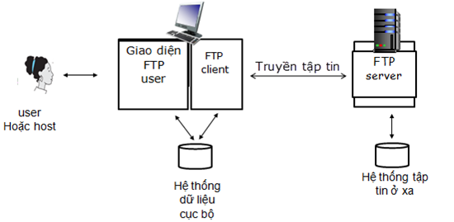

Hình CƠ SỞ LÝ THUYẾT‑2: Giao thức FTP

##### Giao tiếp thông qua giao thức FTP

FTP có thể chạy ở chế độ chủ động hoặc thụ động, xác định cách kết nối dữ liệu được thiết lập. Trong cả hai trường hợp, máy khách tạo một kết nối điều khiển TCP từ một cổng ngẫu nhiên, thường là một cổng N không có đặc quyền, đến cổng lệnh máy chủ FTP 21.

***Trong chế độ chủ động***, máy khách bắt đầu lắng nghe các kết nối dữ liệu đến từ máy chủ trên cổng M. Nó sẽ gửi lệnh FTP PORT M để thông báo cho máy chủ biết cổng nào đang nghe. Sau đó máy chủ sẽ khởi tạo kênh dữ liệu cho máy khách từ cổng 20, cổng dữ liệu máy chủ FTP.

Trong trường hợp máy khách ở phía sau tường lửa và không thể chấp nhận các kết nối TCP đến, ***chế độ thụ động*** có thể được sử dụng. Trong chế độ này, máy khách sử dụng kết nối điều khiển để gửi lệnh PASV đến máy chủ và sau đó nhận địa chỉ IP máy chủ và số cổng máy chủ từ máy chủ, mà máy khách sử dụng để mở kết nối dữ liệu từ một cổng máy khách tùy ý đến địa chỉ IP của máy chủ và số cổng máy chủ nhận được. [5]

Máy chủ phản hồi qua kết nối điều khiển với mã trạng thái gồm ba chữ số trong ASCII với một tin nhắn văn bản tùy chọn. Ví dụ: "200" (hoặc "200 OK") có nghĩa là lệnh cuối cùng đã thành công. Các số đại diện cho mã cho phản hồi và văn bản tùy chọn thể hiện lời giải thích hoặc yêu cầu có thể đọc được (ví dụ: <Cần tài khoản để lưu trữ tệp>). [4] Việc truyền dữ liệu tệp liên tục qua kết nối dữ liệu có thể bị hủy bỏ bằng cách sử dụng thông báo ngắt được gửi qua kết nối điều khiển.

##### Truyền dữ liệu

Việc truyền dữ liệu có thể được thực hiện ở bất kỳ một trong ba chế độ: [4]

Chế độ luồng: Dữ liệu được gửi dưới dạng luồng liên tục, giúp FTP không thực hiện bất kỳ quá trình xử lý nào. Thay vào đó, tất cả các xử lý được để lại lên đến TCP. Không cần chỉ báo End-of-file, trừ khi dữ liệu được chia thành các bản ghi.

Chế độ khối: FTP chia dữ liệu thành nhiều khối (tiêu đề khối, số byte và trường dữ liệu) và sau đó chuyển nó vào TCP.

Chế độ nén: Dữ liệu được nén bằng thuật toán đơn giản (thường là mã hóa độ dài chạy).

Một số phần mềm FTP cũng thực hiện một chế độ nén dựa trên DEFLATE, đôi khi được gọi là "Chế độ Z" sau khi lệnh cho phép nó. Chế độ này được mô tả trong Bản nháp trên Internet nhưng không được chuẩn hóa.

#### Giao thức FMTP

Simple Mail Transfer Protocol (SMTP) là giao thức truyền tải e-mail qua mạng, SMTP cho phép chuyển thông điệp mail từ mail server của người gửi đến mail server của người nhận. Thông điệp mail ở định dạng ASCII 7 bit. SMTP được định nghĩa trong RFC 821, điều chỉnh trong RFC 1123 và mở rộng trong RFC 2821 với tên gọi ESMTP (Extended SMTP). SMTP sử dụng cổng 25 trên nền TCP.

##### Định dạng thông điệp mail

Trong RFC 822 định nghĩa tiêu chuẩn của định dạng thông điệp maill, gồm 2 phần: dòng tiêu đề (header) và phần thân (body).

* Mỗi tiêu đề có một dòng tiêu đề from, to, subject và một số dòng tiêu đề khác từ lệnh SMTP. Sau tiêu đề là một dòng trống.
* Phần thân chứa các thông điệp định dạng ở mã ASCII. Mỗi dòng thông điệp được kết thúc bằng một dấu chấm.

##### Hệ thống email

Một hệ thống e-mail có ba thành phần chính: user agents, mail server và giao thức SMTP.

* User agent cho phép người dùng đọc, trả lời, chuyển tiếp, lưu và soạn thông điệp mail. User agent là những phần mềm gửi mail như Microsoft’s Outlook, Apple Mail (những phần mềm này sử dụng giao diện GUI).
* Mail server là thành phần cốt lỗi trong hạ tầng hệ thống e-mail. Khi người dùng soạn xong thông điệp thì user agent sẽ gửi thông điệp đến mail server và thông điệp được đặt trong hàng đợi (message queue), sau đó sẽ gửi đến mail server của người dùng khác và được lưu tại mailbox.
* Giao thức SMTP đảm nhiệm việc truyền tải thông điệp từ mail server của người gửi đến mail server của người nhận. SMTP thiết lập kết nối TCP trên cổng 25.

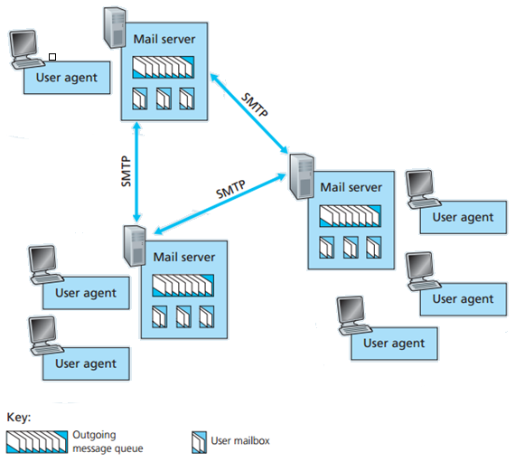

Hình CƠ SỞ LÝ THUYẾT‑3: Hệ thống email

##### Phương thức hoạt động của SMTP

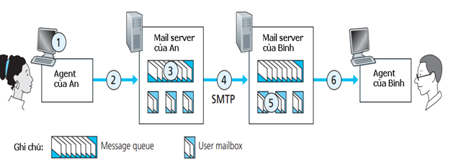

Hình CƠ SỞ LÝ THUYẾT‑4: Hoạt động của SMTP (Ví dụ khi An gửi mail cho Bình)

SMTP truyền thông điệp mail qua ba pha: handshaking (chào hỏi), truyền thông điệp, đóng kết nối.

* Pha handshaking: đầu tiên, SMTP client (chạy trên mail server bên gửi) thiết lập kết nối TCP trên cổng 25 tới SMTP server (chạy trên mail server bên nhận). Nếu SMTP server gặp sự cố thì client sẽ cố gắng kết nối lại. Khi kết nối được thiết lập, SMTP server và SMTP client thực hiện một số chào hỏi, SMTP client sẽ cho biết địa chỉ email của người gửi và địa chỉ email của người nhận.
* Pha truyền thông điệp: sau cuộc chào hỏi, SMTP client tiến hành gửi thông điệp trên đường truyền tin cậy TCP.
* Pha đóng kết nối: Nếu client muốn gửi tiếp tục gửi thông điệp thì lặp lại quá trình trên trong cùng kết nối TCP, còn không thì chỉ thị TCP đóng kết nối.

### Ngôn ngữ lập trình Web và cơ sở dữ liệu Mysql

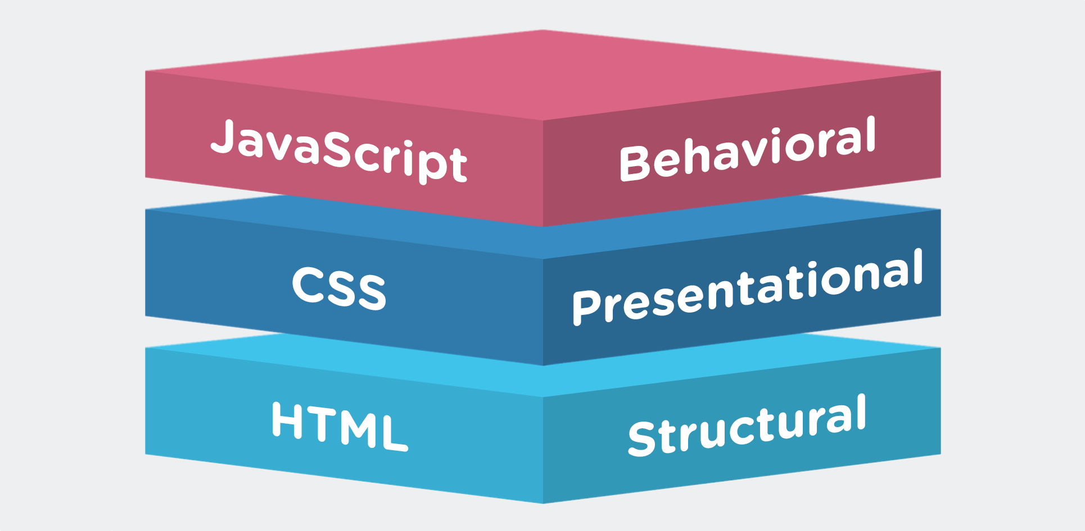

Hình CƠ SỞ LÝ THUYẾT‑5: Ba ngôn ngữ không thể thiếu trong lập trình web.

JavaScript là một phần của bộ ba công nghệ mà tất cả các nhà phát triển Web phải học: HTML để chỉ định nội dung của các trang web, CSS để chỉ định việc trình bày các trang web và JavaScript để xác định hành vi của các trang web. [6]

#### Ngôn ngữ html

HTML (HyperText Markup Language) là ngôn ngữ đánh dấu siêu văn bản, dùng để tạo ra các trang web.

#### Ngôn ngữ php

PHP là từ viết tắt của "PHP: Hypertext Preprocessor"

PHP là một ngôn ngữ kịch bản phía máy chủ, nó thường được dùng để xây dựng các trang web động.

*Phương thức hoạt động*

Khi người dùng muốn truy cập một tập tin PHP thì họ phải gửi yêu cầu thông qua việc truy cập vào đường dẫn nơi nó được lưu trên máy chủ web. Sau đó, máy chủ web sẽ tiếp nhận yêu cầu và biên dịch tập tin PHP thành các đoạn mã HTML rồi trả về cho trình duyệt của người dùng.

Dưới đây là hình ảnh minh họa cơ chế hoạt động của PHP:

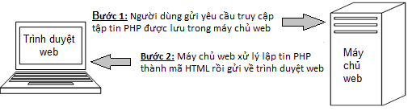

Hình CƠ SỞ LÝ THUYẾT‑6: Cơ chế hoạt động của php

#### Ngôn ngữ Css

CSS (Cascading Style Sheets) là một ngôn ngữ dùng để định dạng cho các phần tử HTML (Ví dụ: chỉnh kích cỡ chữ, chỉnh font chữ, màu chữ, màu nền, hình nền, đường viền, ....) dựa trên các cặp thuộc tính: giá trị thuộc tính.

Với việc sử dụng CSS, ta có thể định dạng ra các phần tử HTML thật đặc biệt và chuyên nghiệp.

#### Ngôn ngữ Javascript

JavaScript (viết tắt là JS) là một ngôn ngữ lập trình kịch bản phía máy khách, mã lệnh được thực thi bởi trình duyệt của người dùng.

JavaScript được sử dụng rộng rãi trong việc kết hợp với HTML/CSS để thiết kế web động.

#### MySQL

*MySql là gì?*

* MySQL là một hệ quản trị cơ sở dữ liệu phổ biến nhất thế giới, được các nhà phát triển ưa chuộng.
* MySQL có tốc độ cao, ổn định, dễ sử dụng, hoạt động trên nhiều hệ điều hành khác nhau.
* MySQL rất thích hợp cho các ứng dụng có truy cập cơ sở dữ liệu trên internet.
* MySQL hỗ trợ nhiều ngôn ngữ lập trình như PHP, Perl, …. trong việc phát triển website.

*Tác dụng của MySql*

MySQL làm rất nhiều việc đối với dữ liệu, dưới đây là một số ít công việc của MySQL:

* MySQL thêm dữ liệu vào cơ sở dữ liệu.
* MySQL sửa dữ liệu trong cơ sở dữ liệu.
* MySQL xóa dữ liệu khỏi cơ sở dữ liệu.
* MySQL truy vấn dữ liệu từ cơ sở dữ liệu.
* MySQL tạo cơ sở dữ liệu, tạo bảng.
* ....

## Khái quát về mạng GSM và GPRS

### Mạng GSM

#### Khái quát

Hệ thống thông tin di động toàn cầu (tiếng Anh: Global System for Mobile Communications; tiếng Pháp: Groupe Spécial Mobile; viết tắt: GSM) là một công nghệ dùng cho mạng thông tin di động. Tính đến năm 2014, nó đã trở thành tiêu chuẩn toàn cầu cho truyền thông di động - với hơn 90% thị phần, hoạt động tại hơn 193 quốc gia và vùng lãnh thổ. [7] Các mạng thông tin di động GSM cho phép có thể roaming với nhau do đó những máy điện thoại di động GSM của các mạng GSM khác nhau ở có thể sử dụng được nhiều nơi trên thế giới.

Mạng 2G được phát triển như một sự thay thế cho các mạng di động tương tự thế hệ đầu tiên (1G) và chuẩn GSM ban đầu được mô tả là mạng chuyển mạch kênh kỹ thuật số được tối ưu hóa cho điện thoại thoại hai chiều đầy đủ. Điều này mở rộng theo thời gian để bao gồm truyền thông dữ liệu, đầu tiên bằng cách chuyển mạch, sau đó bằng cách truyền tải dữ liệu gói qua GPRS (Dịch vụ phát thanh gói chung) và EDGE (Tốc độ dữ liệu nâng cao cho GSM Evolution hoặc EGPRS).

Sau đó, 3GPP đã phát triển các tiêu chuẩn UMTS thế hệ thứ ba (3G), tiếp theo là các tiêu chuẩn tiên tiến LTE thế hệ thứ tư (4G), không tạo thành một phần của tiêu chuẩn ETSI GSM.

#### Cấu trúc mạng GSM

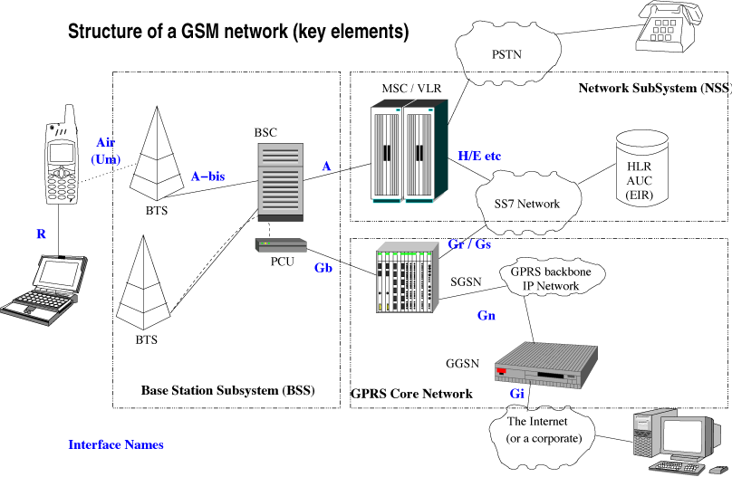

Hình CƠ SỞ LÝ THUYẾT‑7: Cấu trúc mạng GSM

Mạng được cấu trúc thành một số phần riêng biệt:

* + Phân hệ trạm gốc - các trạm gốc và bộ điều khiển của chúng được giải thích.
  + Mạng và phân hệ chuyển mạch - một phần của mạng tương tự nhất với một mạng cố định, đôi khi chỉ được gọi là "mạng lõi".
  + Mạng lõi GPRS - phần tùy chọn cho phép kết nối Internet dựa trên gói.
* Hệ thống hỗ trợ hoạt động (OSS) - bảo trì mạng.

### GPRS

#### Khái quát

Dịch vụ vô tuyến gói tổng hợp (General Packet Radio Service (GPRS)) là một dịch vụ dữ liệu di động dạng gói dành cho những người dùng hệ thống thông tin di động toàn cầu (GSM) và điện thoại di động IS-136. Nó cung cấp dữ liệu ở tốc độ từ 56 đến 114 kbps.

GPRS có thể được dùng cho những dịch vụ như truy cập Giao thức Ứng dụng Không dây (WAP), Dịch vụ tin nhắn ngắn (SMS), Dịch vụ nhắn tin đa phương tiện (MMS), và với các dịch vụ liên lạc Internet như email và truy cập World Wide Web. Dữ liệu được truyền trên GPRS thường được tính theo từng megabyte đi qua, trong khi dữ liệu liên lạc thông qua chuyển mạch truyền thống được tính theo từng phút kết nối, bất kể người dùng có thực sự đang sử dụng dung lượng hay đang trong tình trạng chờ. GPRS là một dịch vụ chuyển mạch gói nỗ lực tối đa, trái với chuyển mạch, trong đó một mức Chất lượng dịch vụ (QoS) được bảo đảm trong suốt quá trình kết nối đối với người dùng cố định.

Phương pháp đa truy cập dùng trong GSM kết hợp GPRS dựa trên song công chia theo tần số (FDD) và đa truy cập theo phân chia thời gian (TDMA). Trong suốt một phiên kết nối, người dùng được gán cho một cặp kênh tần số tải lên và tải xuống. Cái này sẽ phối hợp với ghép kênh thống kê theo miền thời gian, có nghĩa là liên lạc theo chế độ gói tin, điều này sẽ giúp cho vài người dùng có thể chia sẻ cùng một kênh tần số. Các gói này có độ dài cố định, tùy theo khoảng thời gian GSM. Tải xuống sử dụng định thời gói theo cơ chế tới trước làm trước (FIFO), trong khi tải lên sử dụng mô hình rất giống với reservation ALOHA. Điều này có nghĩa là slotted Aloha (S-ALOHA) được dùng để tham vấn chỗ trống trong bước tranh chấp, và sau đó dữ liệu thật sự được truyền bằng cách sử dụng TDMA động với định thời đến trước làm trước.

GPRS ban đầu hỗ trợ (theo lý thuyết) Giao thức Internet (IP), Giao thức điểm-điểm (PPP) và kết nối X.25. Cái cuối cùng đã được dùng cho các ứng dụng như thiết bị đầu cuối để thanh toán không dây, mặc dù nó đã bị bỏ ra khỏi tiêu chuẩn. X.25 vẫn có thể được hỗ trợ trên PPP, hay thậm chí IP, nhưng để làm điều này cần phải có một bộ định tuyến (router) để thực hiện việc kết hợp hoặc cơ chế thông tin được tích hợp vào thiết bị đầu cuối như UE (User Equipment). Trên thực tế, khi điện thoại di động có tích hợp trình duyệt được sử dụng, IPv4 đã được tận dụng. Trong chế độ này PPP thường không được nhà sản xuất điện thoại di động hỗ trợ, trong khi IPv6 còn chưa phổ biến. Nhưng nếu điện thoại di động được dùng làm modem kết nối với máy tính, PPP được dùng để gắn IP vào điện thoại. Điều này cho phép DHCP gán một địa chỉ IP và sau đó sử dụng IPv4 vì địa chỉ IP do thiết bị di động sử dụng thường là địa chỉ động.

#### Phân loại

**Loại A**

Có thể kết nối vào dịch vụ GPRS và dịch vụ GSM (thoại, SMS), cùng lúc cả hai. Những thiết bị như vậy đã có mặt trên thị trường.

**Loại B**

Có thể kết nối vào dịch vụ GPRS và dịch vụ GSM (thoại, SMS), nhưng chỉ dùng một trong hai dịch vụ vào một thời điểm. Trong khi dùng dịch vụ GSM, dịch vụ GPRS bị ngưng, GPRS sau đó sẽ tự động được tiếp tục sau khi dịch GSM kết thúc. Phần lớn thiết bị di động GPRS thuộc Loại B.

**Loại C**

Được kết nối với hoặc dịch vụ GPRS hoặc dịch vụ GSM (thoại, SMS). Phải được chuyển bằng tay giữa hai dịch vụ.

Một thiết bị Loại A đúng nghĩa có thể cần phải truyền tải trên hai tấn số khác nhau cùng một lúc, và do đó sẽ cần hai sóng vô tuyến. Để tránh yêu cầu quá tốn kém này, một thiết bị di động GPRS có thể hiện thực tính năng chế độ truyền tải kép (DTM). Một điện thoại tương thích DTM có thể dùng đồng thời thoại và dữ liệu dạng gói, cùng với sự hỗ trợ từ mạng để đảm bảo rằng không nhất thiết phải truyền tải trên hai tần số khác nhau cùng một lúc. Những điện thoại như vậy được xem là Loại A "giả", đôi khi còn được gọi là "loại A đơn giản".

#### Bảng mã

Bảng CƠ SỞ LÝ THUYẾT‑1: Bảng mã hóa GPRS

|  |  |
| --- | --- |
| **Dạng mã** | **Tốc độ (kbit/s)** |
| CS-1 | 8,0 |
| CS-2 | 12,0 |
| CS-3 | 14,4 |
| CS-4 | 20,0 |

Tốc độ truyền tải cũng phụ thuộc vào kênh mã hóa đang dùng. Bộ mã ít mạnh nhất, nhưng nhanh nhất (CS-4) được sử dụng gần một trạm truyền nhận cơ sở (BTS), trong khi bộ mã mạnh nhất (CS-1) được dùng khi trạm di động cách quá xa BTS.

Sử dụng CS-4 có thể đạt được tốc độ người dùng là 20,0 kbit/s trên một khoảng thời gian. Tuy nhiên, sử dụng bộ mã này độ bao phủ di động chỉ bằng 25% bình thường. CS-1 có thể đạt được tốc độ người dùng chỉ 8,0 kbit/s trên một khoản thời gian, nhưng có 98% độ bao phủ thông thường. Thiết bị mạng mới hơn có thể tự động thay đổi tốc độ truyền dẫn tùy vào vị trí của điện thoại.

#### Công nghệ khác

Ngoài GPRS, còn có hai công nghệ GSM khác cung cấp dịch vụ dữ liệu: dữ liệu chuyển mạch kênh (CSD) và dữ liệu chuyển mạch kênh tốc độ cao (HSCSD). Ngược lại với tính chất chia sẻ của GPRS, thay vào đó thiết lập một mạch chuyên dụng (thường được lập hoá đơn mỗi phút). Một số ứng dụng như gọi điện video có thể thích HSCSD, đặc biệt khi có một luồng dữ liệu liên tục giữa các điểm cuối.

Giống như CSD, HSCSD cũng hình thành mạch và thường được tính theo phút. Đối với một ứng dụng như tải xuống, HSCSD có thể được ưa thích hơn, vì dữ liệu chuyển mạch thường được ưu tiên hơn là dữ liệu chuyển mạch gói trên mạng di động, và có chỉ có khoảng vài giây là không có dữ liệu nào được truyền tải.

Bảng CƠ SỞ LÝ THUYẾT‑2: Bảng so sánh các công nghệ mạng

|  |  |  |  |
| --- | --- | --- | --- |
| **Công nghệ** | **Tải xuống (kbit/s)** | **Tải lên (kbit/s)** | **Cấu hình** |
| CSD | 9,6 | 9,6 | 1+1 |
| HSCSD | 28,8 | 14,4 | 2+1 |
| HSCSD | 43,2 | 14,4 | 3+1 |
| GPRS | 80,0 | 20,0 (Loại 8 & 10 và CS-4) | 4+1 |
| GPRS | 60,0 | 40,0 (Loại 10 và CS-4) | 3+2 |
| [EGPRS](https://vi.wikipedia.org/w/index.php?title=EGPRS&action=edit&redlink=1) (EDGE) | 236.8 | 59.2 (Loại 8, 10 và MCS-9) | 4+1 |
| [EGPRS](https://vi.wikipedia.org/w/index.php?title=EGPRS&action=edit&redlink=1) (EDGE) | 177.6 | 118.4 (Loại 10 và MCS-9) | 3+2 |

GPRS dựa theo gói. Khi TCP/IP được dùng, mỗi điện thoại có thể có một hoặc nhiều địa chỉ IP được thiết lập. GPRS sẽ lưu trữ và chuyển các gói IP đến điện thoại khi đổi điện thoại (khi bạn chuyển sang sử dụng điện thoại khác). Thời gian ngưng do nhiễu vô tuyến có thể được TCP diễn dịch thành mất mát gói tin, và gây ra tình trạng thắt cổ chai tạm thời đối với tốc độ truyền tải.

## Truyền Thông MODBUS – RTU

### Khái quát Modbus

Modbus là một giao thức truyền thông nối tiếp ban đầu được xuất bản bởi Modicon (nay là Schneider Electric) vào năm 1979 để sử dụng với các bộ điều khiển logic lập trình (PLC). Modbus đã trở thành một giao thức truyền thông tiêu chuẩn thực tế và bây giờ là một phương tiện phổ biến để kết nối các thiết bị điện tử công nghiệp. [8]

Những lý do chính cho việc sử dụng Modbus trong môi trường công nghiệp là:

* Được phát triển với các ứng dụng công nghiệp,
* Được công bố công khai và miễn phí bản quyền,
* Dễ triển khai và duy trì,
* Di chuyển bit thô hoặc từ mà không đặt nhiều hạn chế về nhà cung cấp.

Modbus cho phép giao tiếp giữa nhiều thiết bị kết nối với cùng một mạng, ví dụ, một hệ thống đo nhiệt độ và độ ẩm và truyền đạt kết quả đến máy tính. Modbus thường được sử dụng để kết nối một máy tính giám sát với một thiết bị đầu cuối từ xa (RTU) trong hệ thống điều khiển giám sát và thu thập dữ liệu (SCADA).

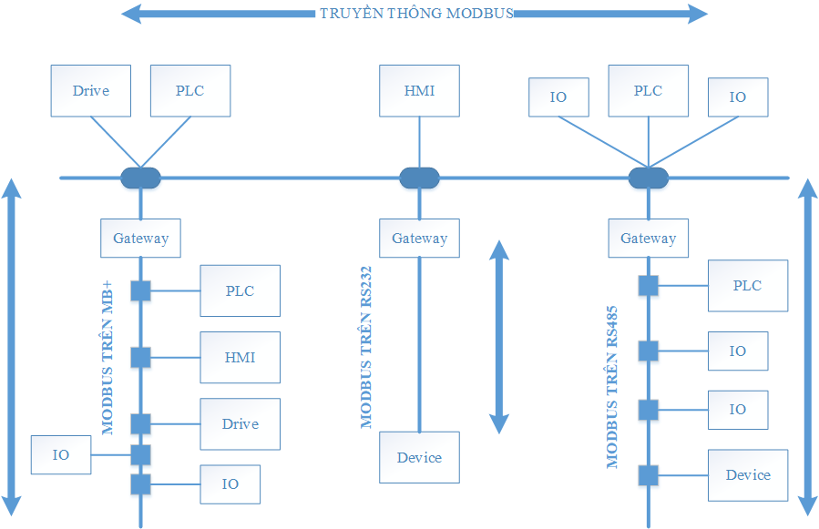

Hình CƠ SỞ LÝ THUYẾT‑8: Ví dụ kết nối truyền thông MODBUS

### Phân loại

Ba phiên bản MODBUS phổ biến nhất được sử dụng ngày nay là:

- MODBUS ASCII.

- MODBUS RTU.

- MODBUS/TCP.

Tất cả thông điệp được gửi dưới cùng một format. Sự khác nhau duy nhất giữa 3 loại MODBUS là cách thức thông điệp được mã hóa.

#### MODBUS ASCII

Với MODBUS ASCII, mọi thông điệp được mã hóa bằng hexadeci-mal, sử dụng đặc tính ASCII 4 bit. Đối với mỗi một byte thông tin, cần có 2 byte truyền thông, gấp đôi so với MODBUS RTU hay MODBUS/TCP. Các thông điệp Modbus ASCII được đóng khung bằng dấu hai chấm (":") và dấu mới (CR / LF).

#### MODBUS RTU

Đối với MODBUS RTU, dữ liệu được mã hóa theo hệ nhị phân, và chỉ cần một byte truyền thông cho một byte dữ liệu. Đây là thiết bị lí tưởng đối với RS 232 hay mạng RS485 đa điểm, tốc độ từ 1200 đến 115 baud. Tốc độ phổ biến nhất là 9600 đến 19200 baud. MODBUS RTU là protocol công nghiệp được sử dụng rộng rãi nhất.

#### MODBUS TCP/IP

MODBUS/TCP đơn giản là MODBUS qua Ethernet. Thay vì sử dụng thiết bị này cho việc kết nối với các thiết bị tớ, do đó các địa chỉ IP được sử dụng. Với MODBUS/TCP, dữ liệu MODBUS được tóm lược đơn giản trong một gói TCP/IP. Do đó, bất cứ mạng Ethernet hỗ trợ MODBUS/ IP sẽ ngay lập tức hỗ trợ MODBUS/TCP.

### Nguyên tắc hoạt động của MODBUS

#### Cấu trúc frame chung

Để kết nối với thiết bị tớ, chủ sẽ gửi một thông điệp có:

* Địa chỉ thiết bị
* Mã chức năng
* Dữ liệu
* Kiểm tra lỗi



Hình CƠ SỞ LÝ THUYẾT‑9: Cấu trúc frame MODBUS

Tối đa 256 byte cho mỗi packet

Địa chỉ thiết bị là một con số từ 0 đến 247. Thông điệp được gửi tới địa chỉ 0 (truyền thông điệp) có thể dược tất cả các tớ chấp nhận, nhưng các con số từ 1-247 là các địa chỉ của các thiết bị cụ thể. Với ngoại lệ của việc truyền thông điệp, một thiết bị tớ luôn phản ứng với một thông điệp MODBUS do đó chủ sẽ biết rằng thông điệp đã được nhận.

Bảng CƠ SỞ LÝ THUYẾT‑3: Bảng mã chức năng MODBUS

|  |  |
| --- | --- |
| Yêu cầu | Mã chức năng |
| 01 | Đọc cuộn cảm |
| 02 | Đọc đầu ra rời rạc |
| 03 | Đọc bộ ghi phần |
| 04 | Đọc bộ ghi đầu vào |
| 05 | Viết cuộn cảm đơn |
| 06 | Viết bộ ghi đơn |
| 07 | Đọc trạng thái ngoại lệ |
| 08 | Chẩn đoán |
| ... |  |
| xx | 255 mã chức năng, phụ thuộc vào thiết bị |

Mã chức năng xác định yêu cầu thiết bị tớ thực hiện hoạt động như đọc dữ liệu, chấp nhận dữ liệu, thông báo trạng thái.

Mã chức năng là từ 1 – 255. Một số mã chức năng còn có các mã chức năng phụ.

Dữ liệu xác định địa chỉ trong bộ nhớ thiết bị hay chứa các giá trị dữ liệu được viết trong bộ nhớ thiết bị, hay chứa các thông tin cần thiết khác mang chức năng như yêu cầu.

Kiểm tra lỗi là một giá trị bằng số 16 bit biểu diễn kiểm tra dự phòng tuần hoàn (CRC). CRC được thiết bị chủ tạo ra và thiết bị tiếp nhận kiểm tra. Nếu giá trị CRC không thỏa mãn, thiết bị đòi hỏi truyền lại thông điệp này.

Khi thiết bị tớ thực hiện các chức năng theo yêu cầu, nó sẽ gửi thông điệp cho chủ. Thông điệp chứa địa chỉ của tớ và mã chức năng, dữ liệu theo yêu cầu, và một giá trị kiểm tra lỗi.

#### Cách thức truyền

Master không cần thiết có địa chỉ, nhưng mỗi Slave phải có một địa chỉ riêng cho mình, Slave sẽ bị lỗi nếu trùng địa chỉ.

Chỉ có Master mới có thể bắt đầu cuộc trò chuyện, mỗi lần chỉ truyền được một yêu cầu và phải chờ phản hồi mới truyền được yêu cầu tiếp theo.

##### Truyền không lỗi



Hình CƠ SỞ LÝ THUYẾT‑10: Sơ đồ truyền dữ liệu MODBUS không lỗi

##### Truyền có lỗi



Hình CƠ SỞ LÝ THUYẾT‑11: Sơ đồ truyền dữ liệu MODBUS có lỗi

Mã lỗi là 0x80 + Function Code.

### Bản đồ bộ nhớ MODBUS

Mỗi thiết bị MODBUS có bộ nhớ chứa dữ liệu quá trình. Thông số kỹ thuật của MODBUS chỉ ra cách dữ liệu được gọi ra như thế nào, loại dữ liệu nào có thể được gọi ra. Tuy nhiên, không đặt ra giới hạn về cách thức và vị trí mà nhà cung cấp đặt dữ liệu trong bộ nhớ. Các đầu vào và cuộn cảm rời rạc có giá trị 1 bit, mỗi một thiết bị lại có một địa chỉ cụ thể. Các đầu vào analog (bộ ghi đầu vào) được lưu trong bộ ghi 16 bit. Bằng cách sử dụng 2 bộ ghi này, MODBUS có thể hỗ trợ format floating point IEEE 32 bit. Bộ ghi Holding cũng sử dụng các bộ ghi bên trong 16 bit hỗ trợ floating point.

Bảng CƠ SỞ LÝ THUYẾT‑4: Bản đồ bộ nhớ MODBUS

|  |  |  |
| --- | --- | --- |
| Địa chỉ | Loại | Tên |
| 1 - 9999 | Đọc hoặc viết | Cuộn cảm |
| 10001 - 19999 | Chỉ đọc | Đầu vào rời rạc |
| 30001 - 39999 | Chỉ đọc | Bộ ghi đầu vào |
| 40001 - 49999 | Đọc hoặc viết | Bộ ghi Holding |

Dữ liệu trong bộ nhớ được xác định trong thông số kỹ thuật MODBUS. Mọi dữ liệu có thể được truy cập dễ dàng bởi chủ, thiết bị tuân theo các thông số kỹ thuật. MODBUS có tới 255 mã chức năng, nhưng 1 (cuộn cảm đọc), 2 (đầu vào rời rạc đọc), 3 (bộ ghi Holding đọc), và 4 (bộ ghi đầu vào đọc) là các chức năng đọc được sử dụng phổ biến nhất để thu thập dữ liệu từ các thiết bị tớ.

Trong hầu hết các nhà máy, các thiết bị đo hiện trường kết nối với hệ thống điều khiển với từng cặp dây xoắn “home run”. Khi các công cụ đo được kết nối dây với hệ thống I/O phân tán như NCS của Moore Industries, có nhiều thiết bị sẽ được bổ sung, nhưng chỉ có một cặp dây xoắn đơn cần để truyền tất cả dữ liệu.

### MODBUS RTU

#### Định dạng khung truyền MODBUS RTU

Khi các thiết bị một mạng MODBUS chuẩn được đặt chế độ RTU (Remote Terminal Unit - Khối thiết bị đầu cuối ở xa), mỗi byte trong thông báo được gửi thành một kí tự 8 bit. Mỗi thông báo phải truyền kí tự thành dòng liên tục. Sự thuận lợi chính của chế độ này là nó có mật độ kí tự lớn nhất, năng suất dữ liệu lớn hơn chế độ ASCII trong cùng tốc độ baud.



Hình CƠ SỞ LÝ THUYẾT‑12: Định dạng khung truyền MODBUS RTU

#### Đọc bộ ghi đầu vào MODBUS RTU

(dùng để đọc đồng hồ SELEC mf383a)

Mã Chức năng (Function Code): 0x04

Mã chức năng này được sử dụng để đọc từ 1 đến 125 thanh ghi đầu vào liền kề trong một thiết bị từ xa. Yêu cầu PDU chỉ định địa chỉ thanh ghi bắt đầu và số lượng thanh ghi. Trong thanh ghi PDU được giải quyết bắt đầu từ số 0. Do đó các thanh ghi đầu vào được đánh số 1-16 được đánh địa chỉ là 0-15.

Thanh ghi dữ liệu trong thông báo phản hồi được đóng gói dưới dạng hai byte cho mỗi thanh ghi, với nội dung nhị phân phải được hợp lý trong mỗi byte. Đối với mỗi thanh ghi, byte đầu tiên chứa bit thứ tự cao (MSB) và bit thứ hai chứa bit thứ tự thấp (LSB).

Bảng CƠ SỞ LÝ THUYẾT‑5: Cấu trúc dữ liệu đọc Bộ ghi đầu vào

|  |  |  |  |
| --- | --- | --- | --- |
| Yêu cầu | | Trả lời | |
| Bytes | Dữ liệu | Bytes | Dữ liệu |
| 01 | Địa chỉ | 01 | Địa chỉ |
| 02 | Mã Chức năng (0x04) | 02 | Mã Chức năng (0x04) |
| 03 | Địa chỉ bắt đầu MSB | 03 | Số byte |
| 04 | Địa chỉ bắt đầu LSB | 04 | Dữ liệu MSB |
| 05 | Số thanh ghi MSB | 05 | Dữ liệu LSB |
| 06 | Số thanh ghi LSB | …. | … |
| 07 | Mã CRC LSB |  | Mã CRC LSB |
| 08 | Mã CRC MSB |  | Mã CRC MSB |

## Chuẩn truyền I2C

### Giới thiệu

I²C (Inter-Integrated Circuit), được phát âm là I-squared-C, là một bộ chuyển mạch gói, đa chủ, đa tớ, đồng bộ, kết nối đơn, nối tiếp được phát minh vào năm 1982 bởi Philips Semiconductor (nay là NXP Semiconductors). Nó được sử dụng rộng rãi để gắn các IC ngoại biên tốc độ thấp vào bộ vi xử lý và bộ vi điều khiển trong truyền thông nội bộ, khoảng cách ngắn. Cách khác, I²C được viết là I2C (phát âm là I-hai-C) hoặc IIC (phát âm là I-I-C).

Tốc độ truyền thông ban đầu được xác định với tối đa 100 kbit / giây và nhiều ứng dụng không yêu cầu truyền nhanh hơn. Đã có chế độ fastmode 400 kbit và - kể từ năm 1998 – đã có một tùy chọn tốc độ cao 3,4 Mbit. Gần đây, chế độ nhanh cộng với tốc độ truyền tải giữa điều này đã được định nghĩa. Ngoài ra, có chế độ siêu nhanh UFM, nhưng nó không phải bus I2C thực sự.

I2C không chỉ được sử dụng trên các bo mạch đơn mà còn kết nối các thành phần được liên kết thông qua cáp. Sự đơn giản và linh hoạt là những đặc điểm chính khiến bus này trở nên hấp dẫn với nhiều ứng dụng.

### Các đặc trưng

Các tính năng quan trọng nhất bao gồm:

* Chỉ yêu cầu hai BUS.
* Không yêu cầu tốc độ baud nghiêm ngặt như ví dụ với RS232, máy chủ tạo ra một đồng hồ bus.
* Các mối quan hệ chủ / tớ đơn giản tồn tại giữa tất cả các thành phần. Mỗi thiết bị kết nối với bus là địa chỉ phần mềm bởi một địa chỉ duy nhất.
* I2C là một bus đa chủ thực sự cung cấp phát hiện trọng tâm và xung đột.

### Thiết kế I2C

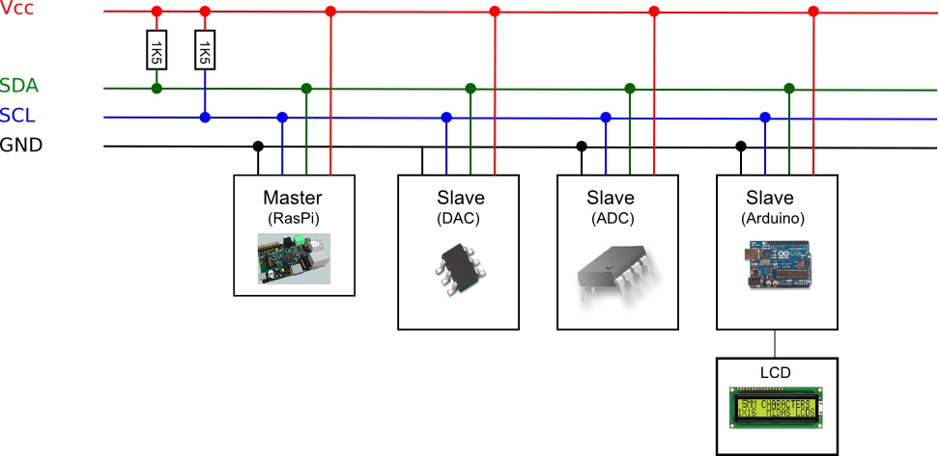

Hình CƠ SỞ LÝ THUYẾT‑13: BUS I2C và các thiết bị ngoại vi

Một giao tiếp I2C gồm có 2 dây: Serial Data (SDA) và Serial Clock (SCL). SDA là đường truyền dữ liệu 2 hướng, còn SCL là đường truyền xung đồng hồ để đồng bộ và chỉ theo một hướng. Khi một thiết bị ngoại vi kết nối vào đường bus I2C thì chân SDA của nó sẽ nối với dây SDA của bus, chân SCL sẽ nối với dây SCL.

Mỗi dây SDA hãy SCL đều được nối với điện áp dương của nguồn cấp thông qua một điện trở kéo lên (pullup resistor). Sự cần thiết của các điện trở kéo này là vì chân giao tiếp I2C của các thiết bị ngoại vi thường là dạng cực máng hở (opendrain hay opencollector). Giá trị của các điện trở này khác nhau tùy vào từng thiết bị và chuẩn giao tiếp, thường dao động trong khoảng 1kΩ đến 4.7kΩ.

Có rất nhiều thiết bị (ICs) cùng được kết nối vào một bus I2C, tuy nhiên sẽ không xảy ra chuyện nhầm lẫn giữa các thiết bị, bởi mỗi thiết bị sẽ được nhận ra bởi một địa chỉ duy nhất với một quan hệ chủ/tớ tồn tại trong suốt thời gian kết nối. Mỗi thiết bị có thể hoạt động như là thiết bị nhận hoặc truyền dữ liệu hay có thể vừa truyền vừa nhận. Hoạt động truyền hay nhận còn tùy thuộc vào việc thiết bị đó là chủ (master) hãy tớ (slave).

Một thiết bị hay một IC khi kết nối với bus I2C, ngoài một địa chỉ (duy nhất) để phân biệt, nó còn được cấu hình là thiết bị chủ hay tớ. Tại sao lại có sự phân biệt này? Đó là vì trên một bus I2C thì quyền điều khiển thuộc về thiết bị chủ. Thiết bị chủ nắm vai trò tạo xung đồng hồ cho toàn hệ thống, khi giữa hai thiết bị chủ-tớ giao tiếp thì thiết bị chủ có nhiệm vụ tạo xung đồng hồ và quản lý địa chỉ của thiết bị tớ trong suốt quá trình giao tiếp. Thiết bị chủ giữ vai trò chủ động, còn thiết bị tớ giữ vai trò bị động trong việc giao tiếp.

### Chế độ hoạt động

Các bus I2C có thể hoạt động ở ba chế độ, hay nói cách khác các dữ liệu trên bus I2C có thể được truyền trong ba chế độ khác nhau.

* Chế độ tiêu chuẩn (Standard mode)
* Chế độ nhanh (Fast mode)
* Chế độ cao tốc High-Speed (Hs) mode

**Chế độ tiêu chuẩn:**

* Đây là chế độ tiêu chuẩn ban đầu được phát hành vào đầu những năm 80
* Nó có tốc độ dữ liệu tối đa 100kbps.
* Nó sử dụng 7-bit địa chỉ, và 112 địa chỉ tớ.

**Tăng cường hoặc chế độ nhanh:**

* Tốc độ dữ liệu tối đa được tăng lên đến 400 kbps.
* Để ngăn chặn gai nhiễu, ngõ vào của thiết bị Fast-mode là Schmitt-triggered.
* 3 chân SCL và SDA của một thiết bị tớ I²C ở trạng thái trở kháng cao khi không cấp nguồn.

**Chế độ cao tốc (High-Speed):**

Chế độ này đã được tạo ra chủ yếu để tăng tốc độ dữ liệu lên đến 36 lần nhanh hơn so với chế độ tiêu chuẩn. Nó cung cấp 1,7 Mbps (với Cb = 400 pF), và 3.4Mbps (với C> b = 100pF).

**Một bus I2C có thể hoạt động ở nhiều chế độ khác nhau:**

* Một chủ một tớ (one master - one slave)
* Một chủ nhiều tớ (one master - multi slave)
* Nhiều chủ nhiều tớ (Multi master - Multi slave)

Dù ở chế độ nào, một giao tiếp I2C đều dựa vào quan hệ chủ/tớ. Giả thiết một thiết bị A muốn gửi dữ liệu đến thiết bị B, quá trình được thực hiện như sau:

* Thiết bị A (Chủ) xác định đúng địa chỉ của thiết bị B (tớ), cùng với việc xác định địa chỉ, thiết bị A sẽ quyết định việc đọc hay ghi vào thiết bị tớ
* Thiết bị A gửi dữ liệu tới thiết bị B.
* Thiết bị A kết thúc quá trình truyền dữ liệu.

Khi A muốn nhận dữ liệu từ B, quá trình diễn ra như trên, chỉ khác là A sẽ nhận dữ liệu từ B. Trong giao tiếp này, A là chủ còn B vẫn là tớ.

### Trình tự truyền bit trên đường truyền:

Thiết bị chủ tạo một điều kiện start. Điều kiện này thông báo cho tất cả các thiết bị tớ lắng nghe dữ liệu trên đường truyền.

Thiết bị chủ gửi địa chỉ của thiết bị tớ mà thiết bị chủ muốn giao tiếp và cờ đọc/ghi dữ liệụ (nếu cờ thiết lập lên 1 byte tiếp theo được truyền từ thiết bị tớ đến thiết bị chủ, nếu cờ thiết lập xuống 0 thì byte tiếp theo truyền từ thiết bị chủ đến thiết bị tớ).

Khi thiết bị tớ trên bus I2C có địa chỉ đúng với địa chỉ mà thiết bị chủ gửi sẻ phản hồi lại bằng một xung ACK.

Giao tiếp giữa thiết bị chủ và tớ trên bus dữ liệu bắt đầu. Cả chủ và tớ đều có thể nhận hoặc truyền dữ liệu tùy thuộc vào việc truyền thông là đọc hay viết. Bộ truyền gửi 8 bit dữ liệu tới bộ nhận, Bộ nhận trả lời với một bit ACK.

Để kết thúc quá trình giao tiếp, thiết bị chủ tạo ra một điều kiện stop.

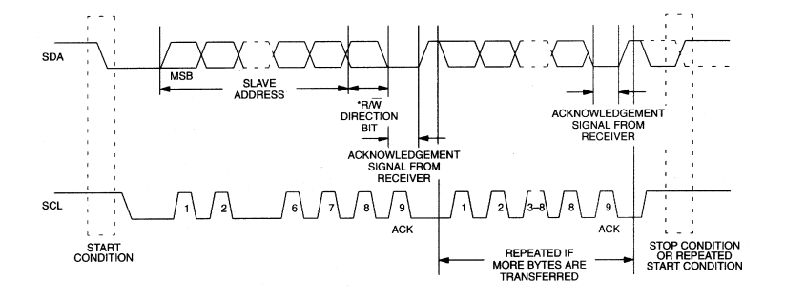

Hình CƠ SỞ LÝ THUYẾT‑14: Thứ tự bit trên đường truyền I2C bus

### Điều kiện START, STOP

START và STOP là những điều kiện bắt buộc phải có khi một thiết bị chủ muốn thiết lập giao tiếp với một thiết bị nào đó trên bus I2C. START là điều kiện khởi đầu, báo hiệu bắt đầu của giao tiếp, còn STOP báo hiệu kết thúc một giao tiếp. Hình dưới đây mô tả điều kiện START và STOP.

Ban đầu khi chưa thực hiện quá trình giao tiếp, cả hai đường SDA và SCL đều ở mức cao (SDA = SCL = HIGH). Lúc này bus I2C được coi là rỗi (“bus free”), sẵn sàng cho một giao tiếp. Hai điều kiện START và STOP là không thể thiếu trong việc giao tiếp giữa các thiết bị I2C với nhau.

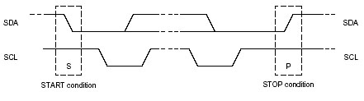

Hình CƠ SỞ LÝ THUYẾT‑15: Điều kiện START, STOP I2C

Điều kiện START: một sự chuyển đồi trạng thái từ cao xuống thấp trên đường SDA trong khi đường SCL đang ở mức cao (cao = 1; thấp = 0) báo hiệu một điều kiện START.

Điều kiện STOP: Một sự chuyển đổi trạng thái từ mức thấp lên cao trên đường SDA trong khi đường SCL đang ở mức cao. Cả hai điều kiện START và STOP đều được tạo ra bởi thiết bị chủ. Sau tín hiệu START, bus I2C coi như đang trong trạng thái làm việc (busy). Bus I2C sẽ rỗi, sẵn sàng cho một giao tiếp mới sau tín hiệu STOP từ phía thiết bị chủ.

Sau khi có một điều kiện START, trong quá trình giao tiếp, khi có một tín hiệu START được lặp lại thay vì một tín hiệu STOP thì bus I2C vẫn tiếp tục trong trạng thái bận. Tín hiệu START và lặp lại START (Repeated START) đều có chức năng giống nhau là khởi tạo một giao tiếp.

# THIẾT KẾ VÀ THI CÔNG PHẦN CỨNG

## Sơ đồ tổng quan hệ thống

### Sơ đồ



Hình THIẾT KẾ VÀ THI CÔNG PHẦN CỨNG‑16: Sơ đồ tổng quan hệ thống.

### Giải thích sơ đồ

Hệ thống với bộ điều khiển trung tâm là MCU sử dụng vi điều khiển STM32F303VCT6. MCU đảm nhận chức năng điều khiển các ngõ ra, thu thập dữ liệu, xử lý, cảnh báo lỗi, điều khiển Module GSM để giao tiếp với Webser.

MCU thu thập dữ liệu từ đồng hồ đo đa năng Selec MFM383A thông qua cổng RS485 theo chuẩn truyền thông MODBUS. Đồng hồ trực tiếp đo điện áp, dòng điện, công suất, hệ số công suất, tần số, …

Ngoài ra để tránh mất nguồn MCU và hệ thống làm RTC chạy sai nên hệ thống còn có giao tiếp với đồng hồ RTC ngoại vi có sử dụng Pin thông qua chuẩn giao tiếp I2C. Đồng hồ cũng sẽ được cập nhật thời gian để chạy chuẩn hơn, sẽ được nói rõ hơn ở giải thuật điều khiển.

Thiết bị bảo vệ điện áp Selec VPRA2M-CE với các ngõ ra thường đóng thường mở được kết nối với các ngõ vào input của MCU và dùng để tắt hệ thống khi có sự cố về điện áp.

Vi điều khiển điều khiển các ngõ ra thông qua các relay trung gian và mạch điều khiển relay sử dụng BJT và đọc tín hiệu hồi tiếp cũng thông qua các relay trung gian.

Để giao tiếp với Webserver, MCU giao tiếp với Module GSM thông qua cổng UART theo chuẩn RS232.

Hệ thống giao tiếp với Webserver theo chuẩn GSM/GPRS thông qua Module GSM sử dụng Quectel M95.

Toàn bộ hệ thống phần cứng sẽ được đặt trong tủ điện ngoài trời với đầy đủ các thiết bị bảo về điện áp và dòng điện.

Giải thuật điều khiển sẽ được đề cập ở phần sau và sau đây là phần thiết kế và thi công của từng phần.

## Thiết kế MCU

### Vi điều khiển

Sử dụng vi điều khiển STM32F303VCT6

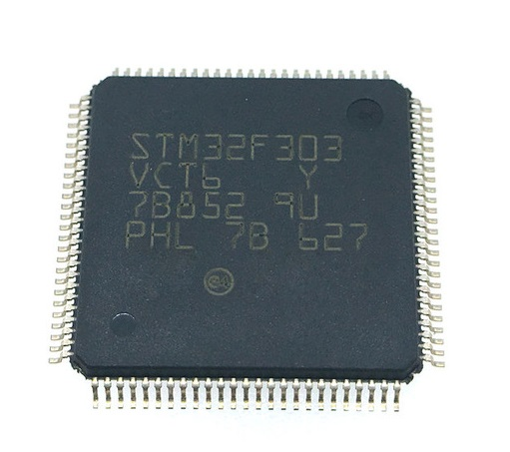

Hình THIẾT KẾ VÀ THI CÔNG PHẦN CỨNG‑17: Vi điều khiển STM32F303VCT6

#### Khái quát

STM32F303VCT6 thuộc dòng STM32F303xx dựa trên lõi RISC ARM® Cortex ™ -M4 32-bit hiệu suất cao với bộ điều khiển FPU hoạt động ở tần số lên tới 72 MHz và nhúng một đơn vị đo nổi (FPU), một bộ phận bảo vệ bộ nhớ (MPU) và nhúng một trace macrocell (ETM). Họ này kết hợp các bộ nhớ nhúng tốc độ cao (lên đến 256 Kbytes bộ nhớ Flash, lên đến 48 Kbytam SRAM) và một loạt các I/O và thiết bị ngoại vi kết nối với hai bus APB.

Thiết bị này cung cấp lên đến 4 ADC 12-bit nhanh (5 Msps), lên đến 7 bộ so sánh, tối đa bốn bộ khuếch đại hoạt động, lên đến hai kênh DAC, một RTC công suất thấp, lên đến 5 bộ định thời 16 bit chung, bộ đếm thời gian 32-bit, và hai bộ tính giờ dành cho điều khiển động cơ. Chúng cũng có các giao diện truyền thông chuẩn và tiên tiến: lên đến hai I2Cs, tối đa ba SPIs (hai SPIs với I2Ss full-duplex ghép kênh trên thiết bị STM32F303xB / STM32F303xC), ba USART, lên đến hai UART, CAN và USB. Để đạt được độ chính xác của lớp âm thanh, các thiết bị ngoại vi I2S có thể được tạo xung clock bằng một PLL bên ngoài.

Vi điều khiển hoạt động trong -40 đến +85 ° C và -40 đến +105 ° C trong khoảng từ 2,0 đến 3,6 V. Một bộ chế độ tiết kiệm điện toàn diện cho phép thiết kế các ứng dụng năng lượng thấp.

STM32F303VCT6 có 100 chân

#### Các tính năng chính

* Core: ARM® Cortex™-M4 32-bit CPU với FPU (72 MHz max), phép nhân một chu kì và bộ chia HW.
* Điều kiện hoạt động: VDD, VDDA dãi điện áp: 2.0 V to 3.6 V
* Bộ nhớ
* Flash memory: 256 Kbytes
* SRAM Có 40 Kbyte, với HW parity check cho 16 Kbytes đầu tiên.
* Routine booster: 8 Kbytes SRAM cho lệnh và bus dữ liệu, với kiểm tra tính chẵn lẻ HW (CCM)
* Đơn vị tính CRC
* Khởi động lại và nguồn cấp
* Power-on/Power down reset (POR/PDR)
* Programmable voltage detector (PVD)
* Chế độ nguồn điện thấp: Sleep, Stop và Standby
* Nguồn cấp VBAT cho RTC và Thanh ghi dự phòng
* Xung đồng hồ
* Dao động thạch anh từ 4 đến 32 MHz
* Dao động 32 kHz cho RTC với hiệu chỉnh
* Xung nội 8 MHz RC với tùy chọn x 16 PLL
* Xung nội 40 kHz
* Lên đến 87 chân I/O
* Tất cả đều áp dụng ngắt ngoài
* Một số chấp nhận điện áp 5V
* 12 kênh điều khiển DMA
* 4 ADC 0.20 µS (39 kênh) vối độ phân giải có thể chọn 12/10/8/6 bits, 0 đến 3.6 V chuyển đổi, Nguồn cấp từ 2 đến 3.6 V
* Hai kênh DAC 12 bit với nguồn cấp từ 2.4 đến 3.6 V
* Có đến 13 timers
* Một timer 32-bit và hai timer 16-bit với 4 IC/OC/PWM hay pulse counter và đầu vào encoder
* Hai timer ưu tiên điều khiển 16-bit 6 kênh, với 6 PWM channels, thời gian chết và dừng khẩn cấp
* Một timer 16-bit với 2 IC/OCs, 1 OCN/PWM, thời gian chết và dừng khẩn cấp
* Hai timer 16-bit với IC/OC/OCN/PWM, thời gian chết và dừng khẩn cấp
* Hai watchdog timers (independent, window)
* SysTick timer: 24-bit đếm xuống
* Hai timer cơ bản 16-bit để lái DAC
* Thời gian thực RTC với Alarm, đánh thức định kỳ từ Stop/Standby
* Chuẩn truyền thông
* CAN interface (2.0B Active)
* Hai I2C Fast mode plus (1 Mbit/s) với 20 mA dòng sink, SMBus/PMBus, đánh thức STOP
* Năm USART/UARTs (ISO 7816 interface, LIN, IrDA, modem control)
* Ba SPIs, Hai với multiplexed half/full duplex I2S interface, 4 đến 16 bit frame lập trình được
* USB 2.0 full speed interface
* Máy phát hồng ngoại
* Serial wire debug, Cortex-M4 with FPU ETM, JTAG
* 96-bit ID đặc trưng
* Kích thước 14×14mm

#### Sơ đồ chân

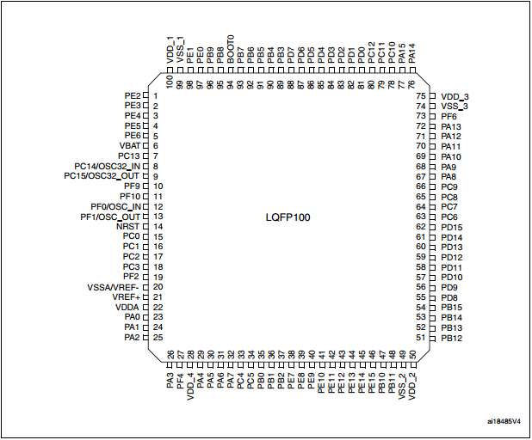

Hình THIẾT KẾ VÀ THI CÔNG PHẦN CỨNG‑18: Sơ đồ chân STM32F303VCT6

#### Bộ nhớ Flash

##### Khái quát

Bộ nhớ flash là một phương tiện lưu trữ máy tính không biến đổi điện tử (trạng thái rắn) có thể bị xóa và lập trình lại bằng điện.

Toshiba đã phát triển bộ nhớ flash từ EEPROM (bộ nhớ chỉ đọc có thể lập trình được) vào đầu những năm 1980 và đưa nó ra thị trường vào năm 1984. Hai loại bộ nhớ flash chính được đặt tên theo cổng logic NAND và NOR. Các tế bào bộ nhớ flash cá nhân thể hiện các đặc điểm bên trong tương tự như các cổng tương ứng.

Trong khi EPROM phải được xóa hoàn toàn trước khi được viết lại, bộ nhớ flash loại NAND có thể được viết và đọc theo các khối (hoặc các trang) thường nhỏ hơn nhiều so với toàn bộ thiết bị. Bộ nhớ flash loại NOR cho phép một byte đơn được ghi - đến một vị trí bị xóa - hoặc đọc độc lập.

##### Bộ nhớ Flash của STM32F303VCT6

Bộ nhớ Flash bao gồm hai vùng vật lý riêng biệt:

* Khối bộ nhớ Flash chính. Nó chứa chương trình ứng dụng và dữ liệu người dùng nếu cần thiết.
* Khối thông tin. Nó bao gồm hai phần:
* Tùy chọn byte cho cấu hình người dùng bảo vệ phần cứng và bộ nhớ.
* Bộ nhớ hệ thống được sử dụng để khởi động thiết bị trong chế độ khởi động bộ nhớ hệ thống. Khu vực được dành riêng cho STMicroelectronics và chứa bộ nạp khởi động được sử dụng để lập trình lại bộ nhớ Flash thông qua một trong các giao diện sau: USART1, USART2 hoặc USB (DFU) trên các thiết bị có bộ điều chỉnh nội bộ ON và USART hoặc I2C trên các thiết bị có nội bộ điều chỉnh OFF. Nó được lập trình bởi ST khi thiết bị được sản xuất và được bảo vệ chống lại các hoạt động ghi / xóa giả mạo.

Chỉ dẫn bộ nhớ Flash và truy cập dữ liệu được thực hiện thông qua bus AHB. Các khối prefetch được sử dụng để tìm nạp lệnh thông qua bus ICode. Sự điều hành được thực hiện trong giao diện bộ nhớ Flash và ưu tiên được cấp cho truy cập dữ liệu trên bus DCode. Nó cũng thực hiện logic cần thiết để thực hiện các hoạt động bộ nhớ Flash (Program / Erase) được điều khiển thông qua thanh ghi Flash.

Bộ nhớ Flash được tổ chức thành các ô nhớ rộng 64 bit có thể được sử dụng để lưu trữ cả hai hằng số mã và dữ liệu.

Tổ chức bộ nhớ được dựa trên một khối bộ nhớ chính chứa 128 trang của 2 Kbytes trong các thiết bị STM32F303VCT6.

Bảng THIẾT KẾ VÀ THI CÔNG PHẦN CỨNG‑6: Bộ nhớ Flash của STM32F303VCT6

|  |  |  |  |
| --- | --- | --- | --- |
| **Vùng nhớ Flash** | **Địa chỉ** | **Kích thước (byte)** | **Tên** |
| Vùng nhớ chính | 0x0800 0000 - 0x0800 07FF | 2K | Page 0 |
| 0x0800 0800 - 0x0800 0FFF | 2K | Page 1 |
| 0x0800 1000 - 0x0800 17FF | 2K | Page 2 |
| 0x0800 1800 - 0x0800 1FFF | 2K | Page 3 |
| .  .  . | .  .  . | .  .  . |
| 0x0803 F800 - 0x0803 FFFF | 2K | Page 128 |
| Khối thông tin | 0x1FFF D800 - 0x1FFF F7FF | 8K | Bộ nhớ hệ thống |
| 0x1FFF F800 - 0x1FFF F80F | 16 | Byte tùy chọn |
| Bộ nhớ Flash Thanh ghi giao diện | 0x4002 2000 - 0x4002 2003 | 4 | FLASH_ACR |
| 0x4002 2004 - 0x4002 2007 | 4 | FLASH_KEYR |
| 0x4002 2008 - 0x4002 200B | 4 | FLASH_OPTKEYR |
| 0x4002 200C - 0x4002 200F | 4 | FLASH_SR |
| 0x4002 2010 - 0x4002 2013 | 4 | FLASH_CR |
| 0x4002 2014 - 0x4002 2017 | 4 | FLASH_AR |
| 0x4002 2018 - 0x4002 201B | 4 | Reserved |
| 0x4002 201C - 0x4002 201F | 4 | FLASH_OBR |
| 0x4002 2020 - 0x4002 2023 | 4 | FLASH_ỬPR |

##### Sử dụng bộ nhớ Flash

Bộ nhớ Flash của STM32F303VCT6 được sử dụng để lưu trữ các giá trị điều khiển nhận được từ Server và lưu trữ các giá trị điện áp, dòng điện, công suất đọc được cùng với thời gian ghi nhận, các thông số cảnh báo lỗi. Để tránh trường hợp Vi điều khiển bị mất điện hay Reset Wacthdog làm mất dữ liệu.

Dữ liệu điều khiển sẽ cập nhập sau mỗi lần nhận được dữ liệu từ Server. Các dữ liệu thu thập và cảnh báo lỗi sẽ được xóa khỏi bộ nhớ Flash sau khi gửi thành công lên Server để tránh tràn bộ nhớ Flash.

### Một số linh kiện chính

#### Opto cách ly PC817

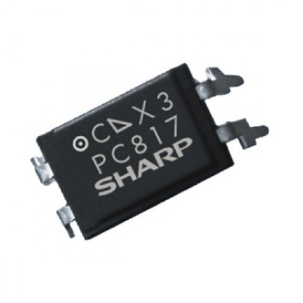

Hình THIẾT KẾ VÀ THI CÔNG PHẦN CỨNG‑19: Opto PC817

Sử dụng Opto cách ly PC817 của hãng Sharp

##### Đặc tính cơ bản

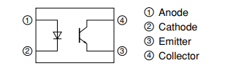

Hình THIẾT KẾ VÀ THI CÔNG PHẦN CỨNG‑20: Sơ đồ chân PC817

* DIP 4pin
* Gói khuôn chuyển kép (Lý tưởng cho lưu lượng hàn)
* Điện áp bộ phát cao (VCEO: 80V)
* Tỷ lệ truyền tải dòng điện (CTR: MIN. 50% at IF = 5 mA, VCE = 5V)
* Một số xếp hạng CTR có sẵn
* Điện áp cách ly cao giữa đầu vào và đầu ra

##### Sử dụng

* I / O cách ly cho MCUs (Micro Controller Units)
* Triệt nhiễu trong mạch chuyển mạch
* Truyền tín hiệu giữa các mạch có điện áp và trở kháng khác nhau

#### IC chuyển tín hiệu RS485

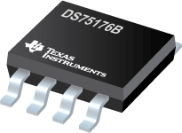

Hình THIẾT KẾ VÀ THI CÔNG PHẦN CỨNG‑21: IC DS75176B

Sử dụng IC DS75176B do Texas Instruments sản xuất

##### Các đặc trưng chính

* Đáp ứng tiêu chuẩn EIA RS485 cho truyền dẫn đa điểm và tương thích với RS-422.
* Kích thước nhỏ (SOIC) phù hợp cho không gian board mạch tối thiểu.
* Trì hoãn truyền 22 ns.
* Nguồn cấp + 5V
* −7V đến + 12V bus phạm vi chế độ chung cho phép ± 7V sự khác biệt ground giữa các thiết bị trên bus.
* Bảo vệ tắt quá nhiệt.
* Trở kháng cao đối với Bus có driver trong TRI-STATE hoặc với Power Off, trong phạm vi toàn bộ chế độ chung cho phép các thiết bị không sử dụng trên bus bị tắt nguồn.
* Trở kháng kết hợp driver đầu ra và bộ thu đầu vào nhỏ hơn một đơn vị tải RS485, cho phép tối đa 32 bộ thu phát trên bus.
* Độ trễ thu điển hình 70 mV.

DS75176B là bộ thu phát TRITSTATE bus / line vi phân tốc độ cao được thiết kế để đáp ứng các yêu cầu của tiêu chuẩn EIA RS485 với phạm vi chế độ chung mở rộng (+ 12V đến −7V), để truyền dữ liệu đa điểm. Ngoài ra, nó tương thích với RS-422.

Đầu ra của trình điều khiển và đầu thu có tính năng TRI-STATE, cho đầu ra trình điều khiển trên toàn bộ phạm vi chế độ chung từ + 12V đến −7V. Sự xung đột bus hoặc các tình huống lỗi gây ra sự tiêu tán năng lượng quá mức trong thiết bị được xử lý bằng mạch tắt nhiệt, làm cho đầu ra của trình điều khiển trở thành trạng thái trở kháng cao.

Thông số kỹ thuật DC được đảm bảo trong nhiệt độ từ 0 đến 70 ° C và 4.75V đến 5.25V phạm vi điện áp cung cấp.

##### Sơ đồ chân và bảng logic

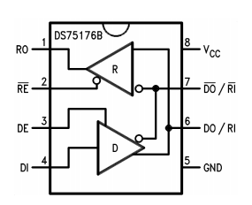

Hình THIẾT KẾ VÀ THI CÔNG PHẦN CỨNG‑22: Sơ đồ chân IC DS75176B

Bảng THIẾT KẾ VÀ THI CÔNG PHẦN CỨNG‑7: DS75176B Transmitting

|  |  |  |  |  |  |
| --- | --- | --- | --- | --- | --- |
| Input | | | Line codition | Output | |
|  | DE | DI |  | DO |
| X | 1 | 1 | Không lỗi | 0 | 1 |
| X | 1 | 0 | Không lỗi | 1 | 0 |
| X | 0 | X | X | Z | Z |
| X | 1 | X | Lỗi | Z | Z |

X - Không quan tâm đến điều kiện

Z - Trạng thái trở kháng cao

Lỗi – điều kiện dòng không chính xác gây ra phân tán nguồn quá mức trong bus, chẳng hạn như ngắn mạch hoặc xung đột bus.

Bảng THIẾT KẾ VÀ THI CÔNG PHẦN CỨNG‑8: DS75176B Receiving

|  |  |  |  |
| --- | --- | --- | --- |
| Input | | | Output |
|  | DE | RI- | RO |
| 0 | 0 | ≥+0.2V | 1 |
| 0 | 0 | ≤-0.2V | 0 |
| 0 | 0 | Input open | 1 |
| 1 | 0 | X | Z |

X - Không quan tâm đến điều kiện

Z - Trạng thái trở kháng cao

Lỗi – điều kiện dòng không chính xác gây ra phân tán nguồn quá mức

trong bus, chẳng hạn như ngắn mạch hoặc xung đột bus.

### Sơ đồ mạch và layout

#### Sơ đồ mạch

##### Khối nguồn

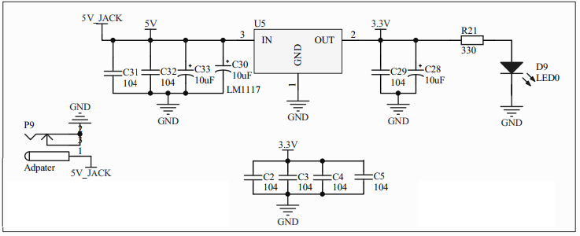

Hình THIẾT KẾ VÀ THI CÔNG PHẦN CỨNG‑23: Sơ đồ mạch khối nguồn cung cấp cho mạch điều khiển.

Nguồn cấp cho mạch điều khiển lấy từ adapter 5V qua tụ lọc nhiễu và ổn định nguồn.

Nguồn 3.3V cấp cho MCU được lấy từ IC LM1117. IC có đầu vào 5V và đầu ra 3.3V. 4 tụ chống nhiễu được mắc gần các chân lấy nguồn của MCU.

Đầu ra 3.3V được mắc với đèn led báo trạng thái nguồn.

##### Khối vi điều khiển

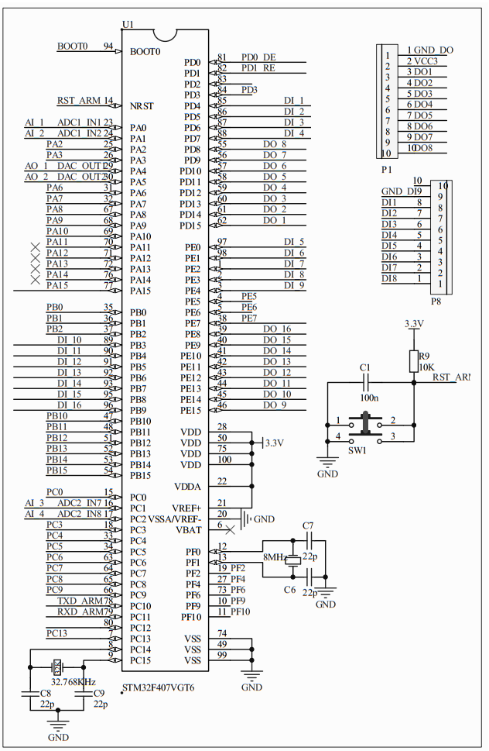

Hình THIẾT KẾ VÀ THI CÔNG PHẦN CỨNG‑24: Sơ đồ mạch điều khiển

##### Cổng kết nối ngoại vi

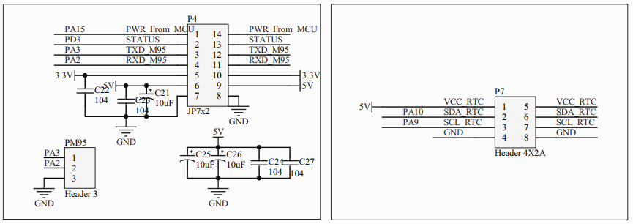

Hình THIẾT KẾ VÀ THI CÔNG PHẦN CỨNG‑25: Header kết nối Module M95 và RTC

Header để kết nối với Module GSM với 2 chân giao tiếp UART TXD, RXD. Các chân cấp nguồn 5V, 3.3V cho module. Ngoài ra còn có chân bật tắt Module M95 và chân đọc trạng thái STATUS.

Header hỗ trợ kết nối với Module RTC chuẩn I2C (SDA, SCL). Module RTC cũng được cấp nguồn qua Header này.

##### Khối DI

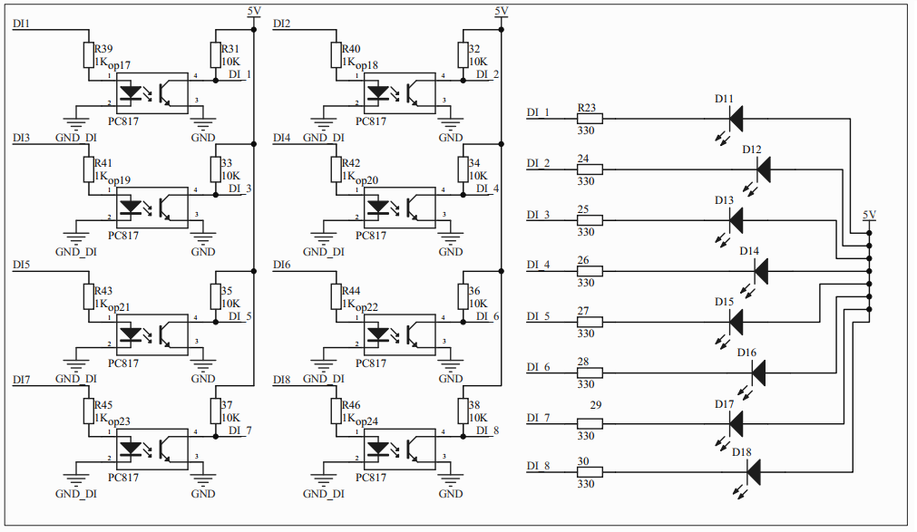

Hình THIẾT KẾ VÀ THI CÔNG PHẦN CỨNG‑26: Khối DI

Ngõ vào DI được cách ly quang qua OPTO817, đảm bảo an toàn cho mạch khi xảy ra sự cố. Mạch cũng có các led để hiện thị trạng thái ngõ vào của mạch.

##### Khối DO

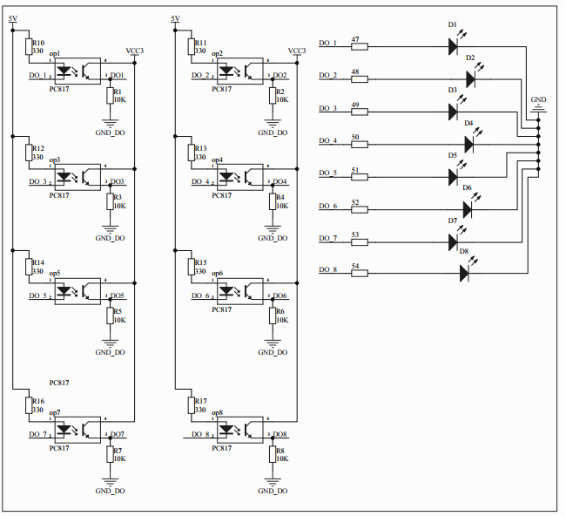

Hình THIẾT KẾ VÀ THI CÔNG PHẦN CỨNG‑27: Khối DO

Tương tự ngõ vào, ngõ ra cũng bao gồm Opto cách ly và đèn báo trạng thái.

##### Cổng giao tiếp

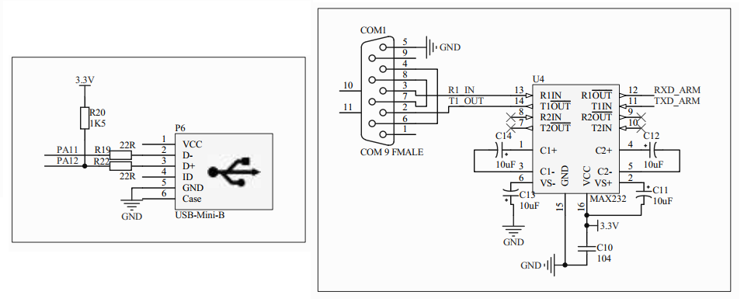

Hình THIẾT KẾ VÀ THI CÔNG PHẦN CỨNG‑28: Cổng giao tiếp USB và UART

##### Khối RS485

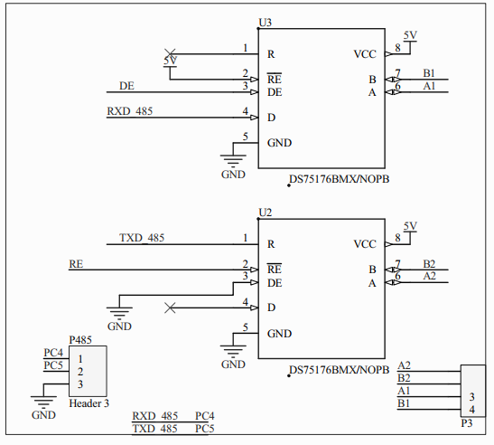

Hình THIẾT KẾ VÀ THI CÔNG PHẦN CỨNG‑29: Khối RS485

Mạch sử dụng 2 IC DS75176B với đầu thu được mắc song song, bởi vì đồng hồ Selec MFM383A sử dụng cơ chế truyền song công RS485.

Một IC DS75176B sẽ có chức năng nhận dữ liệu và IC còn lại sẽ có chức năng phát.

Khi một IC đang làm việc thì IC còn lại phải ở mức trở kháng cao.

##### Các khối khác

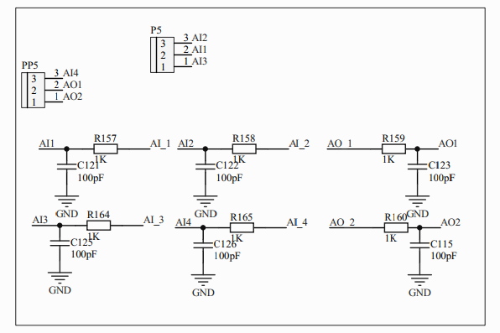

Hình THIẾT KẾ VÀ THI CÔNG PHẦN CỨNG‑30: Đọc ghi tín hiệu analog

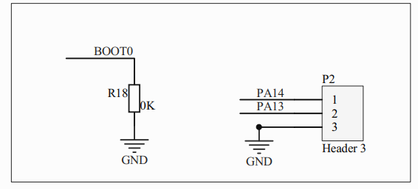

Hình THIẾT KẾ VÀ THI CÔNG PHẦN CỨNG‑31: Cổng nạp

#### Kết quả layout 2D

##### Mặt TOP

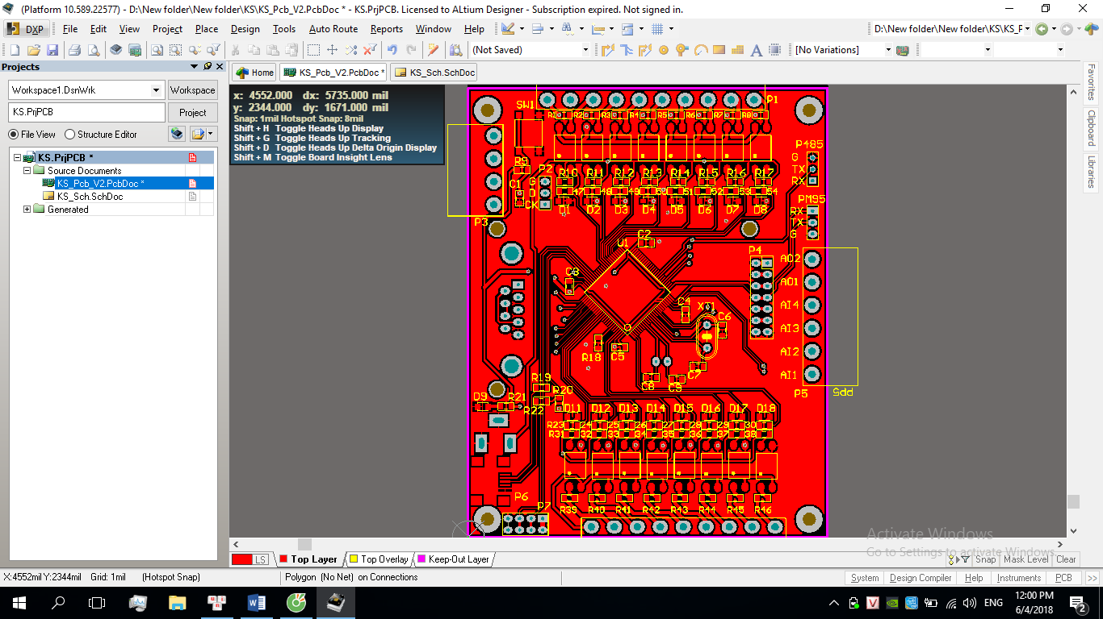

Hình THIẾT KẾ VÀ THI CÔNG PHẦN CỨNG‑32: Layout mặt TOP MCU

##### Mặt BOT

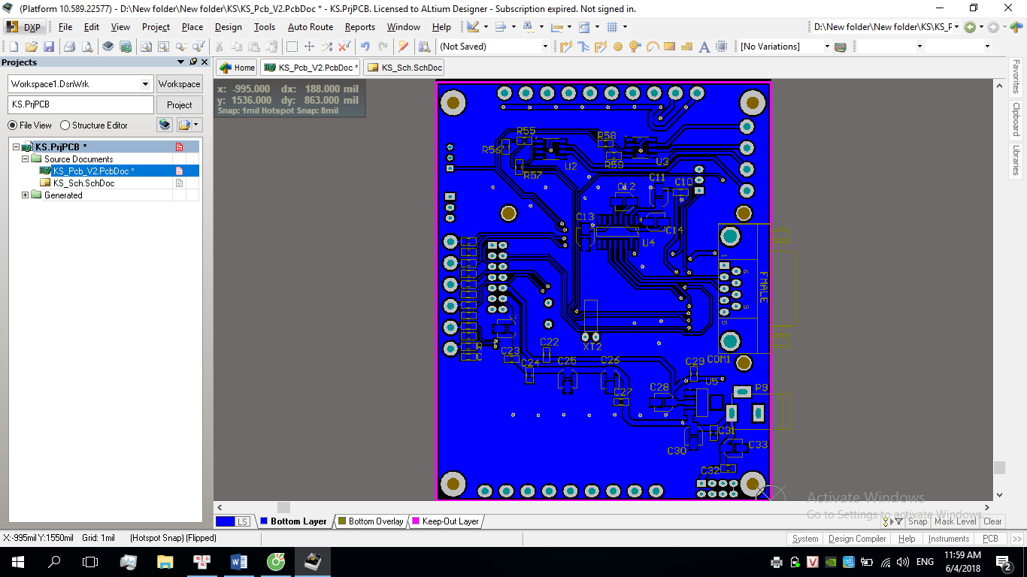

Hình THIẾT KẾ VÀ THI CÔNG PHẦN CỨNG‑33: Layout mặt BOT MCU

#### Hình ảnh Layout 3D

##### Mặt TOP

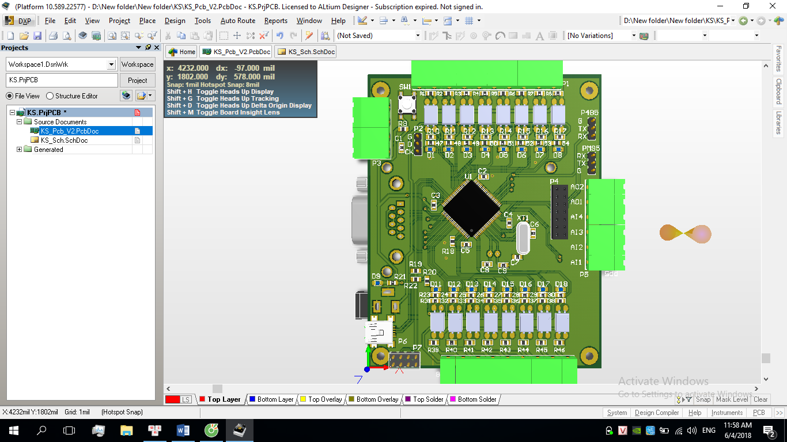

Hình THIẾT KẾ VÀ THI CÔNG PHẦN CỨNG‑34: Layout 3D mặt TOP MCU

##### Mặt BOT

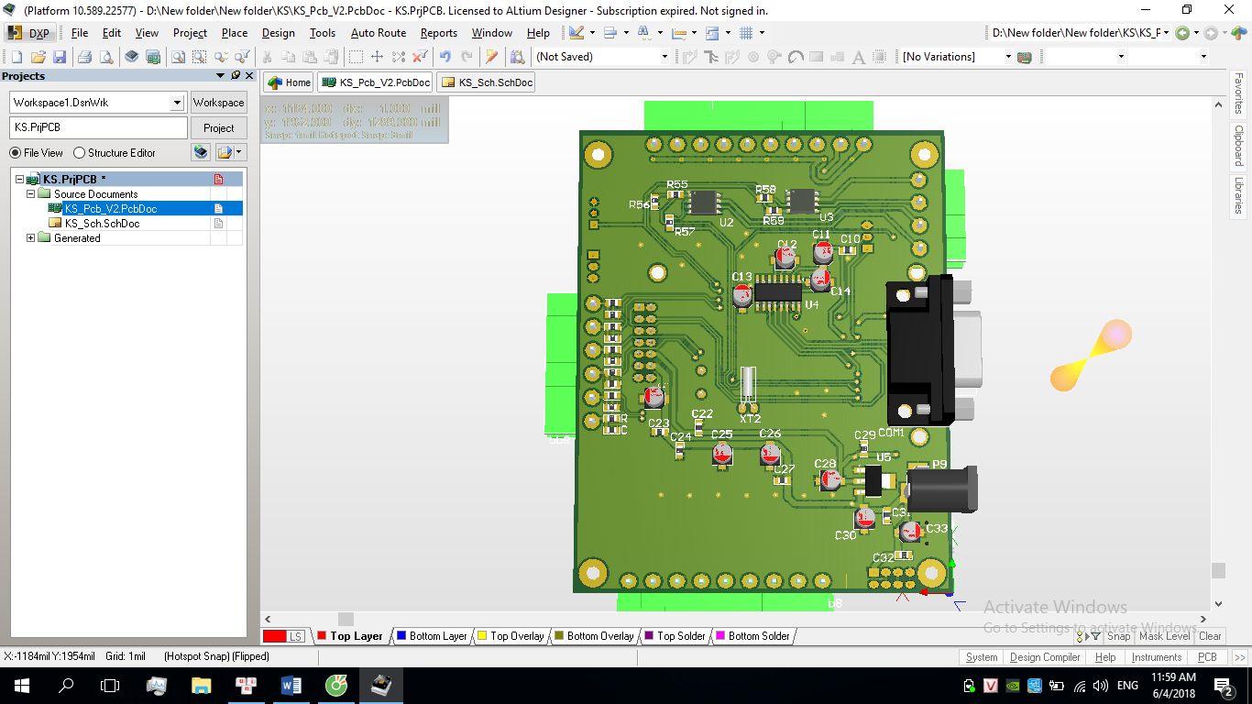

Hình THIẾT KẾ VÀ THI CÔNG PHẦN CỨNG‑35: Layout 3D Mặt BOT MCU

## Thiết kế mạch đồng hồ RTC

### IC DS1307 Real Time Clock

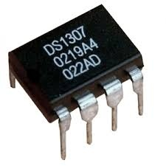

Hình THIẾT KẾ VÀ THI CÔNG PHẦN CỨNG‑36: DS1307 Real Time Clock

#### Khái quát

Đồng hồ thời gian thực Serial DS1307 là loại công suất thấp, đầy đủ đồng hồ BCD / lịch cộng với 56 byte SRAM không biến đổi. Địa chỉ và dữ liệu được chuyển qua đường truyền I2C. Đồng hồ / lịch cung cấp giây, phút, giờ, ngày, ngày, tháng và thông tin về năm. Ngày cuối tháng được tự động điều chỉnh cho các tháng có ít hơn 31 ngày, bao gồm sửa chữa cho năm nhuận. Đồng hồ hoạt động ở định dạng 24 giờ hoặc 12 giờ với chỉ báo AM / PM. DS1307 có mạch cảm biến điện tích hợp, phát hiện lỗi nguồn và tự động chuyển sang nguồn cung cấp pin.

DS1307 hoạt động như một thiết bị tớ trên bus I2C. Khi VCC giảm xuống dưới 1,25 x VBAT, thiết bị sẽ chấm dứt quyền truy cập đang diễn ra và đặt lại bộ đếm địa chỉ thiết bị. Các đầu vào cho thiết bị sẽ không được nhận dạng tại thời điểm này để ngăn không cho dữ liệu sai được ghi vào thiết bị từ một hệ thống không chấp nhận. Khi VCC giảm xuống dưới VBAT, thiết bị sẽ chuyển sang chế độ dự phòng pin thấp hiện tại. Khi bật nguồn, thiết bị sẽ chuyển từ pin sang VCC khi VCC lớn hơn VBAT + 0.2V và nhận ra đầu vào khi VCC lớn hơn 1.25 x VBAT.

Địa chỉ thiết bị là: 0x68

#### Sơ đồ chân

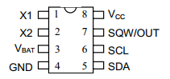

Hình THIẾT KẾ VÀ THI CÔNG PHẦN CỨNG‑37: Sơ đồ chân DS1307

VCC - Nguồn cấp sơ cấp

X1, X2 - Kết nối thạch anh 32.768 kHz

VBAT - Đầu vào pin +3V

GND - Ground

SDA - Serial Data

SCL - Serial Clock

SQW/OUT - Square wave/Output Driver

#### Bản đồ bộ nhớ

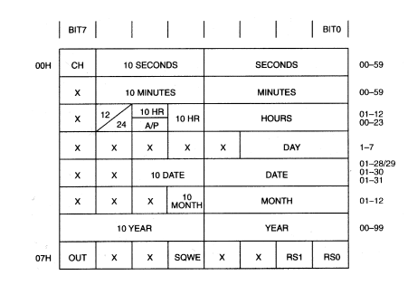

Hình THIẾT KẾ VÀ THI CÔNG PHẦN CỨNG‑38: Bản đồ bộ nhớ DS1307

Sử dụng giao tiếp I2C để kết nối giữa Vi điều khiển và DS1307, dựa vào bản đồ bộ nhớ trên để đọc ngày giờ cũng như cập nhật ngày giờ cho DS1307.

### Sơ đồ mạch và Layout

#### Sơ đồ mạch

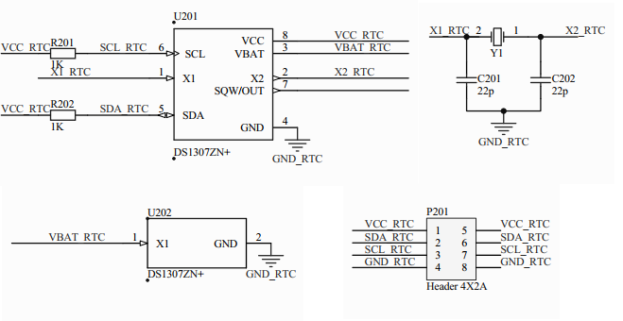

Hình THIẾT KẾ VÀ THI CÔNG PHẦN CỨNG‑39: Sơ đồ mạch RTC

Kết nối thạch anh 32K vào 2 chân X1, X2 để cung cấp xung clock ngoại cho IC. Nguồn cấp 5V từ mạch điều khiển được cấp cho module qua 2 chân VCC, và GND.

Giao tiếp I2C để đọc ghi thời gian qua 2 chân SCL và SDA. I2C bus cũng cần 2 điện trở pull-up 10K.

Chân SQW/OUT không sử dụng.

Pin dự phòng được kết nối với chân VBAT của IC DS1307. Khi mất nguồn ngoài, DS1307 ngay lập tức sử dụng pin dự phòng, giúp thời gian không bị sai lệch.

Header kết nối dạng 4x2 hỗ trợ kết nối với vi điều khiển, giao tiếp chuẩn I2C với 3 chân SDA, SCL, GND tham chiếu. Ngoài ra header còn có chân VCC để lấy nguồn 5V cấp cho IC RTC hoạt động.

#### Layout

##### Layout 2D

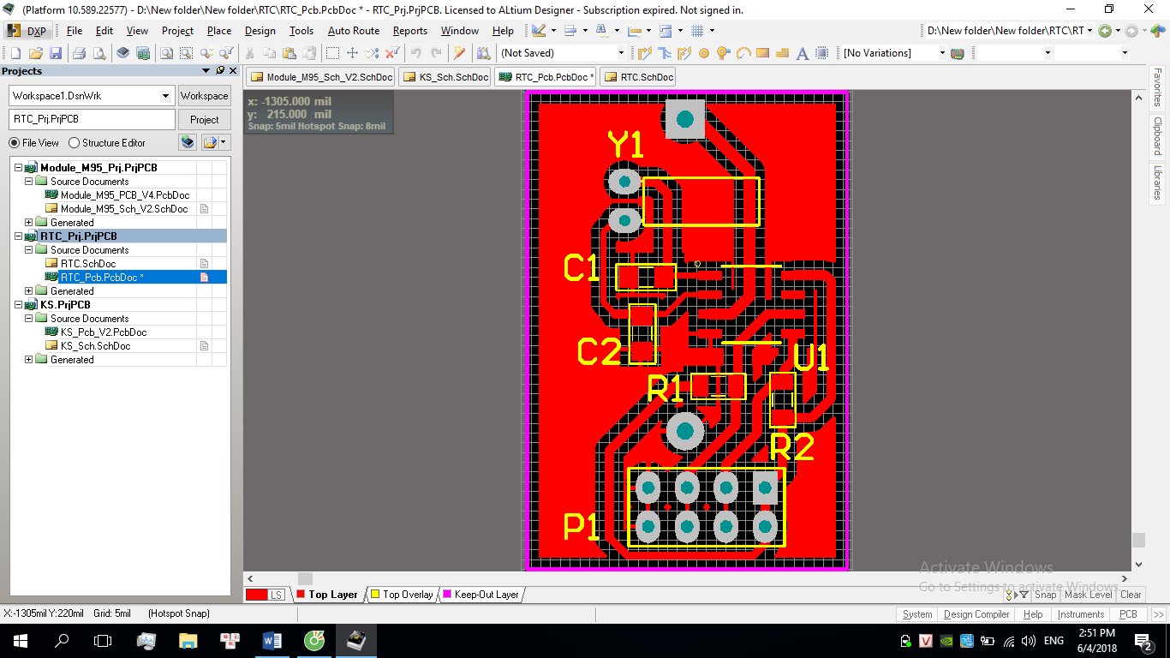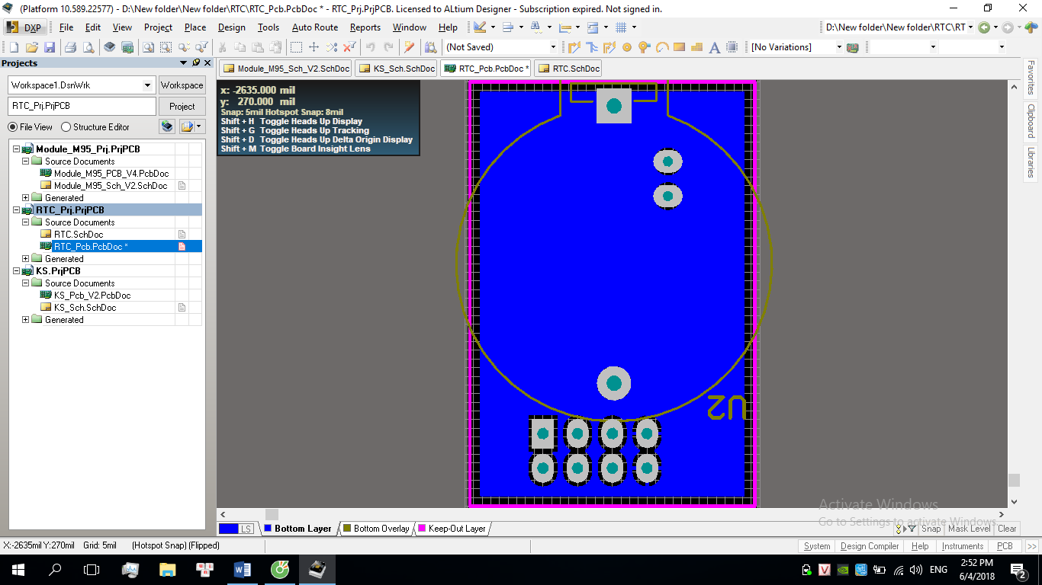

Hình THIẾT KẾ VÀ THI CÔNG PHẦN CỨNG‑40: Layout 2D mạch RTC

##### Layout 3D

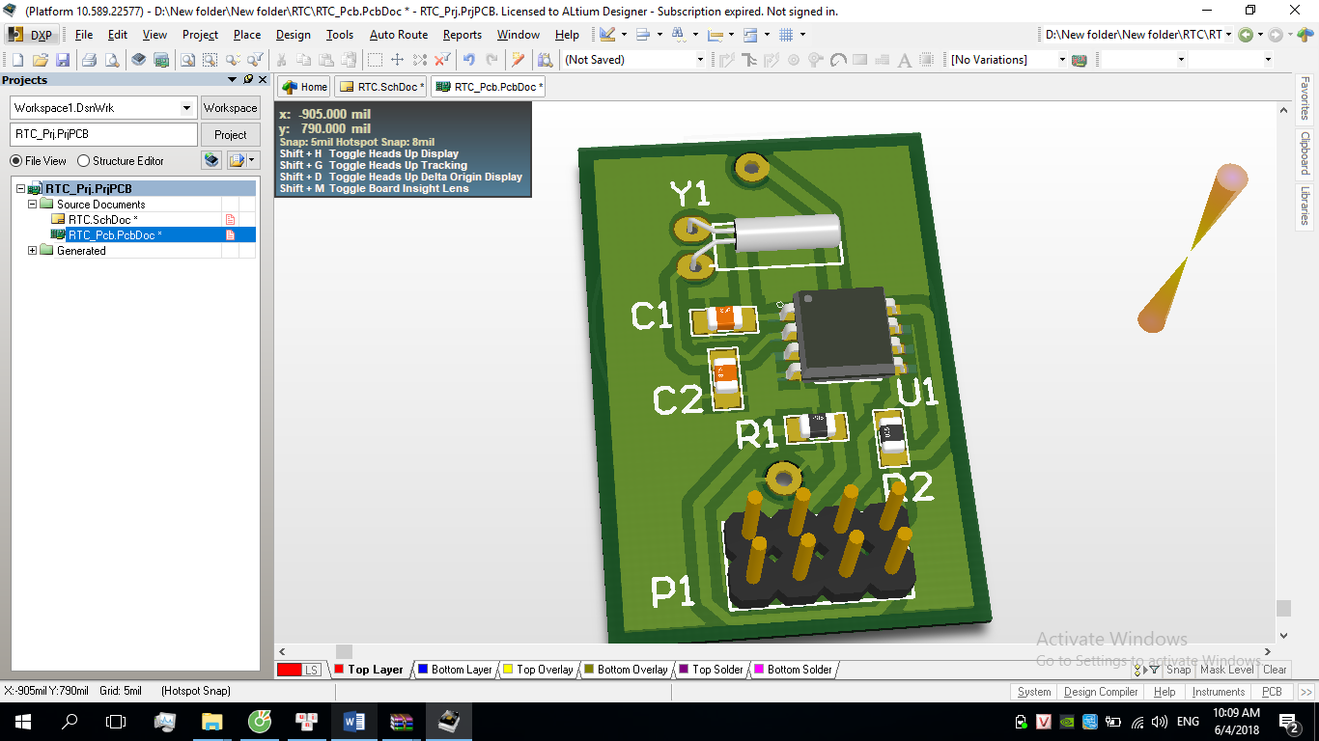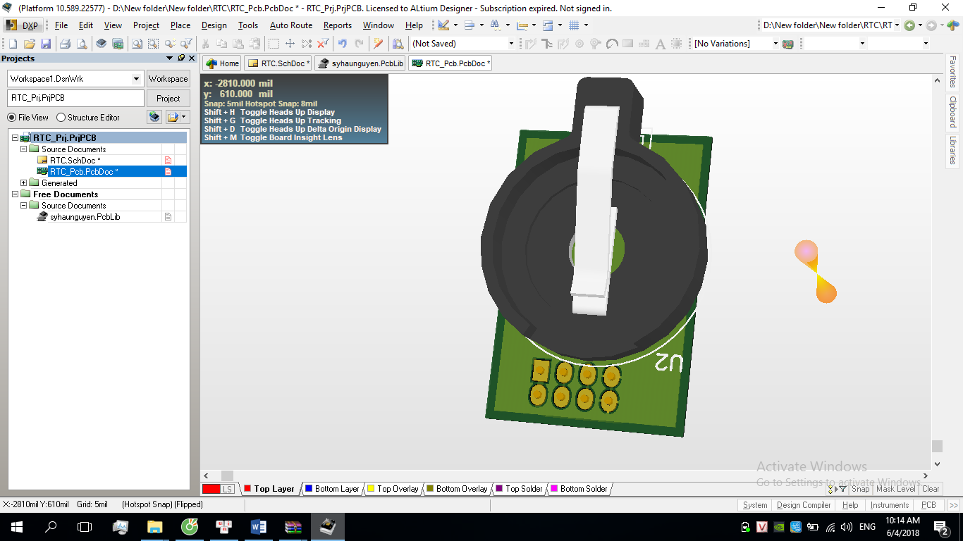

Hình THIẾT KẾ VÀ THI CÔNG PHẦN CỨNG‑41: Layout 3D mạch RTC

## Thiết kế Module GSM/GPRS M95

### Quectel M95

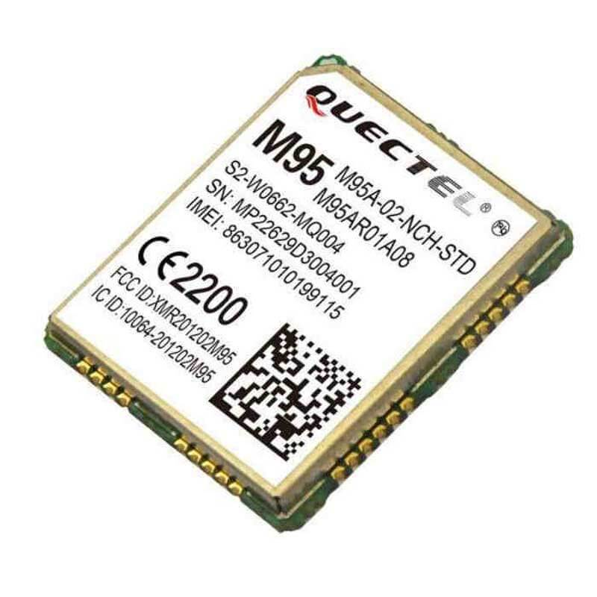

Hình THIẾT KẾ VÀ THI CÔNG PHẦN CỨNG‑42: Quectel M95

#### Khái quát

M95 là một công cụ GSM / GPRS Quad-band hoạt động ở tần số GSM850MHz, GSM900MHz, DCS1800MHz và PCS1900MHz. M95 có tính năng GPRS đa khe lớp 12 và hỗ trợ các chương trình mã hóa GPRS CS-1, CS-2, CS-3 và CS-4.

Với một kích thước nhỏ là 19.9mm x 23.6mm x 2.65mm, mô đun có thể đáp ứng hầu hết các yêu cầu đối với các ứng dụng M2M, bao gồm các phương tiện và Theo dõi Cá nhân, Hệ thống an ninh, Không dây POS, PDA công nghiệp, Đo lường thông minh và Điều khiển và Bảo trì Từ xa, …

M95 là một loại module SMD với gói LCC, có thể dễ dàng nhúng vào các ứng dụng. Nó cung cấp giao diện phần cứng phong phú như Giao diện Audio và UART.

Được thiết kế với kỹ thuật tiết kiệm điện, mức tiêu thụ dòng điện của M95 chỉ ở mức 1,3 mA ở chế độ SLEEP khi DRX là 5.

M95 được tích hợp với các giao thức dịch vụ Internet, chẳng hạn như TCP / UDP, FTP và PPP. Các lệnh mở rộng AT đã được phát triển để bạn dễ dàng sử dụng các giao thức dịch vụ Internet này.

Module này hoàn toàn tuân thủ các chỉ thị RoHS của Liên minh châu Âu.

#### Thông số kỹ thuật

Bảng THIẾT KẾ VÀ THI CÔNG PHẦN CỨNG‑9: Thông số kỹ thuật M95

|  |  |
| --- | --- |
| **Tính năng** | **Mô tả** |
| Nguồn cấp | Nguồn 1 chiều: 3.3V~4.6V Nguồn thông thường: 4V |
| Nguồn nuôi | Nguồn tiêu thụ trong SLEEP mode: 1.3 mA@ DRX=5  1.2 mA@ DRX=9 |
| Dãi tần số | Quad-band: GSM850, GSM900, DCS1800, PCS1900  Module có thể tự động bắt tần số  Tần số có thể được set bởi AT command  Tuân thủ theo GSM Phase 2/2+ |
| GSM class | Small MS |
| Công suất truyền | Class 4 (2W) ở GSM850 và GSM900  Class 1 (1W) ở DCS1800 và PCS1900 |
| Kết nối GPRS | GPRS multi-slot class 12(Mặc định)  GPRS multi-slot class 1~12(Cấu hình được)  GPRS mobile station class B |
| Nhiệt độ | Hoạt động bình thường: -35°C ~ +80°C  Hoạt động hạn chế: -40°C ~ -35°C và+80°C ~ +85°C 1)  Nhiệt độ lưu trữ: -45°C ~ +90°C |
| DATA GPRS  CSD | GPRS truyền dữ liệu xuống tối đa 85.6 kbps  GPRS truyền dữ liệu lên tối đa 85.6 kbps  Mã hóa: CS-1, CS-2, CS-3 và CS-4  Hỗ trợ giao thức PAP (Password Authentication Protocol) thường sử dụng cho kết nối PPP  Các giao thức TCP/UDP, FTP, PPP, HTTP, NTP, PING  Hỗ trợ kênh điều khiển phát sóng gói (PBCCH)  Tốc độ truyền CSD 2.4, 4.8, 9.6, 14.4 kbps không minh bạch  Hỗ trợ dữ liệu dịch vụ bổ sung không có cấu trúc (USSD) |
| SMS | Text và PDU mode  SMS lưu trữ: SIM card |
| Giao tiếp SIM | Hổ trợ SIM card: 1.8V, 3V |
| Tính năng âm thanh | Speech codec modes:  Half Rate (ETS 06.20)  Full Rate (ETS 06.10)  Enhanced Full Rate (ETS 06.50 / 06.60 / 06.80)  Adaptive Multi-Rate (AMR)  Ức chế tiếng vang  Giảm nhiễu  Nhúng một bộ khuếch đại của lớp AB với công suất tối đa lên đến 800mW |
| Giao tiếp UART | UART Port:  Bảy dòng trên giao tiếp cổng UART  Được sử dụng cho AT command, dữ liệu GPRS và CSD  Chức năng ghép kênh  Hổ trợ autobauding từ 4800 bps đến 115200 bps  Debug Port:  Hai dây trên giao diện debug port DBG_TXD và DBG_RXD  Debug Port chỉ được sử dụng cho firmware debugging |
| Quản lý danh bạ | Hỗ trợ các loại danh bạ: SM, ME, FD, ON, MT |
| Bộ công cụ chức năng SIM | Hỗ trợ SAT lớp 3, GSM 11.14 Release 99 |
| Đồng hồ thời gian thực | Hỗ trợ |
| Đặc điểm vật lý | Kích thước: 19.9±0.15×23.6±0.15×2.65±0.2mm  Khối lượng khoảng 3g |
| Nâng cấp firmware | Thông qua UART Port |
| Giao tiếp Anten | Kết nối anten với trở kháng điều khiển 50 Ohm |

#### Sơ đồ chân

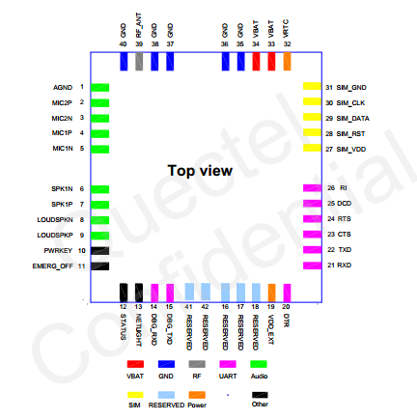

Hình THIẾT KẾ VÀ THI CÔNG PHẦN CỨNG‑43: Sơ đồ chân M95

Với những đặc điểm trên ta nhận thấy M95 là công cụ kết nối GPRS mạnh mẽ và dễ dàng điều khiển bằng lệnh AT thông qua cổng UART. Do đó, M95 thích hợp để sử dụng cho Module GSM/GPRS để giao tiếp với Webserver.

### Sơ đồ mạch và layout

Với công nghệ mạng ngày càng phát triển, từ GPRS, 2G, 3G, 4G LTE và tiếp tục sẽ là mạng 5G. Do đó ta thiết kế mạch Module GSM/GPRS tháo rời để dễ dàng trong việc thay thế các modue sau này. Hoặc có thể sử dụng module Wifi để thay thế.

#### Sơ đồ mạch

##### Sơ đồ ra chân M95

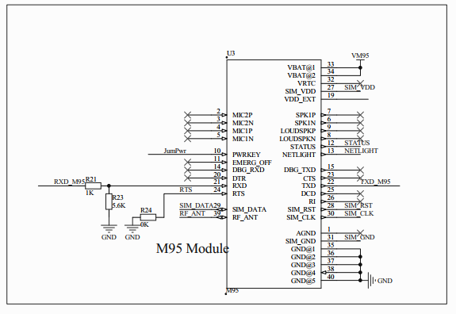

Hình THIẾT KẾ VÀ THI CÔNG PHẦN CỨNG‑44: Sơ đồ ra chân M95

##### Sơ đồ kết nối anten

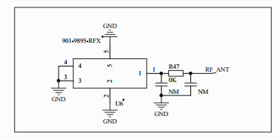

Hình THIẾT KẾ VÀ THI CÔNG PHẦN CỨNG‑45: Sơ đồ kết nối anten

Module sử dụng anten GSM Quad Band 800/900/1800/1900MHZ rubber antenna 50mm phù hợp với băng tần hoạt động của IC M95.

##### Khối nguồn cấp cho M95

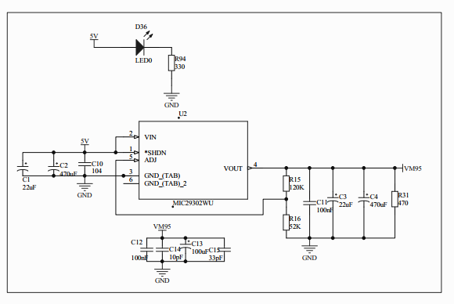

Hình THIẾT KẾ VÀ THI CÔNG PHẦN CỨNG‑46: Khối nguồn cấp cho M95

Vì M95 hoạt động trên dải điện áp 3.3~4.6V và hoạt động tốt nhất ở 4V nên module sử dụng thêm IC Mic2302wu để tạo nguồn 4V từ nguồn 5V đầu vào.

##### Nút nhấn và đèn hiển thị

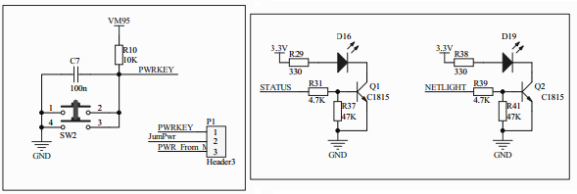

Hình THIẾT KẾ VÀ THI CÔNG PHẦN CỨNG‑47: Nút nhấn và led hiển thị module M95

Module M95 hỗ trợ bật tắt nguồn bằng hai cách, hoặc nhấn phím hoặc nhận tín hiệu điều khiển từ MCU. Việc nhận tín hiệu bật tắt từ MCU giúp ứng dụng có thể hoạt động từ xa, phù hợp với yêu cầu của đề tài.

Led hiển thị nguồn và hiển thị trạng thái Sim.

##### Khe SIM

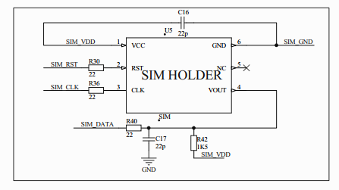

Hình THIẾT KẾ VÀ THI CÔNG PHẦN CỨNG‑48: Khe SIM Module M95

Khe sim được kết nối với các chân SIM_VDD, SIM_GND, SIM_CLK, SIM_DATA, SIM_RST của M95. Bộ phận này cùng với anten giúp M95 có thể hòa mạng để thực hiện truyền nhận dữ liệu.

##### Header kết nối với MCU

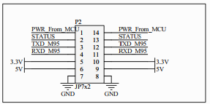

Hình THIẾT KẾ VÀ THI CÔNG PHẦN CỨNG‑49: Header kết nối M95 và MCU

Header để kết nối với MCU có các chân UART, chân bật tắt nguồn, chân trạng thái hoạt động. Module cũng lấy nguồn cấp 5V từ header này.

#### Kết quả Layout

##### Layout 2D

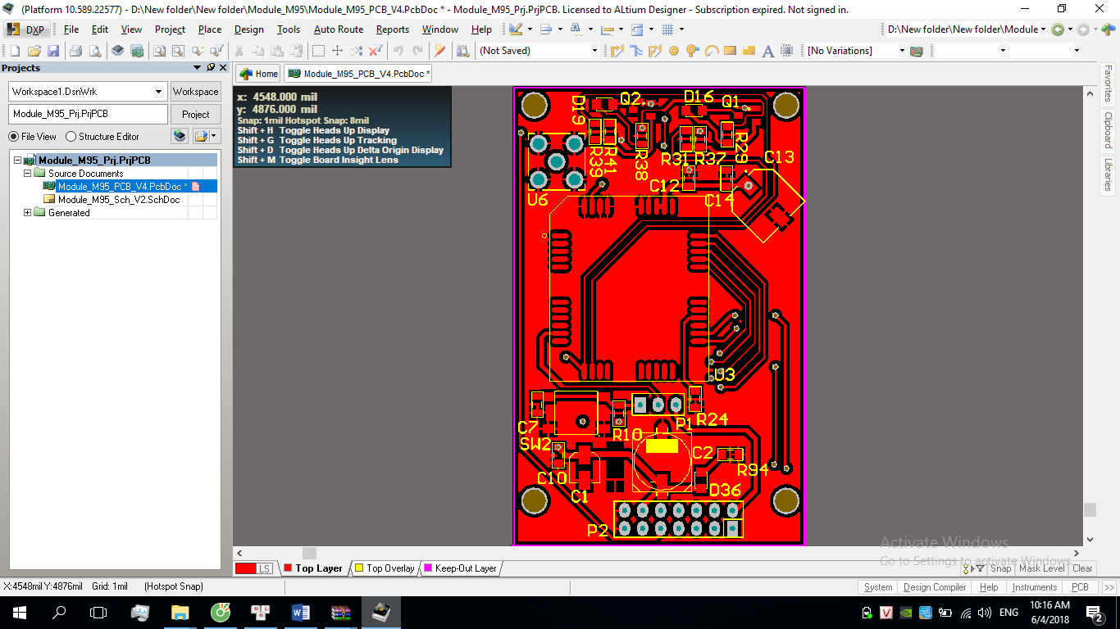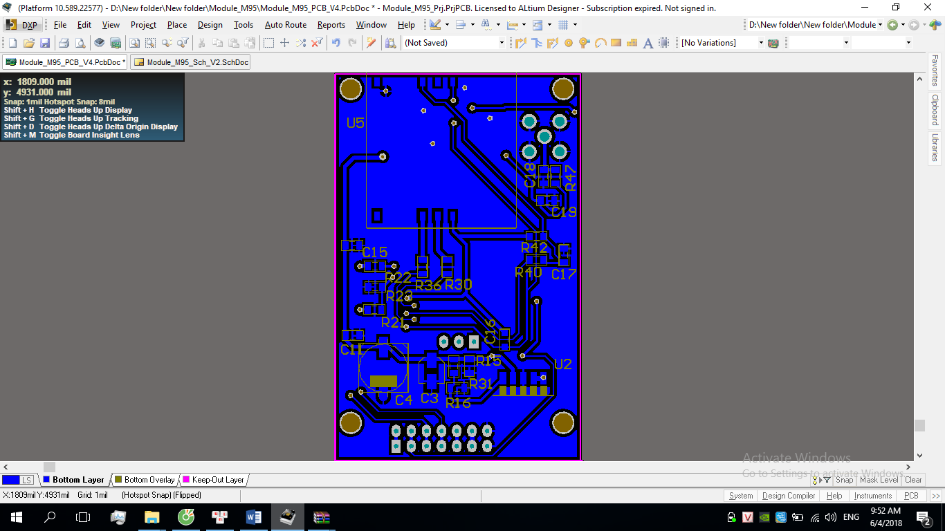

Hình THIẾT KẾ VÀ THI CÔNG PHẦN CỨNG‑50: Layout 2D module M95

##### Layout 3D

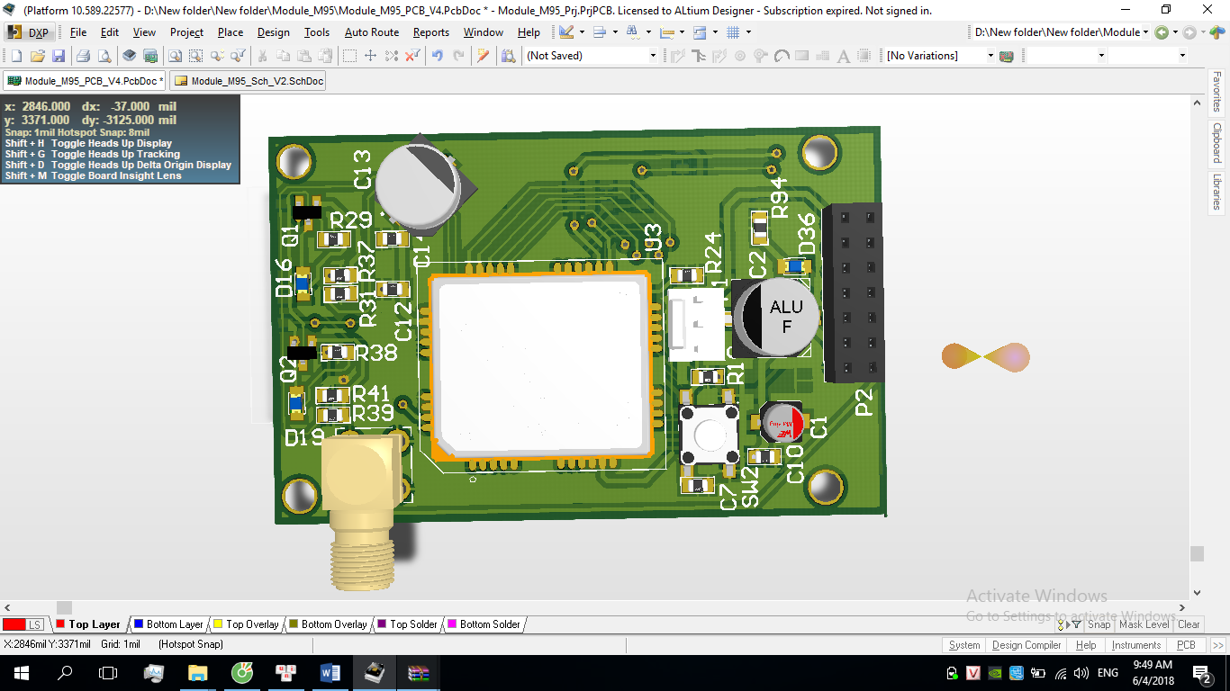

Hình THIẾT KẾ VÀ THI CÔNG PHẦN CỨNG‑51: Layout 3D module M95 mặt TOP

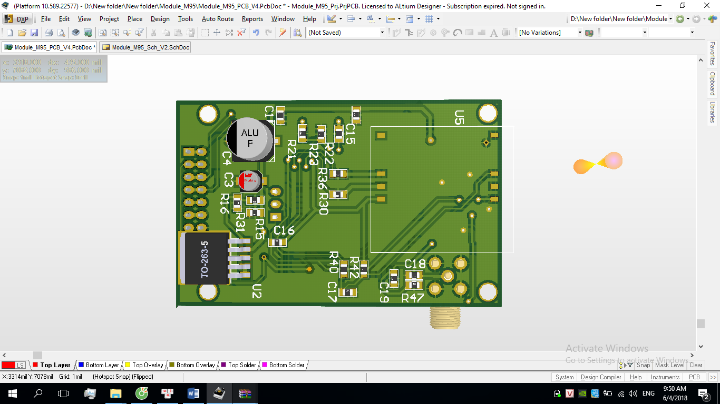

Hình THIẾT KẾ VÀ THI CÔNG PHẦN CỨNG‑52: Layout 3D module M95 mặt BOT

## Mạch điều khiển Relay

### Relay 12VDC

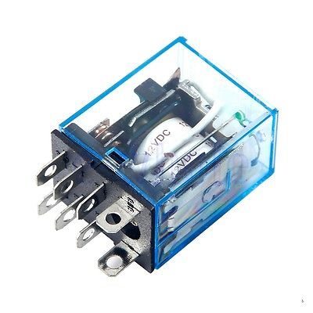

Hình THIẾT KẾ VÀ THI CÔNG PHẦN CỨNG‑53: Relay 12VDC

#### Thống số kỹ thuật

Điện áp vào 12VDC

Dòng chịu: 10A

Số chân: 8

#### Sử dụng

Relay 12VDC được sử dụng làm Relay trung gian cách ly giữa Output 12VDC của mạch điều khiển và Contactor của tủ điện.

### Sơ đồ mạch, Layout

#### Sơ đồ mạch

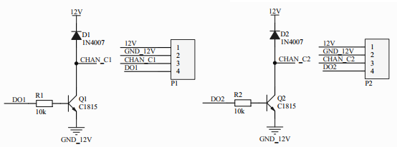

Hình THIẾT KẾ VÀ THI CÔNG PHẦN CỨNG‑54: Sơ đồ mạch Relay

Ngõ ra DO từ mạch điều khiển với điện áp 12V, dùng để kích dẫn BJT, qua đó kích dẫn Relay.

#### Layout

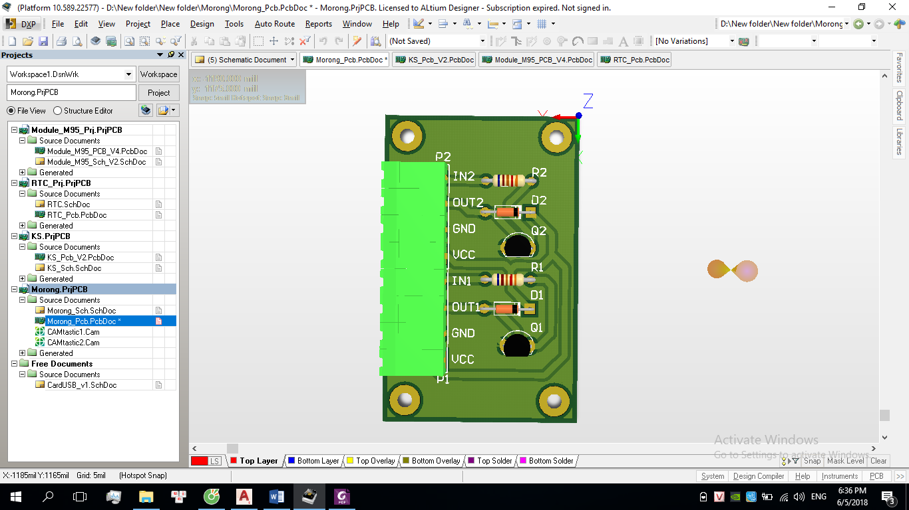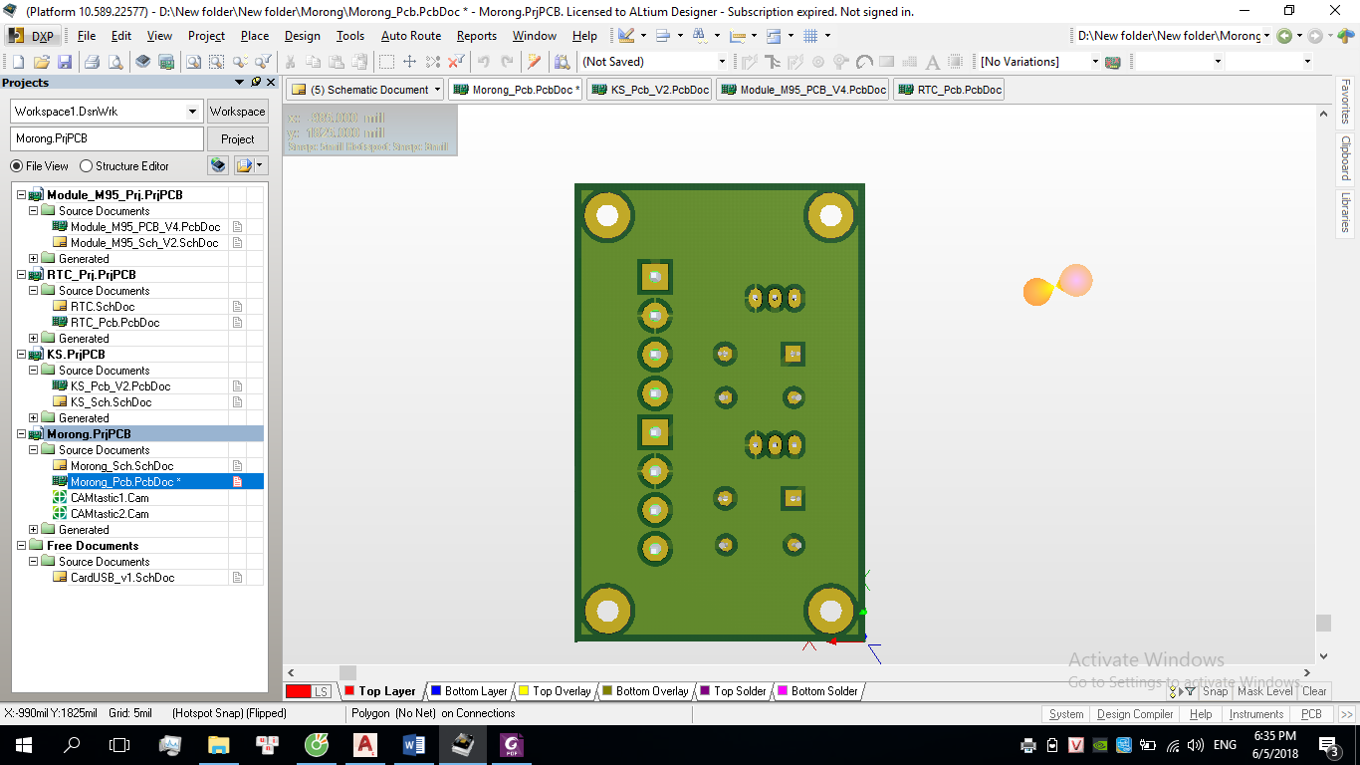

Hình THIẾT KẾ VÀ THI CÔNG PHẦN CỨNG‑55: Layout mạch Relay

## Tủ điện điều khiển

Tủ điện với chức năng chính là bảo vệ mạch điện, cấp nguồn cho hệ thống. Thu thập và truyền dữ liệu cho Mạch điều khiển thông qua đồng hồ Selec và nhận tín hiệu điều khiển từ mạch điều khiển để điều khiển nhánh điện.

### Sơ đồ tủ điện

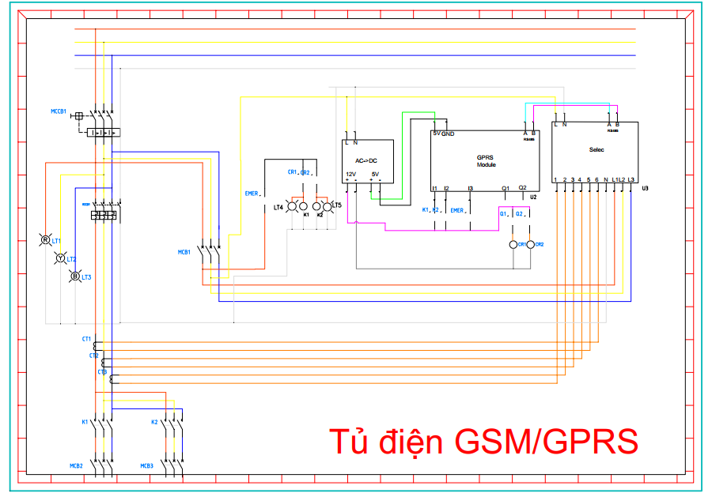

Hình THIẾT KẾ VÀ THI CÔNG PHẦN CỨNG‑56: Sơ đồ tủ điện

Các phần tử trong mạch:

* 1 MCCB 3 pha đóng cắt nguồn chính.
* 1 RCCB 4P chống dòng rò.
* 1 MCB 3 pha để bảo vệ mạch điều khiển và đồng hồ SELEC.
* 3 biến dòng để đo dòng điện, đưa vào đồng hồ SELEC.
* 2 contactor được điều khiển bằng tín hiệu từ mạch điều khiển.
* 2 MCB 3P gắn phía tải, đặt sau contactor
* Ngoài ra tủ còn có hệ thống đèn báo 3 pha và đèn báo contactor.

### Đồng hồ Selec MFM383A

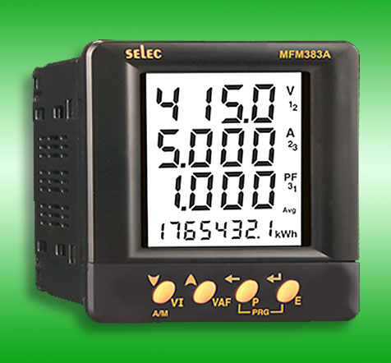

Hình THIẾT KẾ VÀ THI CÔNG PHẦN CỨNG‑57: Đồng hồ Selec MFM383A

Đồng hồ Selec là thiết bị trực tiếp đo đạt các thông số dòng điện, điện áp, công suất và giao tiếp với Vi điều khiển thông qua cổng RS485 theo chuẩn truyền thông MODBUS.

#### Tính năng

* Đo điện áp 3 pha
* Đo dòng đện 3 pha
* Công suất 3 pha (Tiêu thụ, Phản kháng, Biểu kiến)
* Hệ số công suất 3 pha
* Điện năng tiêu thụ
* Đo tần số
* Thay đổi lập trình
* Giao tiếp Modbus RTU
* Pulse Output

#### Thông số kỹ thuật

* Kích thước 96x96mm (mặt ngoài 99x99mm, khoét lỗ 91.5x91.5mm)
* Hiển thị: LCD: 3 hàng x 3 số + 3 biểu đồ cột cho dòng điện + 8 số điện năng KWH
* Sử dụng cho mạng 3 pha 4 dây, 3 pha 3 dây, 2 pha 3 dây hoặc 1 pha 2 dây
* Biến dòng chọn được từ 5 đến 5000/5A
* Tiêu hao năng lượng ngõ vào: Max 0.5VA / phase
* Cấp chính xác: cấp 1
* Nguồn nuôi: 85 đến 270VAC
* Khả năng nhớ: 10 năm cho chỉ số điện năng
* Khả năng truyền thông qua MODBUS

#### Bản đồ bộ nhớ MODBUS Holding Register

Bảng THIẾT KẾ VÀ THI CÔNG PHẦN CỨNG‑10: Bản đồ bộ nhớ MFM383a

|  |  |  |  |  |  |  |
| --- | --- | --- | --- | --- | --- | --- |
| Độ dài ô nhớ: 2. Cấu trúc dữ liệu: Floating point | | | | | | |
| Địa chỉ | Hex | Thông số |  | Địa chỉ | Hex | Thông số |
| 30000 | 0x00 | Điện áp V1N | 30030 | 0x1E | kVA1 |
| 30002 | 0x02 | Điện áp V2N | 30032 | 0x20 | kVA2 |
| 30004 | 0x04 | Điện áp V3N | 30034 | 0x22 | kVA3 |
| 30006 | 0x06 | Điện áp trung bình LN | 30036 | 0x24 | kVAr1 |
| 30008 | 0x08 | Điệp áp V12 | 30038 | 0x26 | KVAr2 |
| 30010 | 0x0A | Điện áp V23 | 30040 | 0x28 | KVAr3 |
| 30012 | 0x0C | Điện áp V31 | 30042 | 0x2A | Tổng kW |
| 30014 | 0x0E | Điện áp trung bình LL | 30044 | 0x2C | Tổng kVA |
| 30016 | 0x10 | Dòng I1 | 30046 | 0x2E | Tổng kVAr |
| 30018 | 0x12 | Dòng I2 | 30048 | 0x30 | PF1 |
| 30020 | 0x14 | Dòng I3 | 30050 | 0x32 | PF2 |
| 30022 | 0x16 | Dòng trung bình | 30052 | 0x34 | PF3 |
| 30024 | 0x18 | kW1 | 30054 | 0x36 | PF trung bình |
| 30026 | 0x1A | kW2 | 30056 | 0x38 | Tần số |
| 30028 | 0x1C | kW3 | 30058 | 0x3A | kWh |

### Relay bảo vệ điện áp Selec VPRA2M –CE

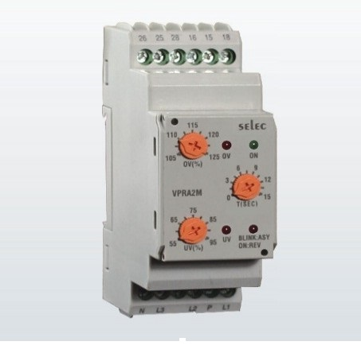

Hình THIẾT KẾ VÀ THI CÔNG PHẦN CỨNG‑58: Relay bảo vệ điện áp Selec VPRA2M – CE

Relay bảo vệ điện áp thay đổi các ngõ ra thường đóng thường mở khi có lỗi với các thông số lỗi được cài đặt bằng phần cứng, trực tiếp trên relay. Các ngõ ra thường đóng thường mở cung cấp tín hiệu điều khiển cho MCU và ngắt ngõ ra khi có lỗi.

#### Tính năng chính

* 1Ø - 2 dây, 3Ø - 4 dây đầu vào
* Theo dõi thấp áp, quá áp, pha không đối xứng, mất pha, pha trình tự.
* LED chỉ thị: Power ON / mất pha, thấp áp, quá áp, pha trình tự / không đối xứng.
* Điều chỉnh mức điện áp cao và thấp
* Điều chỉnh thời gian trễ.

#### Sơ đồ chân

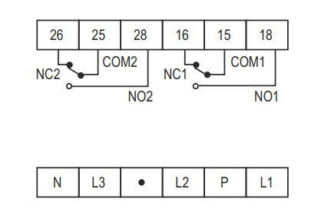

Hình THIẾT KẾ VÀ THI CÔNG PHẦN CỨNG‑59: Sơ đồ chân VPRA2M –CE

#### Ngõ ra

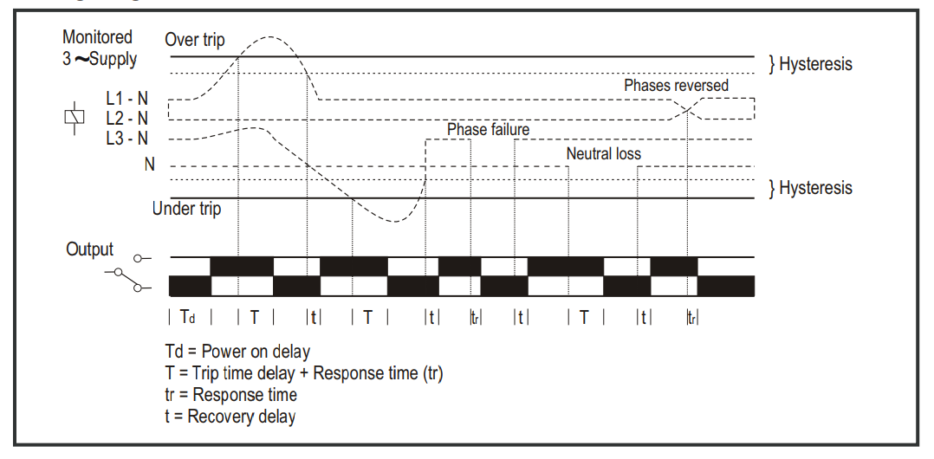

Hình THIẾT KẾ VÀ THI CÔNG PHẦN CỨNG‑60: Ngõ ra VPRA2M - CE

## Kết quả thi công phần cứng

### Thông số

#### Phần vỏ tủ

Tủ có kích thước 32x52x72 (mm) làm bằng thép, màu xám.

Cửa tủ 2 lớp, đảm bảo tủ kín, không thấm nước.

#### Phần thiết bị điều khiển và động lực

Mạch điều khiển trung tâm:

MCCB 3P: 1

RCCB 4P: 1

MCB 3P: 1

MCB ngõ ra 3P: 2

Contactor 3P: 2

Biến dòng: 3

Đồng hồ Selec: 1

Relay bảo vệ điện áp - Selec 1

Adapter nguồn 5V 1

Adapter nguồn 12V 1

#### Thông số kỹ thuật

Điện áp hoạt động của tủ: 3 pha 220/380V

Dòng điện định mức: 50A

Băng tần hoạt động: 900/1800MHz

Công nghệ mạng: GSM

Giao thức truyền thông: GPRS

Số ngõ ra: 8

Số ngõ vào: 8

Chế độ hoạt động: Auto/Manual

### Hình ảnh

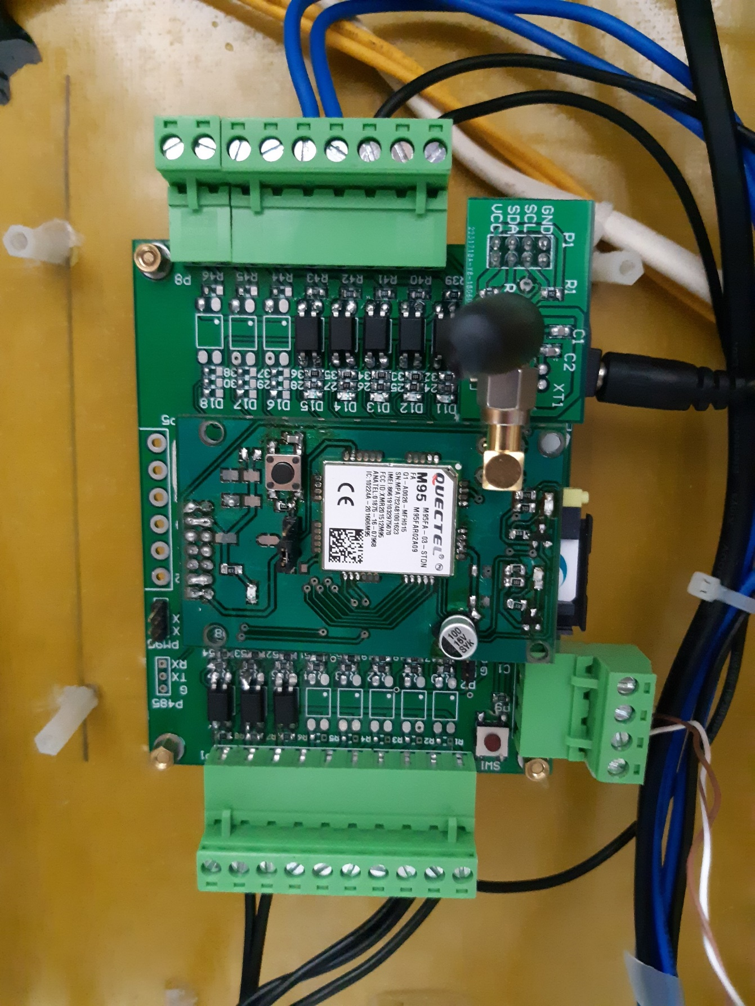

Hình THIẾT KẾ VÀ THI CÔNG PHẦN CỨNG‑61: Mạch điều khiển

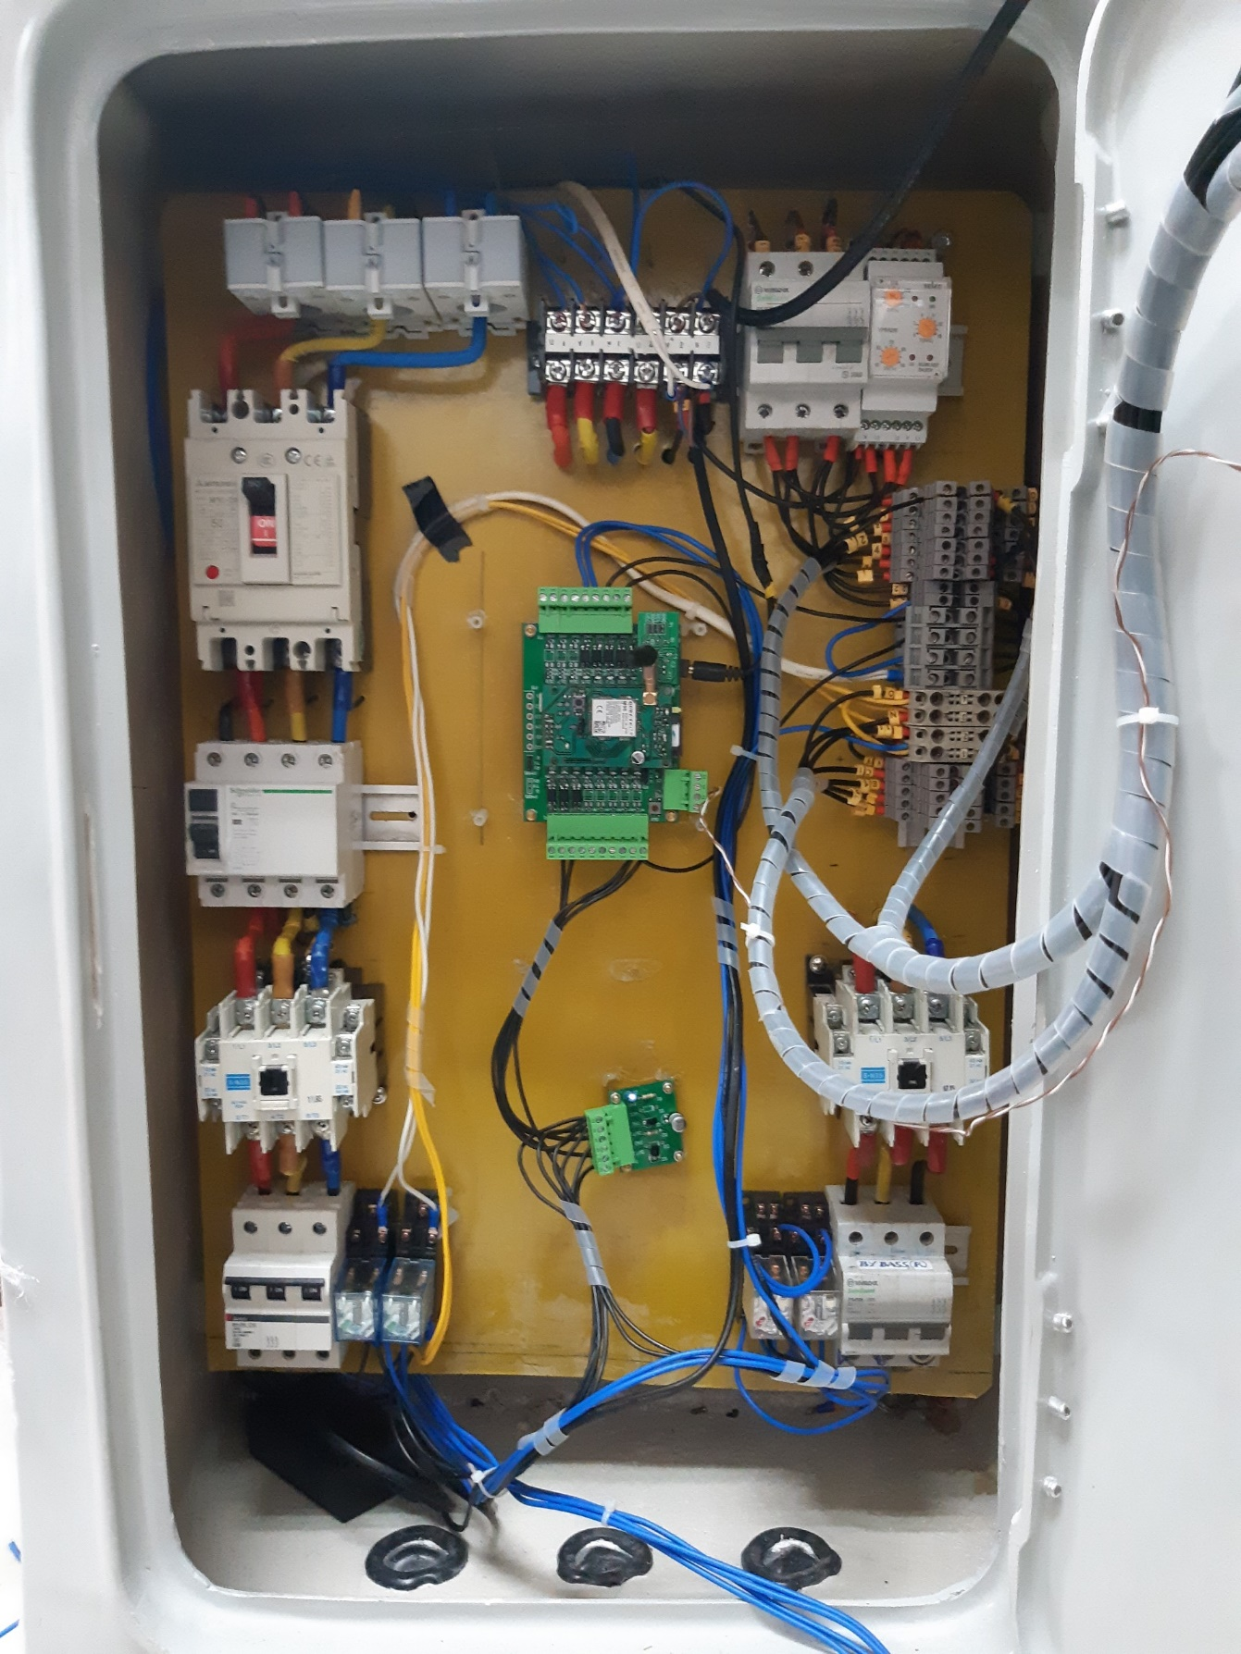

Hình THIẾT KẾ VÀ THI CÔNG PHẦN CỨNG‑62: Bên trong tủ điện

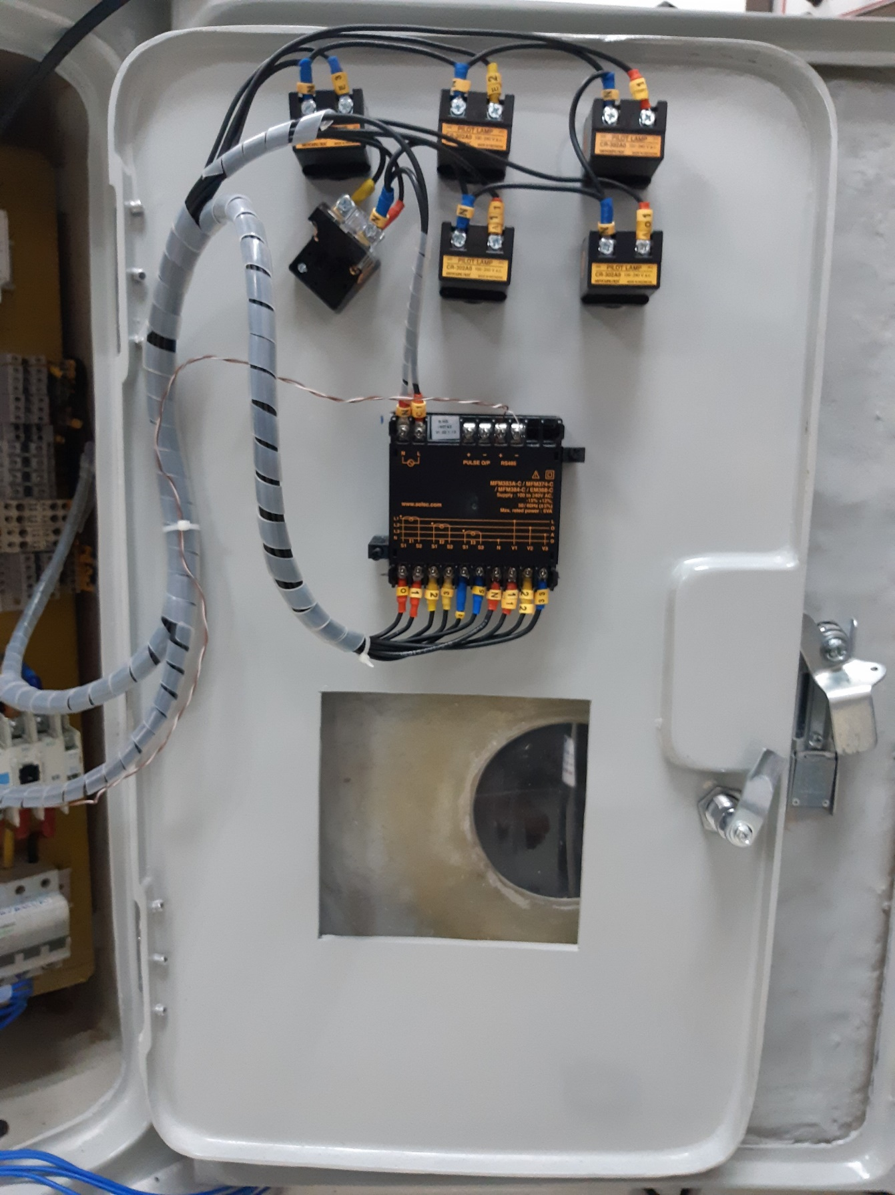

Hình THIẾT KẾ VÀ THI CÔNG PHẦN CỨNG‑63: Cánh tủ điện

# LẬP TRÌNH HỆ THỐNG

## Sơ đồ giải thuật



Hình LẬP TRÌNH HỆ THỐNG‑64: Sơ đồ giải thuật hệ thống

## Chương trình giao tiếp mạch RTC

Để vi điều khiển giao tiếp với đồng hồ thời gian thực RTC đã thiết kế, ta sử dụng chuẩn giao tiếp I2C như đã đề cập ở phần Cơ sở lý thuyết để đọc thời gian cũng như cập nhật thời gian cho RTC dựa trên địa chỉ thiết bị và địa chỉ ô nhớ Flash trong phần Thiết kế phần cứng.

### Sơ đồ giải thuật



Hình LẬP TRÌNH HỆ THỐNG‑65: Sơ đồ giải thuật giao tiếp RTC

### Lập trình

Như đã đề cập, mạch RTC được sử dụng thay vì sử dụng RTC của vi điều khiển để tránh trường hợp mạch điều khiển mất điện. Lúc đó mạch RTC ngoại vi sẽ sử dụng nguồn Pin dữ trữ để tránh sai lệch thời gian.

#### Chương trình đọc RTC

Trong sơ đồ giải thuật toàn hệ thống, thời gian RTC được đọc với chu kỳ một giây, để đảm bảo sai số chỉ nằm trong khoảng dưới một giây.

Để đọc đầy đủ thời gian, ta đọc tất cả các ô nhớ từ 0x00 đến 0x07, bao gồm năm, tháng, ngày, thứ, giờ, phút, giây.

Dữ liệu đọc về ở dạng BCD sẽ được chuyển thành định dạng quy định để lưu vào Flash khi cần. Và với định dạng này có thể so sánh với giá trị cài đặt thời gian ở chế độ auto được lưu trong Flash.



Hình LẬP TRÌNH HỆ THỐNG‑66: Thời gian trong Flash

Sở dĩ phải lưu ở định dạng như vậy để tiết kiệm ô nhớ Flash.

#### Chương trình ghi RTC

Tuy nhiên, để tăng độ chính xác cho RTC, giá trị thời gian của RTC sẽ được cập nhật thông qua thời gian được đọc từ M95 (giá trị cập nhật từ internet).

Thời gian nhận được từ M95 ở dạng chuỗi (giới thiệu ở phần lệnh AT, lập trình Module GSM).

Chuỗi dữ liệu trả về từ M95: +CCLK: "18/06/11, 00:19:43+28"

0 giờ 19 phút 43 giây ngày 11 tháng 06 năm 2018, múi giờ GMT+7

Ta tiến hành tìm chuỗi và sử dụng pointer tìm thời gian, sau đó chuyển từ mã ASCII sang số BCD để cập nhật cho RTC.

## Chương trình giao tiếp với đồng hồ Selec

### Sơ đồ giải thuật



Hình LẬP TRÌNH HỆ THỐNG‑67: Sơ đồ giải thuật giao tiếp RS485

### Lập trình

RS485 được thiết kế sử dụng 2 IC DS75176B, một để truyền và một để nhận, khi một IC đang hoạt động thì IC còn lại ở mức trở kháng cao.

Khi muốn gửi data, ta phải kích hoạt các chân DE và /RE ở mức cao bằng cách set ngõ ra output. Sau khi truyền xong dữ liệu, ta phải kích hoạt các chân DE, /RE ở mức thấp bằng cách clear các ngõ ra tương ứng.

Thời gian lấy mẫu từ đồng hồ selec là 2 giây một lần, giá trị này dùng để cảnh báo lỗi bằng phần mềm. Sau mỗi 30 giây, giá trị mới được cập nhật vào Flash để tránh quá tải cho MCU và Webserver.

#### Chương trình gửi



Hình LẬP TRÌNH HỆ THỐNG‑68: Buffer dữ liệu giao tiếp với MFM383A

Ta sẽ đọc tất cả 60 ô nhớ bộ ghi đầu vào của đồng hồ Selec MFM383A với đầy đủ 30 giá trị bao gồm dòng điện, điện áp, công suất, hệ số công suất, tần số và điện năng tiêu thụ.

#### Chương trình nhận

Tất cả dữ liệu nhận được từ 60 ô nhớ của đồng hồ Selec dạng floating point 32 bit sẽ chuyển sang định dạng số thực (float) và lưu trong mảng send_selec.

Giá trị sẽ được xử lý, nhân hệ số biến dòng (x10) và sẽ được nhân thêm 10 lần để lưu vào mảng với giá trị là số nguyên.

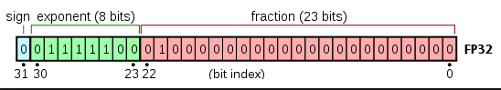

Hình LẬP TRÌNH HỆ THỐNG‑69: Floating point 32 bit

Với kết quả 

## Chương trình giao tiếp với M95

### Giới thiệu về AT command và lệnh AT dùng cho M95

#### Tập lệnh AT command

##### Khái quát

Lệnh AT là các lệnh được sử dụng để điều khiển modem. AT là viết tắt của ATtention. Mỗi dòng lệnh bắt đầu bằng "AT" hoặc "at". Đó là lý do tại sao các lệnh modem được gọi là lệnh AT. Nhiều lệnh được sử dụng để điều khiển modem quay số có dây, chẳng hạn như ATD (Quay số), ATA (Trả lời), ATH (Điều khiển móc) và ATO (Trở về trạng thái dữ liệu trực tuyến), cũng được hỗ trợ bởi modem GSM / GPRS và điện thoại di động. Bên cạnh bộ lệnh AT thông thường này, modem GSM / GPRS và điện thoại di động hỗ trợ bộ lệnh AT dành riêng cho công nghệ GSM, bao gồm các lệnh liên quan đến SMS như AT + CMGS (Gửi tin nhắn SMS), AT + CMSS (Gửi tin nhắn SMS từ bộ nhớ), AT + CMGL (Liệt kê các tin nhắn SMS) và AT + CMGR (Đọc tin nhắn SMS).

Lưu ý rằng bắt đầu "AT" là tiền tố thông báo cho modem về sự bắt đầu của một dòng lệnh. Nó không phải là một phần của tên lệnh AT. Ví dụ, D là tên lệnh AT thực tế trong ATD và + CMGS là tên lệnh AT thực tế trong AT + CMGS.

##### Một số tác vụ

Dưới đây là một số tác vụ có thể thực hiện bằng lệnh AT với modem GSM/GPRS hoặc điện thoại di động:

* Nhận thông tin cơ bản về điện thoại di động hoặc modem GSM / GPRS.
* Nhận thông tin cơ bản về người đăng ký.
* Nhận trạng thái hiện tại của điện thoại di động hoặc modem GSM / GPRS.
* Thiết lập kết nối dữ liệu hoặc kết nối thoại với modem từ xa.
* Gửi và nhận fax.
* Gửi, đọc, viết, hoặc xóa tin nhắn SMS và nhận thông báo về tin nhắn SMS mới nhận được.
* Đọc mục nhập, viết hoặc tìm kiếm danh bạ.
* Thực hiện các nhiệm vụ liên quan đến bảo mật, chẳng hạn như mở hoặc đóng khóa cơ sở, kiểm tra xem cơ sở có bị khóa và thay đổi mật khẩu hay không.
* Kiểm soát việc trình bày các mã kết quả / thông báo lỗi của các lệnh AT.
* Nhận hoặc thay đổi cấu hình của điện thoại di động hoặc modem GSM/GPRS.
* Lưu và khôi phục cấu hình của điện thoại di động hoặc modem GSM/GPRS.

Lưu ý rằng các nhà sản xuất điện thoại di động thường không thực hiện tất cả lệnh AT, tham số lệnh và giá trị tham số trong điện thoại di động của họ. Ngoài ra, hành vi của các lệnh AT được triển khai có thể khác với lệnh được xác định trong tiêu chuẩn. Nói chung, các modem GSM / GPRS được thiết kế cho các ứng dụng không dây có hỗ trợ tốt hơn các lệnh AT so với các điện thoại di động thông thường.

Ngoài ra, một số lệnh AT yêu cầu sự hỗ trợ của các nhà khai thác mạng di động. Ví dụ, SMS qua GPRS có thể được kích hoạt trên một số điện thoại di động GPRS và GPRS modem với lệnh CGSMS (tên lệnh trong văn bản: Chọn Dịch vụ cho Tin nhắn SMS MO). Nhưng nếu nhà điều hành mạng di động không hỗ trợ truyền SMS qua GPRS, bạn không thể sử dụng tính năng này.

##### Phân loại

Có hai loại lệnh AT: lệnh cơ bản và lệnh mở rộng.

* Các lệnh cơ bản là các lệnh AT không bắt đầu bằng "+". Ví dụ, D (Dial), A (Trả lời), H (Hook control) và O (Return to online data state) là các lệnh cơ bản.
* Các lệnh mở rộng là các lệnh AT bắt đầu bằng "+". Tất cả các lệnh GSM AT là các lệnh mở rộng. Ví dụ: + CMGS (Gửi tin nhắn SMS), + CMSS (Gửi tin nhắn SMS từ bộ nhớ), + CMGL (Danh sách tin nhắn SMS) và + CMGR (Đọc tin nhắn SMS) là các lệnh mở rộng.

#### Các lệnh AT trong M95 được sử dụng

Thực hiện các lệnh AT Command thông qua M95 để giao tiếp với Web, sau đây là các lệnh cơ bản [9]

**AT+QIDNSIP=0<CR><LF>**

* Lệnh này dùng để cấu hình connect với Web Server bằng địa chỉ IP hay Domain name
* Chỉ số xác định định dạng của Web Server sẽ kết nối là địa chỉ IP hay Domain name
* 0: Địa chỉ của Server là định dạng decima của địa chỉ IP
* 1: Địa chỉ của Server là Domain name
* Trả về:
* OK: Nếu cấu hình thành công
* ERROR: Nếu có lỗi xảy ra

**AT+QIOPEN=[<index>,]<mode>,<IPaddress>/<domain name>,<port><CR><LF>**

* Lệnh này dùng để bắt đầu kết nối TCP hoặc UDP
* Trả về
* OK: Nếu format đúng
* ERROR: Nếu lỗi
* ALREADY CONNECT: Nếu connect đã được thiết lập
* CONNECT OK: Nếu connect thành công
* CONNECT FAIL: Nếu connect thất bại
* Ví dụ
* Connect bằng địa chỉ IP

AT+QIOPEN="TCP","210.86.239.240","8888"<CR><LF>

* Connect bằng domain name

AT+QIOPEN="TCP",”quoctruong1196.dx.am","80"<CR><LF>

**AT+QISEND<CR><LF>**

* Dùng để gửi dữ liệu
* Chờ phản hồi “>” sau đó nhập dữ liệu và nhấn CTR+Z
* Trả về
* ERROR: Có lỗi
* SEND OK: Gửi thành công
* SEND FAIL: Gửi lỗi
* Ví dụ

AT+QISEND<CR><LF>

"GET /kongjr/Kongjr/cabinet/Data.php?PF=1 HTTP/1.1<CR><LF>"

"Host: 210.86.239.240<CR><LF><CR><LF><CR><LF>"

**AT+QICLOSE<CR><LF>**

* Dùng để ngắt kết nối
* Trả về
* OK: Lệnh đúng
* CLOSE OK: Ngắt thành công
* ERROR: Có lỗi xảy ra

**AT+CCLK<CR><LF>**

* Dùng để đọc đồng hồ RTC của M95
* Trả về
* OK: Lệnh đúng
* CCLK <time>

Giá trị kiểu chuỗi; định dạng là "yy / MM / dd, hh: mm: ss ± zz", trong đó các ký tự cho biết năm (hai chữ số cuối), tháng, ngày, giờ, phút, giây và múi giờ (cho biết sự khác biệt, được biểu thị bằng phần tư của một giờ, giữa giờ địa phương và GMT; phạm vi -48 ... + 48).

Ví dụ. Ngày 16 tháng 6 năm 2018, 22:10:00 GMT + 7 giờ tương đương với "18/06 / 16,22: 10: 00+28

**AT+QNITZ=<enable><CR><LF>**

* Dùng để chỉnh chế độ tự động cập nhật giờ cho RTC M95
* Trả về
* OK: Lệnh đúng

<enable> 0 Tắt đồng bộ hóa thời gian từ mạng GSM

1 Bật đồng bộ hóa thời gian từ mạng GSM

Nếu chức năng được bật, khi nhận được thông báo thời gian mạng, một dấu hiệu không mong muốn được hiển thị dưới dạng: “+ QNITZ: <time>, <ds>”

<time> Giá trị loại chuỗi. Định dạng là "yy / MM / dd, hh: mm: ss ± zz, ds", trong đó các ký tự cho biết năm (hai số cuối), tháng, ngày, giờ, phút, giây và múi giờ (biểu thị sự khác biệt, được biểu thị bằng phần tư giờ, giữa giờ địa phương và GMT; phạm vi -48 ... + 48).

<ds> Daylight Saving Time. Số 0 bằng "04/05 / 06,22: 10: 00 + 08,0"

**AT+QPOWD=<n><CR><LF>**

* Dùng để tắt M95
* <n> 0 Tắt nguồn khẩn cấp (Không gửi URC "NORMAL POWER DOWN")

1 Tắt nguồn bình thường (Gửi URC " NORMAL POWER DOWN")

* Trả về
* OK: Khi <n> =0;
* NORMAL POWER DOWN: Khi <n> =1;

### Giải thuật

#### Bật tắt M95

##### Kiểm tra trạng thái

Sử dụng một chân input của vi điểu khiển để đọc mức logic của chân Status từ M95.

##### Tắt M95

Sử dụng lệnh AT+QPOWD như đã giới thiệu để tắt M95.

Hoặc, Sử dụng một chân output của Vi điều khiển để tạo xung cho chân PWRKEY của M95.

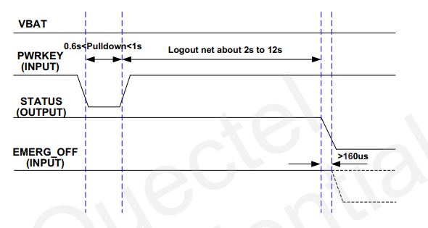

Hình LẬP TRÌNH HỆ THỐNG‑70: Turn-Off Timing M95 [10]

##### Bật M95

Sử dụng một chân output của Vi điều khiển để tạo xung cho chân PWRKEY của M95.

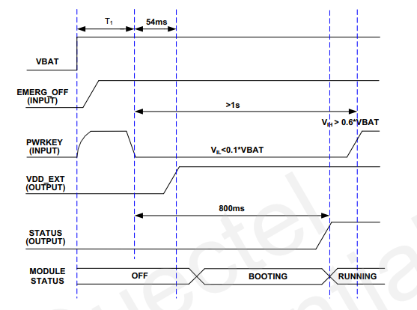

Hình LẬP TRÌNH HỆ THỐNG‑71: Turn-on Timing M95 [10]

##### Sơ đồ giải thuật



Hình LẬP TRÌNH HỆ THỐNG‑72: Giải thuật bật tắt M95

#### Kết nối, gửi dữ liệu lên webserver



Hình LẬP TRÌNH HỆ THỐNG‑73: Giải thuật kết nối Server

Chuỗi “&>>>” là dấu hiệu báo nhận dữ liệu thành công, được viết bằng ngôn ngữ php trên Webserver.

Nếu gửi không thành công thì biến “Send_fail” = 1 để các chương trình lưu giá trị vào Flash đối với giá trị điều khiển và chương trình xóa Flash đối với giá trị đo được và lỗi không thực thi.

#### Xử lý dữ liệu nhận được

Chuỗi nhận được sau khi yêu cầu GET dữ liệu từ Web (Giá trị cài đặt thông số cảnh báo lỗi và giá trị điều khiển) sẽ được xử lý xác định giá trị và lưu vào bộ nhớ Flash.

##### Định dạng chuỗi nhận được



Hình LẬP TRÌNH HỆ THỐNG‑74: Định dạng chuỗi dữ liệu nhận được

* Ký tự bắt đầu là dấu hiệu nhận biết đâu là chuỗi dữ liệu cần xử lý.
* Tất cả các dữ liệu đều cách nhau bởi dấu “;”
* Các giá trị cài đặt ở dạng số thực với định dạng ###.#
* Các giá trị điều khiển ON/OFF hay chế độ có giá trị 0 hoặc 1
* Các giá trị điều khiển kiểu thời gian có định dạng hh:mm

Phải có định dạng như vậy để đảm bảo vị trí chính xác của các giá trị trong chuỗi.

* Ký tự kết thúc báo kết thúc chuỗi và cũng là dấu hiệu bảo đã nhận được data thành công từ Webserver.

Để tăng độ chính xác và tránh trường hợp nhận thiếu ký tự, các chuỗi nhận được phải đảm bảo luôn đúng vị trí bằng cách kiểm tra vị trí của các dấu “;” đã định sẵn vị trí trong chuỗi.

Nếu có bất kỳ sai lệch nào, dữ liệu đó phải bị loại bỏ và chờ nhận dữ liệu khác.

Dữ liệu sẽ được chuyển từ dạng ASCII sang số thập phân đối với giá trị cài đặt thông số báo lỗi và sang số BCD đối với thời gian. Sau đó được chuyển sang định dạng để lưu vào Flash.



Hình LẬP TRÌNH HỆ THỐNG‑75: Chuyển đổi kiểu dữ liệu

##### Sơ đồ giải thuật



Hình LẬP TRÌNH HỆ THỐNG‑76: Sơ đồ giải thuật xử lý dữ liệu từ webserver

## Chương trình xử lý Flash

### Sơ đồ giải thuật



Hình LẬP TRÌNH HỆ THỐNG‑77: Lưu giá trị mới vào Flash

### Lập trình

Giá trị của pointer sẽ lưu vào 1 page trong ô nhớ Flash, còn giá trị mới sẽ lưu vào 1 Page khác.

Để cập nhật giá trị pointer mới, Page chứa giá trị pointer phải được xóa hoàn toàn sau đó mới cập nhật giá trị mới.

Giá trị mới phải lưu lần lượt vào ô nhớ để tránh trường hợp ghi đè (bộ nhớ Flash không ghi đè được).

Chương trình được sử dụng để cập nhật giá trị điều khiển và cài đặt thông số báo lỗi, để lưu giá trị lỗi và giá trị đọc được từ đồng hồ Selec. Giá trị sẽ được xóa sau khi gửi thành công lên server. Giá trị mới sẽ tiếp tục được ghi vào trong trường hợp giá trị cũ vẫn chưa được gửi đi.

## Chương trình gửi dữ liệu từ Flash

### Sơ đồ giải thuật



Hình LẬP TRÌNH HỆ THỐNG‑78: Giải thuật gửi dữ liệu từ Flash

### Lập trình

Dữ liệu sẽ được gửi theo trình tự trong Flash dựa vào giá trị pointer được lưu trong Page khác của Flash. Mỗi lần gửi xong một giá trị ta cần phải cập nhật gía trị pointer hiện tại để tránh trường hợp gửi lại khi có lỗi xảy ra.

## Chương trình điều khiển

### Sơ đồ giải thuật



Hình LẬP TRÌNH HỆ THỐNG‑79: Giải thuật điều khiển nhánh tủ điện

### Lập trình

Các giá trị điều khiển được nhận từ trên web vào lưu trong Flash. Chương trình điều khiển sẽ lấy giá trị Flash để điều khiển các ngõ ra. Chương trình được gọi với chu kỳ 1 giây.

Có hai chế độ điều khiển là tự động và bằng tay. ở chế độ bằng tay, nhánh nào được bật sẽ có giá trị là 1, ngược lại để tắt nhánh điện giá trị sẽ là 0.

Có 2 mode điều khiển ở chế độ tự động, ở mode 0 cả hai nhánh điện sẽ được bật tắt cùng lúc theo thời gian cài sẵn. Ở mode 1, các nhánh điện sẽ được bật tắt theo thời gian khác nhau.

## Chương trình kiểm tra lỗi

### Sơ đồ giải thuật



Hình LẬP TRÌNH HỆ THỐNG‑80: Giải thuật kiểm tra lỗi

### Lập trình

Chương trình so sánh sánh các mức ngưỡng được lưu trong Flash với các giá trị đọc được từ đồng hồ Selec. Chương trình được gọi mỗi khi có giá trị mới được đọc vào.

Khi có lỗi xảy ra, các ngõ ra sẽ bị ngắt điện, Mã lỗi được lưu vào Flash, nếu sau 30 giây, các lỗi chưa được khắc phục, lỗi sẽ tiếp tục được lưu vào Flash.

Khi hết lỗi, chương trình sẽ lưu một mã với ý nghĩa thông báo đã hết lỗi vào Flash.

Biến error được set lên một để thực hiện chương trình gửi lỗi lên Server.

## Watchdog timer

### Khái quát về Watchdog timer

Watchdog timer là bộ đếm thời gian hoạt động liên tục nhằm tự động thực hiện một nhiệm vụ nào đó. Sau một khoảng thời gian được định trước nếu bộ đếm không được dừng hoặc refresh nó sẽ kích hoạt tác vụ đã được định sẵn ví dụ như reset thiết bị, tắt màn hình, phát tín hiệu cảnh báo, ... Trong quá trình đếm nếu bộ đếm được refresh nó cứ thế tự động đếm tiếp nhưng bắt đầu lại với thời gian là 0.

Thông thường Watchdog timer được nhắc đến như một sự hỗ trợ mang tính phần cứng, được sử dụng bởi phần mềm qua các trình điều khiển.

Tính năng này thường được sử dụng cho các thiết bị nhúng đòi hỏi phải hoạt động 24/7 ví dụ như hệ thống của đề tài này.

### Watchdog timer trong STM32F303VCT6

Có 2 loại Watchdog timer trong vi điều khiển STM32F303VCT6

#### Independent Watchdog (IWDG)

Watchdog độc lập dựa trên bộ đếm ngược 12 bit và bộ chia 8 bit. Nó được điều khiển từ một RC 40 kHz độc lập và khi nó hoạt động độc lập với đồng hồ chính, nó có thể hoạt động ở chế độ Stop và Standby. Nó có thể được sử dụng như một cơ quan giám sát để thiết lập lại thiết bị khi xảy ra sự cố hoặc làm bộ đếm thời gian chạy miễn phí để quản lý thời gian chờ của ứng dụng. Nó có thể cấu hình bằng phần cứng hoặc phần mềm thông qua các byte tùy chọn. Bộ đếm có thể bị đóng băng trong chế độ gỡ lỗi.

Đây là Watchdog được sử dụng trong Mạch điều khiển của đề tài.

#### System window Watchdog (WWDG)

Cơ chế này dựa trên bộ đếm ngược 7 bit có thể được đặt chạy tự do. Nó có thể được sử dụng như một cơ quan giám sát để thiết lập lại thiết bị khi xảy ra sự cố. Nó được định giờ từ đồng hồ APB1 (PCLK1) bắt nguồn từ đồng hồ chính. Nó có khả năng ngắt cảnh báo sớm và bộ đếm có thể bị đóng băng ở chế độ gỡ lỗi.

### Sơ đồ giải thuật

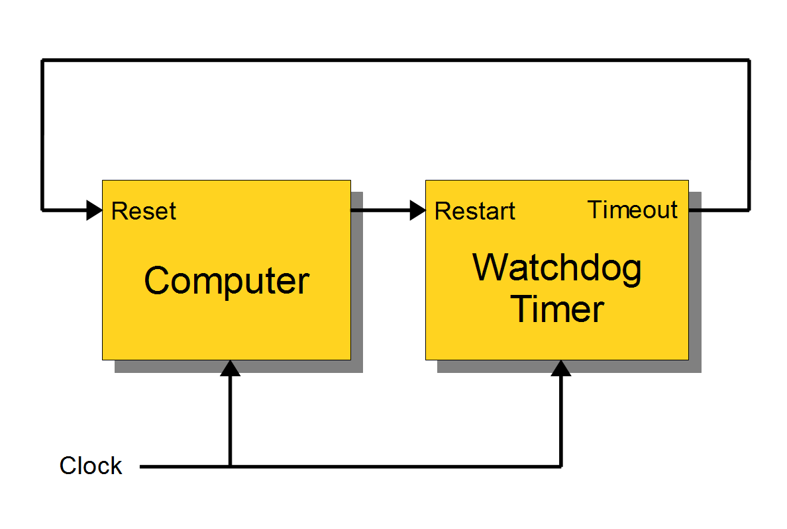

Hình LẬP TRÌNH HỆ THỐNG‑81: Sơ đồ giải thuật Watchdog timer

### Lập trình

Watchdog timer sử dụng bộ chia 128 cho tần số 40kHz và bộ đếm 12 bit tương ứng với thời gian là 13 giây. Ta phải canh thời gian để xóa bộ đếm cho Watchdog khỏi bị tràn.

Khi vi điều khiển bị treo, Timer không hoạt động, khi đó, Watchdog sẽ tự reset lại hệ thống.

# THIẾT KẾ WEBSITE

## Quy trình thiết kế

Quy trình được chia làm 5 giai đoạn

**Giai đoạn 1:** Thu thập thông tin

* Tìm hiểu yêu cầu đề tài
* Xác nhận các yêu cầu của đề tài

**Giai đoạn 2:** Giai đoạn phân tích

* Dựa vào những thông tin và yêu cầu thiết kế website của đề tài, phân tích rõ ràng mục đích, yêu cầu.
* Lập kế hoạch thực hiện

**Giai đoạn 3:** Giai đoạn thiết kế

* Xem xét chi tiết yêu cầu và tiến hành thiết kế website
* Tiến hành xử lý hiệu ứng ảnh, thu thập tài liệu liên quan
* Kiểm tra sản phẩm để đảm bảo tính thẩm mỹ và thống nhất.

**Giai đoạn 4:** Giai đoạn xây dựng

* Xây dựng cơ sở dữ liệu dựa trên thiết kế.
* Soạn thảo nội dung tài liệu, chỉnh sửa hoàn thiện nội dung rồi đưa lên trang web.
* Tích hợp hệ thống: lắp ghép phân tích thiết kế, nội dung lập trình thành một sản phẩm thống nhất.
* Tiến hành kiểm tra, chỉnh sửa và thực hiện nghiệm thu nội bộ

**Giai đoạn 5:** Hoàn thiện

* Tổng hợp nội dung, xây dựng hệ thống theo thiết kế.
* Lắp ghép thiết kế với phần mềm, đảm bảo không sai lệch với thiết kế và phần mềm hoạt động tốt.
* Chạy thử hệ thống
* Kiểm tra và sửa.

## Xây dựng cơ sở dữ liệu

### Database quản lý user và tủ điện

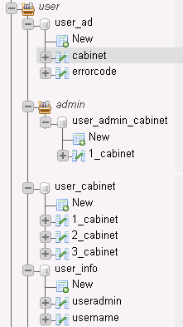

Hình THIẾT KẾ WEBSITE‑82: Database quản lý tủ và user

Database “user_ad” gồm 2 bảng “cabinet” và “errorcode”. Bảng “cabinet” chứa thông tin tủ điện. Bảng “errorcode” chứa mã lỗi, khi mạch điều khiển gửi mã lỗi, server sẽ dựa vào bảng này để hiển thị lỗi tương ứng.

Database “user_admin_cabinet” bao gồm các bảng chứa thông tin các tủ điện mà admin đó sở hữu. Khi có admin mới được đăng ký thành công, thì server sẽ tự tạo ra một bảng tương ứng cho admin đó. Mỗi tủ chỉ được sở hữu bởi một admin duy nhất.

Database “user_cabinet” bao gồm các bảng chứa thông tin các tủ điện mà user đó sở hữu. Khi có user mới được đăng ký thành công, thì server sẽ tự tạo ra một bảng tương ứng cho user đó.

Database “user_info” chứa thông tin của admin và user.

### Database của tủ điện

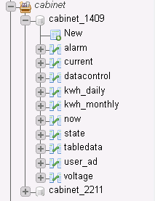

Hình THIẾT KẾ WEBSITE‑83: Database của tủ điện

Khi một tủ điện được thêm vào để quản lý (kích hoạt) thì server sẽ tự tạo ra một database tương ứng với tủ điện đó.

Database bao gồm các bảng chứa dữ liệu của tủ như:

* alarm: Chứa dữ liệu cảnh báo, lịch sử thay đổi
* current: Chứa dữ liệu dòng điện theo thời gian
* voltage: Chứa dữ liệu điện áp theo thời gian
* datacontrol: Chứa dữ liệu điều khiển
* kWh_daily: Chứa dữ liệu điện năng tiêu thụ hằng ngày.
* kWh_monthly: Chứa dữ liệu điện năng tiêu thụ hằng tháng.
* tabledata: Chứa dữ liệu tức thời: Điện áp, dòng điện, hệ số công suất, công suất, …
* user_ad: Chứa thông tin user đang sử dụng tủ.
* now: Chứa thời gian lần cuối cập nhật.
* state: Chứa trạng thái cái ngõ ra.

## Xây dựng trang web

### Các trang web quản lý

#### Trang chủ và trang đăng nhập

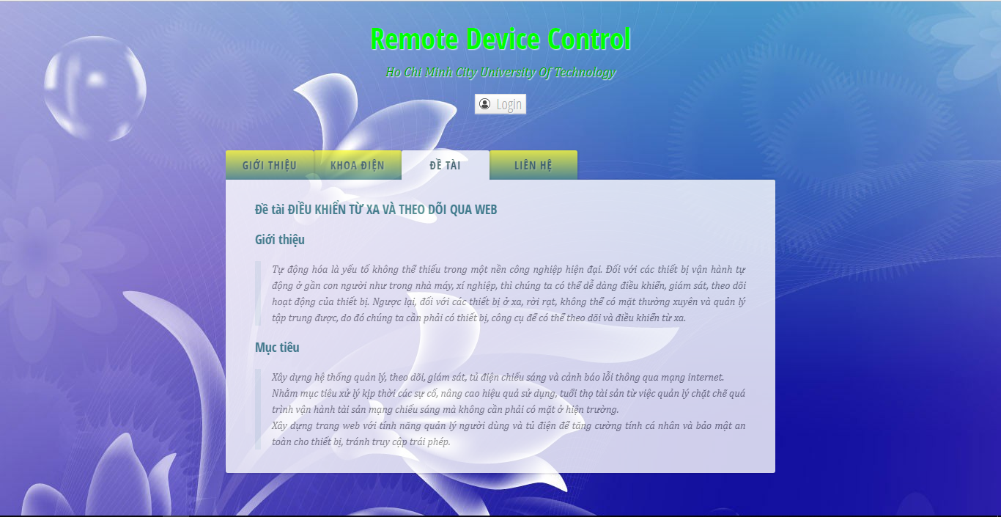

Hình THIẾT KẾ WEBSITE‑84: Trang chủ

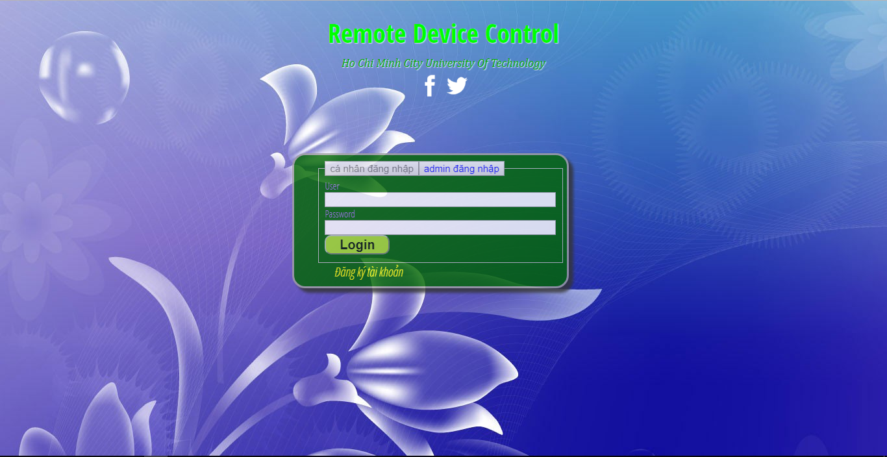

Hình THIẾT KẾ WEBSITE‑85: Trang đăng nhập

Trang đăng nhập bao gồm phần đăng nhập cho người dùng và phần cho người quản lý. Có cảnh báo nếu nhập sai mật khẩu hay tên đăng nhập. Trang có đường dẫn đến trang đăng ký cho người chưa có tài khoản.

#### Trang chính

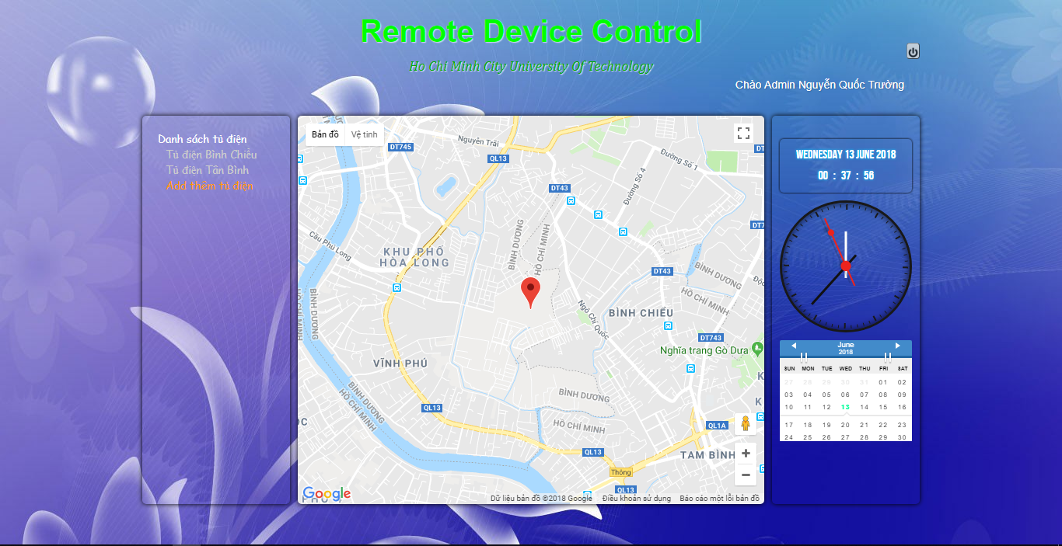

Hình THIẾT KẾ WEBSITE‑86: Trang chính

Trang chính bao gồm 4 phần:

Phần trên cùng bao gồm: thông tin website, tên người dùng (cũng là đường dẫn đến phần thay đổi thông tin người dùng), nút để đăng xuất.

Phần bên trái: Bao gồm danh sách tủ điện mà người dùng sở hữu, tên tủ điện trong danh sách tương ứng là đường dẫn mở popup thông tin, điều khiển, giám sát tủ điện. Cùng với đó là đường dẫn để thêm tủ điện.

Phần ở giữa: Là bản đồ chứa vị trí các tủ điện mà người dùng sở hữu, tương ứng khi nhấn vào vị trí của tủ cũng là popup của tủ điện.

Phần bên phải là chứa thông tin thời gian.

#### Trang đăng ký và thay đổi thông tin

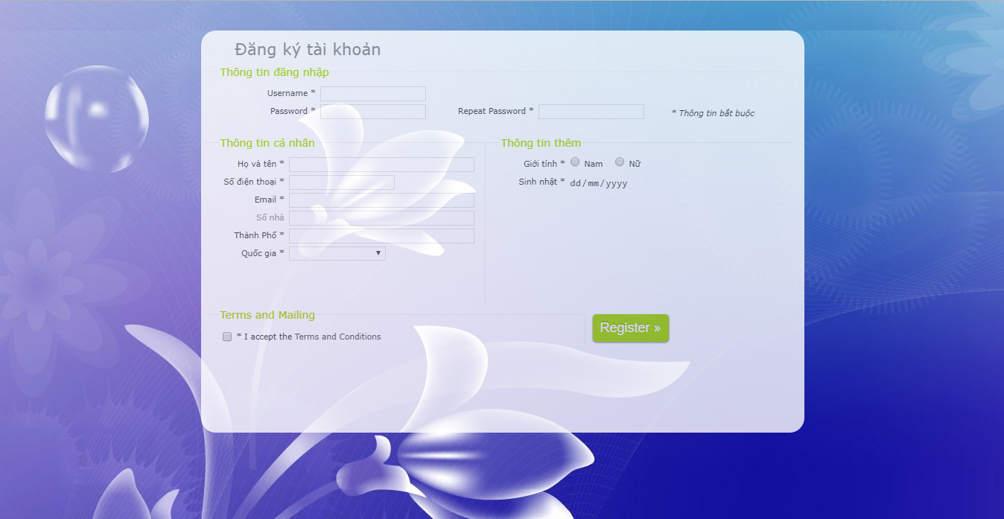

Hình THIẾT KẾ WEBSITE‑87: Trang đăng ký

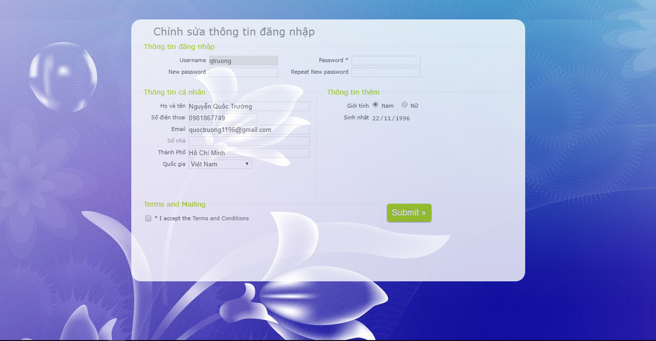

Hình THIẾT KẾ WEBSITE‑88: Trang thay đổi thông tin

Thông tin đăng ký sẽ có những ràng buộc về tên đăng nhập và mật khẩu. Tên đăng nhập không được trùng với tên đã có trong hệ thống.

Trang thay đổi thông tin sẽ hiển thị thông tin cũ của người dùng. Thông tin sẽ được thay đổi nếu người dùng nhập đúng mật khẩu.

#### Trang đăng ký tủ điện

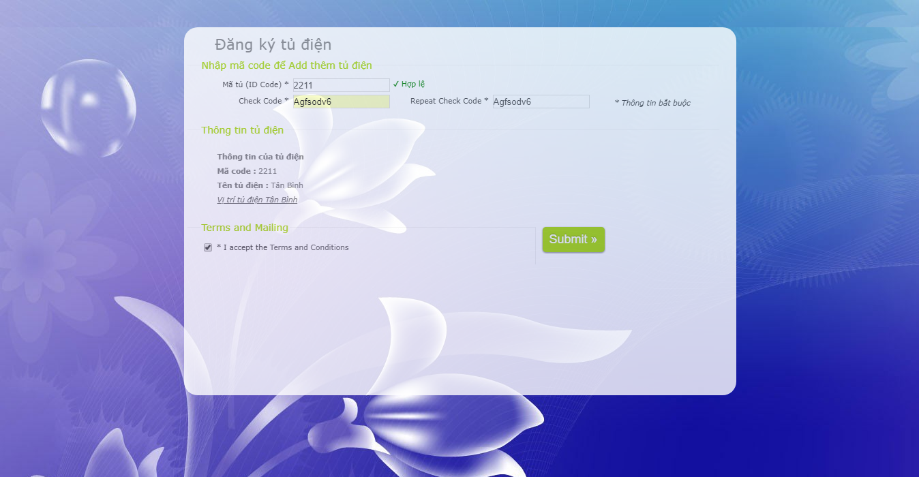

Hình THIẾT KẾ WEBSITE‑89: Trang đăng ký tủ điện

Tủ điện được đăng ký thêm nếu như nhập đúng mã tủ điện và mã Checkcode.

Mỗi tủ chỉ được đăng ký cho một admin. Khi có admin sở hữu thì tủ đó mới được xem là đã kích hoạt.

Sau khi tủ được kích hoạt thì người dùng mới có thể đăng ký tủ điện đó, có thể có nhiều người dùng cùng sử dụng một tủ. Tuy nhiên, phải được sự cho phép của admin thì người dùng mới mở được trang popup của tủ.

### Trang popup của tủ điện

Trang popup bao gồm các tag chứa thông tin tủ, trang điều khiển, cài đặt, trang theo dõi các thông số của tủ và vẽ đồ thị.

Bên cạnh đó còn có các tag dùng để xuất báo cáo dạng excel hay pdf và gửi mail.

Có thêm chức năng quản lý người dùng sử dụng tủ cho admin.

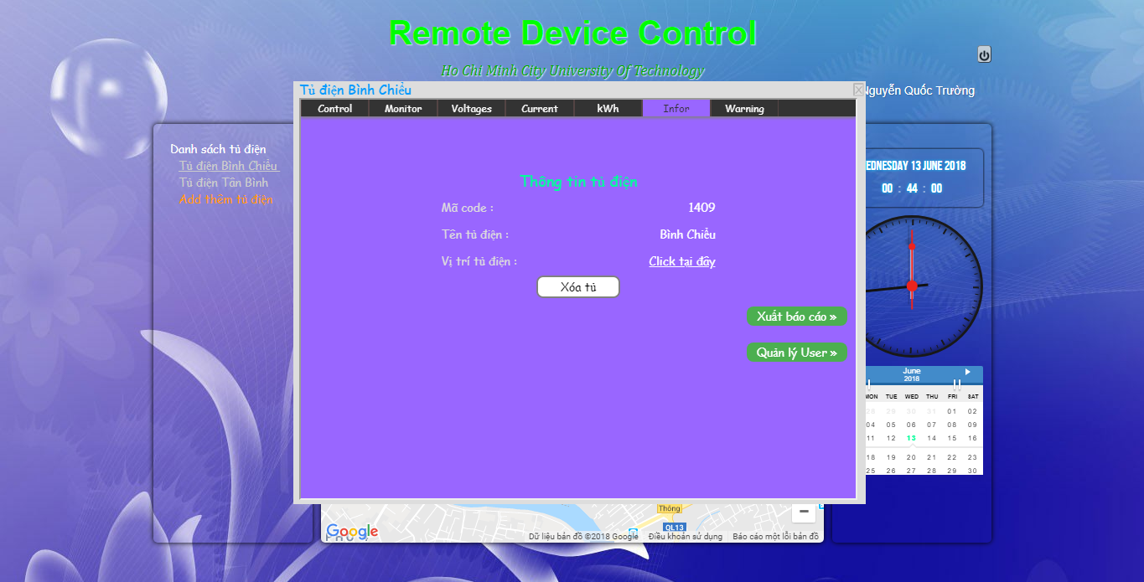

Hình THIẾT KẾ WEBSITE‑90: Trang popup của tủ điện

#### Trang điều khiển

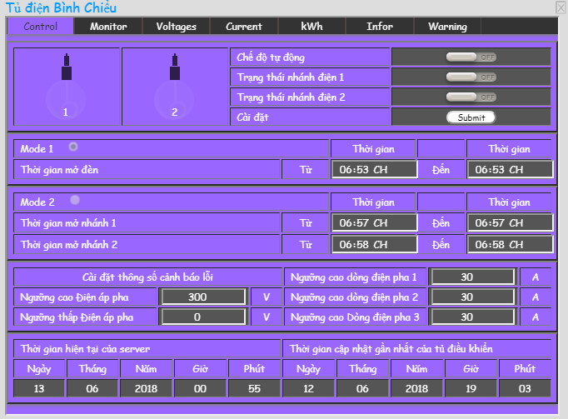

Hình THIẾT KẾ WEBSITE‑91: Trang popup Điều khiển

Trang điều khiển chứa các thông số điều khiển ở chế độ bằng tay hay tự động.

* Đối với chế độ bằng tay, nhánh điện sẽ được điều khiển trực tiếp qua nút điều khiển trạng thái nhánh điện.
* Đối với chế độ auto, nhánh điện sẽ được điều khiển theo ngày giờ:
* Mode 1: Cả hai nhánh cùng lúc.
* Mode 2: Từng nhánh theo thời gian khác nhau.

Trang có chức năng thay đổi cài đặt thông số cảnh báo lỗi: quá áp, thấp áp, quá dòng.

Bên cạnh đó trang còn chứa thời gian của Server và thời gian của tủ.

#### Trang theo dõi

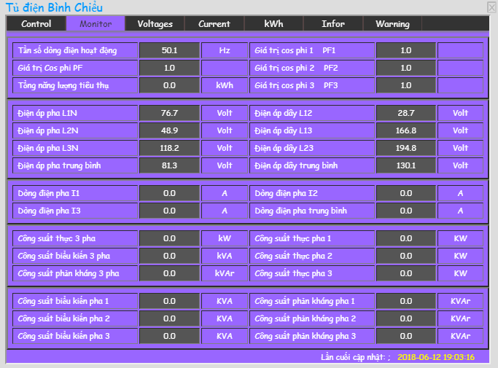

Hình THIẾT KẾ WEBSITE‑92: Trang popup monitor

Trang chứa các thông số giám sát tủ điện được truyền mỗi 30 giây một lần từ vi điều khiển.

Ở cuối trang là hiển thì thời gian lần cập nhật cuối cùng.

#### Trang điện áp, dòng điện, công suất tiêu thụ

Trang thể hiện các giá trị điện áp dòng điện trên đồ thị dạng đường.

Đồ thị sẽ hiển thị 30 giá trị gần nhất hoặc theo yêu cầu của người sử dụng (Bắt đầu từ thời gian nào với bao nhiêu giá trị).

Tương tự đối với trang công suất tiêu thụ sẽ hiển thị công suất hàng ngày dạng đường và hàng tháng dạng cột.

Đồ thị sẽ hiện thị công suất tiêu thụ 20 ngày gần nhất và 12 tháng gần nhất hoặc theo yêu cầu (số giá trị kể từ ngày hoặc tháng nào đó).

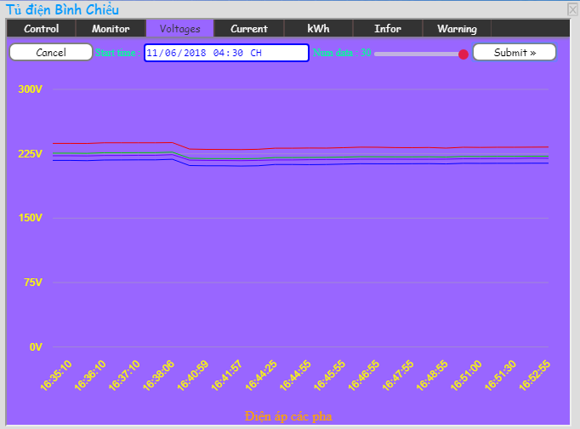

Hình THIẾT KẾ WEBSITE‑93: Trang popup điện áp

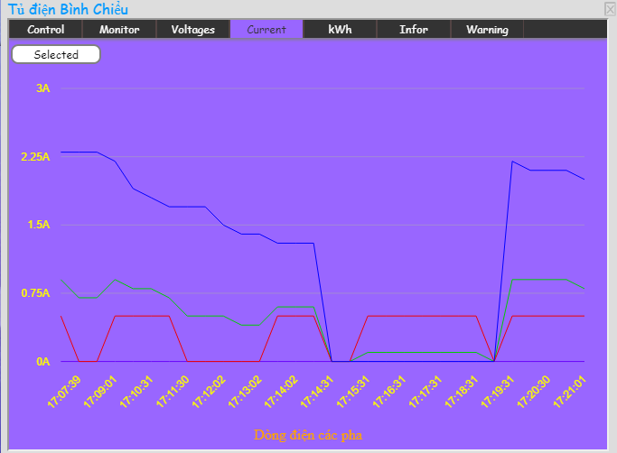

Hình THIẾT KẾ WEBSITE‑94: Trang popup dòng điện

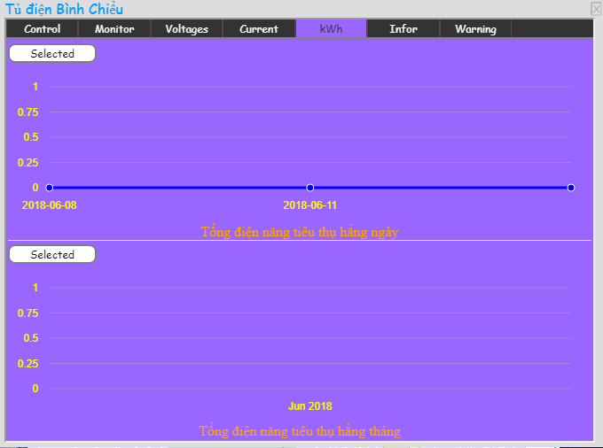

Hình THIẾT KẾ WEBSITE‑95: Trang popup công suất tiêu thụ

#### Trang thông tin, xuất báo cáo, gửi email, quản lý

##### Trang thông tin tủ điện

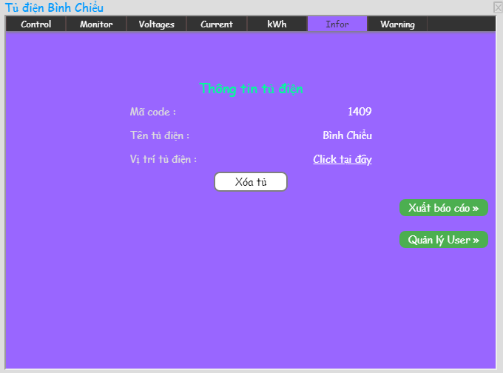

Hình THIẾT KẾ WEBSITE‑96: Trang popup thông tin

Trang thông tin chứa thông tin của tủ. Trang còn chứa đường dẫn để xóa tủ, xuất báo cáo và quản lý người dùng (chỉ dành cho admin).

Khi tủ bị xóa bởi admin thì tủ điện trở lại trạng thái chưa active, do đó những người dùng khác đang sở hữu đều không truy cập được tủ điện này. Khi đó, tủ phải được kích hoạt lại bởi một admin.

##### Trang xuất báo cáo

Trang xuất báo cáo có thể xem báo cáo ở định dạng pdf và tải về ở định dạng pdf và excel.

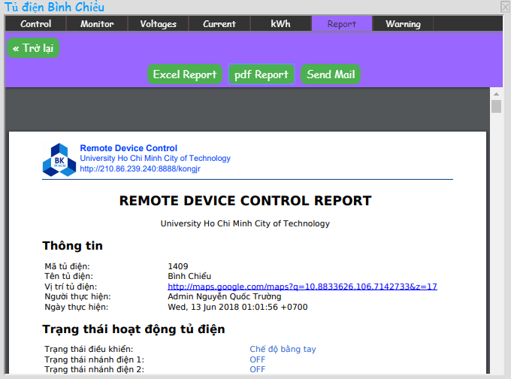

Hình THIẾT KẾ WEBSITE‑97: Trang popup báo cáo

Báo cáo ở dạng pdf chỉ chứa các thông tin điều khiển, cài đặt và cảnh báo.

Báo cáo ở dạng excel chứa các thông tin trên và đồng thời có trang tính báo gồm dữ liệu dòng điện, điện áp, công suất tiêu thụ gần đây và đồ thị.

Báo cáo có thể được gửi qua email cho người dùng, với địa chỉ email mà địa chỉ của những người dùng đang được sử dụng tủ hoặc thêm vào.

Email được gửi bao gồm cả báo cáo định dạng excel và định dạng pdf.

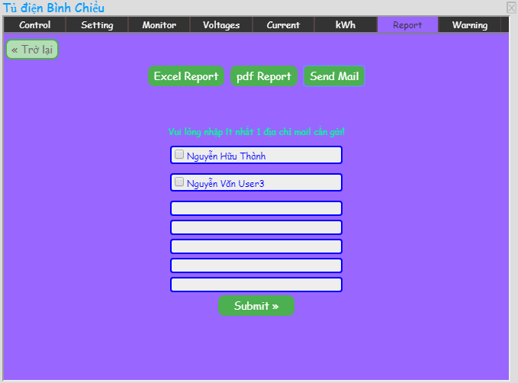

Hình THIẾT KẾ WEBSITE‑98: Trang popup gửi email

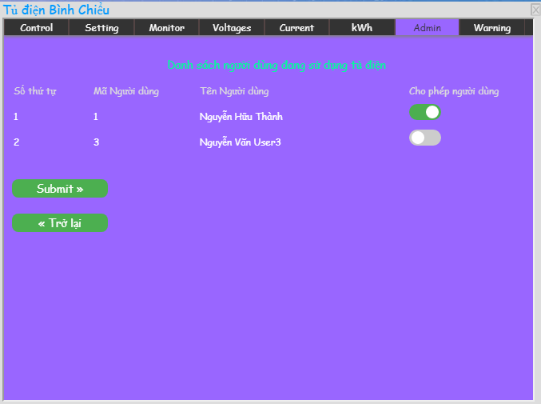

Hình THIẾT KẾ WEBSITE‑99: Trang popup quản lý user

Trang quản lý người dùng chỉ dành cho admin. Trang hiển thị thông tin của những người dùng đang sở hữu tủ điện. Admin có quyền cho phép người dùng truy cập tủ điện này hay không.

#### Trang cảnh báo

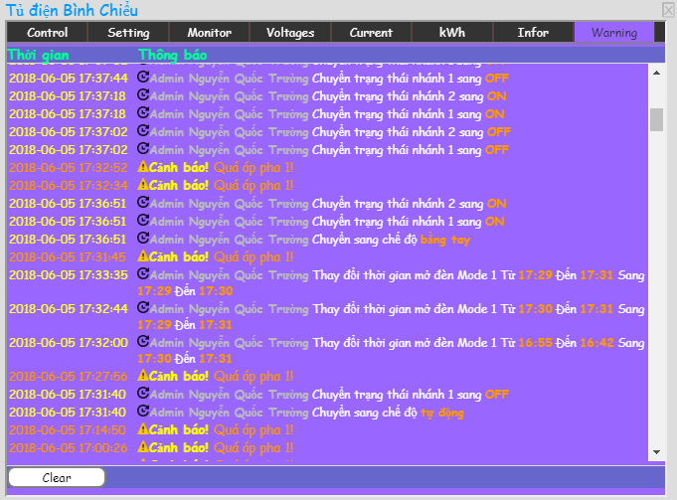

Hình THIẾT KẾ WEBSITE‑100: Trang popup cảnh báo

Trang cảnh báo bao gồm lịch sử thay đổi thông số và các cảnh báo lỗi được gửi từ vi điều khiển khi có lỗi xảy ra.

Có thêm tính năng xóa hoàn toàn dành cho admin.

# KẾT QUẢ VÀ HƯỚNG PHÁT TRIỂN

## Kết quả đạt được

Sau khi nghiên cứu và thực hiện, chúng em đã hoàn thành đề tài “Điều khiển từ xa và theo dõi qua Web” phù hợp với yêu cầu nhiệm vụ đặt ra. Trong quá trình thực hiện, chúng em đã gặp một số khó khăn trong vấn đề giao tiếp giữa M95 với vi điều khiển, truyền nhận dữ liệu từ WEB tới thiết bị nhưng cuối cùng đã được khắc phục. Chúng em xin chân thành cảm ơn sự chỉ dẫn và giúp đỡ của Thầy Nguyễn Trọng Tài.

Hệ thống sau khi thiết kế thi công hoàn chỉnh đã hoạt động ổn định, được thử nghiệm nhiều lần và đáp ứng được các yêu cầu đề ra:

* Xây dựng hệ thống quản lý, theo dõi, giám sát và cảnh báo lỗi từ xa thông qua mạng internet.
* Thiết kế một WebServer để lưu trữ dữ liệu dòng điện, điện áp và hoạt động của tủ điện, đồng thời điều khiển tủ điện hoạt động bật tắt nhánh điện từ xa, cảnh báo khi có sự cố, sử dụng biểu đồ để thể hiện; xuất báo cáo và gửi email.
* Website có quản lý tủ điện và người dùng.
* Thiết kế các mạch điều khiển có mạch RTC và cách ly.
* Thiết kế module GSM/GPRS.
* Hệ thống hoạt động được kết nối, hiển thị lên Web, quản lý user.
* Thiết kế tủ điện ngoài trời, có bảo vệ thấp áp, quá áp, quá tải, ngắn mạch. Có đồng hồ giám sát thông số dòng điện, điện áp, công suất.

## Những hạn chế

Bên cạnh những kết quả đạt được, đề tài này cũng có một hạn chế như:

* Mạch thiết kế vẫn còn bị nhiễu, chưa ổn định cao.
* Tốc độ GPRS chỉ đủ đáp ứng nhưng chưa thật sự cao và ổn định.
* Vi điều khiển sử dụng đạt tốc độ xử lý, lấy mẫu chưa cao, nhưng có thể đáp ứng được yêu cầu của đề tài.
* Tính bảo mật của Website, do đây là trang web nhóm em mới tìm hiểu thiết kế nên chưa có kinh nghiệm về bảo mật, vấn đề này chúng em sẽ tìm hiểu và phát triển thêm.

## Ứng dụng

Đề tài có thể ứng dụng để quản lý hệ thống tủ điện chiếu sáng trong thực tế, bên cạnh đó có thể áp dụng vào các hệ thống máy khác hoạt động ngoài trời hoặc hoạt động trong nhà máy với server riêng, …

## Hướng phát triển

* Xây dựng mạch với tính năng kháng nhiễu và ổn định cao hơn, nâng cấp vi điều khiển và module GSM.
* Thay thế Module GSM thành những module 3G, 4G LTE hay wifi để đạt tốc độ kết nối cao hơn và ổn định hơn.
* Xây dựng Website với tính bảo mật cao hơn.
* Mở rộng ứng dụng quản lý và điều khiển nhiều thiết bị khác nhau.
* Phát triển ứng dụng trên điện thoại.
* Xây dựng mạch điều khiển với nguồn dự trữ riêng.

# TÀI LIỆU THAM KHẢO

[1] Fielding, Roy T.; Gettys, James; Mogul, Jeffrey C.; Nielsen, Henrik Frystyk; Masinter, Larry; Leach, Paul J.; Berners-Lee, Tim (June 1999). *Hypertext Transfer Protocol – HTTP/1.1,* 10.

[2] Berners-Lee, Tim; Fielding, Roy T.; Nielsen, Henrik Frystyk. "*Method Definitions"*, 30–32.

[3] Berners-Lee, Tim; Fielding, Roy T.; Nielsen, Henrik Frystyk. "*Method Definitions”*, 51–57

[4] Forouzan, B.A. (2000). *TCP/IP: Protocol Suite (1st ed.).* New Delhi, India: Tata McGraw-Hill Publishing Company Limited.

[5] Postel, J. & Reynolds, J. (October 1985). *RFC 959 (Standard) File Transfer Protocol (FTP).*

[6] Flanagan, *David. JavaScript - The definitive guide (6 ed.).* p. 1

[7] "GSM Global system for Mobile Communications". 4G Americas. Archived from the original on 8 February 2014. Retrieved 2014-03-22.

[8] Drury, Bill (2009). *Control Techniques Drives and Controls Handbook* (2nd ed.). Institution of Engineering and Technology. pp. 508

[9] Quectel. *M95_AT_command_Manual.*

[10] Quectel. *M95_Harware_Design.*